**Documento de formulación del proyecto.**



Integrantes:

Andrea Pilar Triana Romero

Jose Andres de la Ossa Carmona

Andrés Camilo Bohórquez Patiño

Katherine Diaz Camaño

Joan Sebastian Romero Masmela

Noviembre 2025.

Corporación Universitaria Iberoamericana

Facultad de ingeniería-Ingeniería de Software

Proyecto de Software

**Tabla de Contenidos**

Capítulo 1 Introducción 1

Capítulo 2 Justificación 3

Capítulo 3 Contextualización de la necesidad 1

Capítulo 4 Planteamiento del problema 1

Capítulo 5 Alcance del proyecto 1

5.1 Breve descripción del proyecto 1

5.2 Objetivos del proyecto 1

5.3 Lo que el proyecto incluye 2

5.4 Lo que el proyecto no incluye 3

5.5 Entregables 3

5.6 Cómo se va a hacer (módulos y funcionalidades) 4

5.7 Recursos necesarios 5

5.8 Restricciones del proyecto 5

5.9 Criterios de aceptación 6

5.10 Stakeholders 7

5.11 Requerimientos funcionales 8

5.12 Requerimientos no funcionales 12

5.13 Historias de usuarios 14

Capítulo 6 Estructura del Desglose (EDT) 1

Capítulo 7 Metodología ágil – Kanban 1

Capítulo 8 Matriz de Riesgos 1

Capítulo 9 Presupuesto 1

Capítulo 10 Levantamiento de información 1

10.1 Métodos y Técnicas Empleadas 1

10.2 Instrumentos aplicados y resultados obtenidos 2

10.3 Conclusiones Generales del Levantamiento 6

Capítulo 11 Diagrama de flujo 8

Registro y gestión de estudiantes y docentes 10

Capítulo 12 Diagramas de Casos de Uso 12

12.1. CU001- Registrar Usuario 12

12.2. CU002 - Registrar Asistencia 13

12.3. CU003 - Registrar calificaciones 15

12.4. CU004 - Registro de observaciones académicas. 17

12.5. CU005 – Envió de circulares generales. 18

12.6. CU006 - Consulta de usuarios (Estudiante) 20

12.7. CU007 - Actualizar información personal (Estudiante) 21

12.8. CU008 - Actualizar calificaciones (Estudiante) 23

12.9. CU009 – Consulta de usuarios (Docente) 25

12.10. CU010 – Generar reportes de estudiantes y docentes 26

Capítulo 13 Diagramas de Secuencia 1

2.1 Diagrama de secuencia 1. Autenticación y control de rol 1

13.2 Diagrama de secuencia 2. Registro de estudiantes/docentes 3

13.3 Diagrama de secuencia 3. Registro de asistencia diaria 5

13.4 Diagrama de secuencia 4. Registro y consulta de calificaciones 7

13.7 Diagrama de secuencia 7. Observador escolar digital 12

Capítulo 14 Diagramas de Clases 1

Capítulo 15 Diagramas de Componentes 1

15.1 Capa de Presentación 1

15.2. Capa de Lógica de Negocio 2

15.3. Capa de Integración 3

15.4. Capa de Persistencia 3

Capítulo 16 Diagramas de Despliegue 1

Capítulo 17 Modelo de Base de Datos 1

Capítulo 18 Prototipos de Interfaz 1

18.1 Prototipos de baja fidelidad 1

18.2 Prototipos de Alta Fidelidad 5

18.3 Enlace Prototipo Figma: 7

18.4 Enlace Pruebas de Usabilidad: 7

Capítulo 19 Patrones arquitectónicos y de diseño del sistema Académika 1

19.1. Patrones arquitectónicos 1

19.2 Patrones de diseño 2

19.3 Justificación e implementación en el repositorio del grupo 4

Capítulo 20 Avances Backend Proyecto Academika 1

Anexos 4

ANEXO A. Encuesta a Docentes y Acudientes 4

ANEXO B. Entrevistas semiestructuradas a directivos y docentes 36

ANEXO C. Diario de Observación 50

Conclusión 56

Link Repositorio 58

Lista de referencias 59

**Lista de figuras**

Figura 1. EDT 1

Figura 2. EDT 2 2

Figura 3. Tablero 2

Figura 4. Tablero Trello 2

Figura 5. CU001 12

Figura 6 CU002 13

Figura 7 CU003 15

Figura 8 CU004 17

Figura 9 CU005 18

Figura 10 CU006 20

Figura 11 CU007 22

Figura 12 CU008 23

Figura 13 CU009 25

Figura 14 CU010 26

Figura 15. Diagrama de secuencia 1. Autenticación y control de rol 3

Figura 16. Diagrama de secuencia 2: Registro de estudiantes/docentes 5

Figura 17. Diagrama de secuencia 3: Registro de asistencia diaria 7

Figura 18. Diagrama de secuencia 4: Registro y consulta de calificaciones 9

Figura 19. Diagrama de secuencia 5: Generación de boletines académicos 10

Figura 20. Diagrama de secuencia 6: Envío de comunicaciones y acuse de lectura 12

Figura 21. Diagrama de secuencia 7: Observador escolar digital 13

Figura 22. Diagrama de clases 2

Figura 23. Diagrama de componentes 5

Figura 24. Diagrama de despliegue 2

Figura 25. Modelo de base de datos 2

Figura 26. Diagrama de arquitectura MVC del sistema Académika 6

Figura 27. Encuesta 5

Figura 28. encuesta 2 6

Figura 29 encuesta 3 7

Figura 30. encuesta 4 8

Figura 31. encuesta 5 9

Figura 32. encuesta 6 10

Figura 33. encuesta 7 11

Figura 34. encuesta 8 12

Figura 35. encuesta 9 13

Figura 36. encuesta 10 14

Figura 37. encuesta 11 15

Figura 38. Encuesta 18

Figura 39. Respuestas encuestas 35

**Lista de tablas**

Tabla 1. Stakeholders 7

Tabla 2. Requerimiento funcionales 8

Tabla 3. Requerimientos no funcionales 12

Tabla 4. Historias de usuarios 14

Tabla 5. Matriz de Riesgos 1

Tabla 6. Presupuesto 1

Tabla 7. CU001 12

Tabla 8 CU002 14

Tabla 9 CU003 15

Tabla 10 CU004 17

Tabla 11 CU005 19

Tabla 12 CU006 20

Tabla 13 CU007 22

Tabla 14 CU008 23

Tabla 15 CU009 25

Tabla 16 CU010 26

Tabla 17. Patrones arquitectónicos 2

Tabla 18. Estructura del repositorio 4

Tabla 19. Formato documentación patrones 5

Tabla 20. Instrumento Encuesta 4

Tabla 21. Instrumento entrevista 36

Tabla 22. Diario de campo 1 42

Tabla 23. Diario de campo 2 44

Tabla 24. Diario de campo 3 45

Tabla 25. Diario de campo4 47

Tabla 26. Diario de campo 5 48

Tabla 27. Instrumento Diarios de observación 50

Tabla 28. Diario de campo 01 50

Tabla 29. Diario de campo 02 51

Tabla 30. Diario de campo 03 52

Tabla 31. Diario de campo 04 53

Tabla 32. Diario de campo 05 54

# Capítulo 1 Introducción

El Colegio Elisa Mujica Velásquez IED, ubicado en la localidad de Suba en Bogotá, enfrenta actualmente el reto de fortalecer sus procesos administrativos y académicos mediante el uso de herramientas tecnológicas que respondan a las necesidades del siglo XXI. Aunque existen esfuerzos importantes por organizar la información de los estudiantes y facilitar la comunicación con las familias, gran parte de las actividades aún dependen de formatos físicos, hojas de cálculo o aplicaciones de mensajería instantánea que no garantizan la centralización ni la trazabilidad de los datos.

En este contexto, se plantea el diseño de un sistema de gestión escolar que permita digitalizar procesos clave y mejorar la eficiencia institucional. La propuesta contempla la construcción de cinco módulos principales: registro de estudiantes y docentes, control de asistencia, notas y boletines, observador escolar digital y comunicación con las familias. Estos componentes se articulan en un proyecto que inicia con la implementación en el nivel de bachillerato, para posteriormente ampliarse a los demás grados de la institución, garantizando así una adopción progresiva y sostenible.

Este documento desarrolla la fase de planeación y análisis del proyecto, en la cual se establecen los fundamentos conceptuales y prácticos para su formulación. En particular, se abordan aspectos como la contextualización de la necesidad, el planteamiento del problema, el alcance, la estructura de desglose, los objetivos, la metodología ágil, la justificación, el mapa de stakeholders, la matriz de riesgos y el presupuesto. El propósito es evidenciar la aplicación de buenas prácticas en la gestión de proyectos de software, orientadas a ofrecer una solución realista, escalable y alineada con los requerimientos de la comunidad educativa.

# Capítulo 2 Justificación

El proyecto Académika surge como respuesta directa a las necesidades identificadas en el Colegio Elisa Mujica Velásquez IED, ubicado en la localidad de Suba (Bogotá), donde persiste una alta dependencia de procesos manuales para el registro de asistencia, el manejo de calificaciones, la comunicación con las familias y la elaboración de reportes académicos. La falta de un sistema unificado provoca duplicidad de tareas, errores frecuentes y pérdida de información, lo que afecta la eficiencia institucional y la calidad del servicio educativo.

A través del levantamiento de información que incluyó encuestas, entrevistas, observaciones y talleres participativos se confirmó la necesidad de centralizar la gestión escolar en una plataforma digital. Los actores institucionales manifestaron disposición a adoptar una solución tecnológica siempre que sea accesible, sencilla y segura, lo que fundamenta el desarrollo de un sistema adaptable a su contexto operativo.

A corto plazo, la implementación del sistema permitirá organizar y centralizar la información, garantizando registros actualizados de estudiantes, docentes y asistencia, además de generar reportes básicos en formatos digitales. Esta organización inicial reducirá los tiempos de consolidación y los riesgos de pérdida de datos.

A mediano plazo, la plataforma fortalecerá la comunicación entre el colegio y las familias, mediante un canal oficial de avisos, boletines y circulares con confirmación de lectura, reemplazando la dependencia de aplicaciones informales que generan desinformación y poca trazabilidad.

A largo plazo, Académika sentará las bases para un ecosistema digital escalable, con potencial de integrar módulos de pagos, analítica académica y seguimiento institucional, contribuyendo al fortalecimiento de la gestión educativa en instituciones públicas.

* De esta forma, el proyecto responde a las expectativas de los stakeholders:
* Docentes, que requieren reducir carga administrativa y disponer de herramientas confiables.
* Directivos, que buscan trazabilidad y reportes centralizados.
* Familias, que demandan comunicación efectiva y acceso oportuno a información académica.
* Estudiantes, beneficiarios directos de un proceso más transparente y organizado.

La iniciativa se alinea con los principios de la ingeniería de software moderna (Pressman, 2021; Sommerville, 2005) y con los estándares del PMI (2021), aplicando metodologías ágiles como Kanban, la gestión de riesgos, y una estructura de desglose de trabajo (EDT) que garantizan una planificación ordenada y adaptable. En suma, Académika no solo moderniza la gestión institucional, sino que impulsa una transformación digital progresiva que responde a necesidades reales de la comunidad educativa.

# Capítulo 3 Contextualización de la necesidad

En las instituciones educativas distritales, como el Colegio Elisa Mujica Velásquez IED en Suba, Bogotá, la gestión administrativa y académica continúa siendo un reto debido a la dependencia de métodos tradicionales. Procesos esenciales como el registro de estudiantes, el control de asistencia, la asignación de notas o la comunicación con las familias suelen apoyarse en herramientas básicas como hojas de Excel o mensajes por aplicaciones móviles, lo cual genera dispersión de la información y falta de trazabilidad. Esta situación afecta la eficiencia institucional y limita la capacidad de respuesta ante las necesidades de la comunidad educativa. Tal como señala Pressman (2021), un sistema de software bien diseñado permite centralizar información, reducir redundancias y facilitar la toma de decisiones.

El sector educativo en Colombia, y en particular los colegios oficiales, ha identificado la necesidad de contar con soluciones tecnológicas accesibles, escalables y sostenibles que contribuyan al mejoramiento de la calidad del servicio. Sommerville (2005) enfatiza que la ingeniería de software no solo se enfoca en la construcción de programas, sino en el análisis de los procesos organizacionales para garantizar que la tecnología responda de manera directa a los usuarios finales. En este sentido, la implementación de un sistema escolar básico se convierte en un insumo para fortalecer las prácticas administrativas y pedagógicas, promoviendo la eficiencia en la gestión de datos y una comunicación más efectiva con los diferentes actores.

Además, la incorporación de buenas prácticas en el desarrollo de software garantiza que la solución no se limite a resolver un problema inmediato, sino que siente las bases para el mejoramiento continuo. Omaña (2012) plantea que la aplicación de enfoques de manufactura esbelta al desarrollo de software permite crear productos más eficientes, eliminando procesos innecesarios y respondiendo con mayor agilidad a los cambios. Bajo esta perspectiva, la necesidad del colegio no solo es tener un sistema digital, sino contar con un proyecto de software que, desde su concepción, integre principios de calidad, escalabilidad y sostenibilidad, iniciando con el nivel de bachillerato y extendiéndose progresivamente a todos los grados.

# Capítulo 4 Planteamiento del problema

El Colegio Elisa Mujica Velásquez IED, al igual que muchas instituciones públicas en Bogotá, desarrolla la mayor parte de sus procesos administrativos y académicos a través de herramientas manuales o dispersas. La matrícula de estudiantes, el control de asistencia, la asignación de calificaciones y la comunicación con las familias suelen gestionarse en registros físicos o en archivos independientes que no están integrados. Esta situación no solo aumenta la posibilidad de errores y pérdida de información, sino que también dificulta la generación de reportes confiables para la toma de decisiones académicas y administrativas.

La ausencia de un sistema digital unificado genera demoras en los procesos escolares y limita la capacidad de respuesta frente a las necesidades de la comunidad educativa. Por ejemplo, la elaboración de boletines puede tardar más de lo esperado debido a la consolidación manual de calificaciones, y la comunicación con los padres de familia depende en gran medida de canales informales que no garantizan trazabilidad ni acceso equitativo a la información. Según Sommerville (2005), los proyectos de software deben responder a necesidades reales de los usuarios, y en este caso, la falta de centralización tecnológica se traduce en ineficiencia institucional y menor calidad en el servicio educativo.

Si bien existen plataformas de gestión escolar en el mercado, muchas de ellas resultan costosas o demasiado complejas para instituciones que requieren soluciones sencillas, accesibles y adaptadas a su realidad. De acuerdo con Pressman (2021), la construcción de software debe considerar tanto los requerimientos funcionales como las restricciones de contexto, priorizando la entrega de valor en fases cortas y medibles. En este escenario, el problema central se define como la ausencia de un sistema de gestión escolar básico, escalable y ajustado a las condiciones del colegio, que permita organizar y optimizar los procesos administrativos y académicos, iniciando con el nivel de bachillerato y expandiéndose posteriormente a toda la institución.

# Capítulo 5 Alcance del proyecto

El sistema de gestión escolar propuesto para el Colegio Elisa Mujica Velásquez IED busca responder a la necesidad de centralizar los procesos académicos y administrativos de manera progresiva. En una primera fase, se contempla su implementación en el nivel de bachillerato, con el fin de garantizar un despliegue controlado y ajustado a las dinámicas institucionales. Posteriormente, el sistema podrá escalar a los niveles de primaria y preescolar, fortaleciendo así la cobertura y la integración de la información en toda la comunidad educativa.

## 5.1 Breve descripción del proyecto

El sistema consiste en una aplicación desarrollada en Python que permita centralizar la información del colegio y ofrecer herramientas de consulta y reporte. El diseño modular garantiza que cada componente pueda ser gestionado de forma independiente y que el sistema pueda escalarse a mediano y largo plazo según las necesidades institucionales.

## 5.2 Objetivos del proyecto

* **Objetivo general:** Diseñar e implementar un sistema de gestión escolar que centralice los procesos administrativos y académicos del Colegio Elisa Mujica Velásquez IED, optimizando el registro de información y la comunicación institucional.

**Objetivos específicos:**

* Desarrollar un módulo para el registro y consulta de estudiantes y docentes.
* Implementar un módulo de control de asistencia con generación de reportes básicos.
* Crear un módulo de notas y boletines que consolide la información académica por periodos.
* Diseñar un observador escolar digital para registrar observaciones de comportamiento.
* Integrar un módulo de comunicación con familias para el envío de avisos y circulares.

## 5.3 Lo que el proyecto incluye

Se desarrollará un prototipo funcional en Python con base de datos integrada, dividido en cinco módulos, con documentación técnica, tablero ágil en Trello y control de versiones en GitHub. El alcance abarca el desarrollo de cinco módulos principales:

1. **Gestión de estudiantes y docentes:** registro y consulta de información básica de la comunidad educativa.
2. **Control de asistencia:** marcación y seguimiento de la asistencia diaria.
3. **Notas y boletines**: registro de calificaciones y generación de reportes básicos para cada periodo académico.
4. **Observador escolar digital:** espacio para registrar observaciones de comportamiento o desempeño.
5. **Comunicación con familias:** canal de avisos y circulares institucionales.

## 5.4 Lo que el proyecto no incluye

El sistema, en esta primera etapa, no cubrirá procesos financieros ni administrativos complejos, tales como gestión de matrículas en línea, pagos electrónicos, interoperabilidad con plataformas externas o reportes avanzados de analítica de datos. Tampoco contempla el desarrollo de aplicaciones móviles independientes, ya que el objetivo inicial es ofrecer una solución web sencilla y funcional.

## 5.5 Entregables

* Prototipo funcional del sistema de gestión escolar.
* Documentación del proyecto bajo lineamientos APA 7, incluyendo alcance, objetivos, EDT, matriz de riesgos, cronograma y presupuesto.
* Historias de usuario organizadas en tablero ágil de Trello.
* Repositorio en GitHub con ramas de trabajo por integrante y versión principal consolidada.

## 5.6 Cómo se va a hacer (módulos y funcionalidades)

El desarrollo se organizará bajo la metodología ágil Kanban, la cual se centra en la visualización del flujo de trabajo y la entrega continua de valor. Para ello, se empleará un tablero en Trello, estructurado en columnas como “Por hacer”, “En progreso”, “En revisión” y “Completado”, lo que permitirá dar seguimiento en tiempo real al estado de cada tarea o módulo.

Los cinco módulos definidos se gestionarán como tarjetas dentro del tablero, desglosadas en funcionalidades específicas. Cada miembro del equipo avanzará de manera progresiva en sus tareas, respetando los límites de trabajo en curso (WIP) para evitar sobrecarga y garantizar la calidad.

El repositorio en GitHub se usará para la colaboración en el código, con ramas individuales por cada desarrollador y una rama principal de integración, asegurando la trazabilidad de los cambios y la consolidación ordenada de los avances.

## 5.7 Recursos necesarios

* **Tecnológicos:** computadores con entornos de desarrollo Python, conexión estable a internet, cuentas en GitHub y Trello.
* **Humanos:** equipo de desarrollo conformado por los cinco integrantes del grupo, que asumirán roles técnicos y organizativos.
* **Tiempo:** dos meses y medio, organizados en etapas de planeación, desarrollo, pruebas y entrega final.
* **Herramientas:** Visual Studio Code, Trello, GitHub, suite ofimática para documentación.

## 5.8 Restricciones del proyecto

Entre las principales restricciones se encuentran:

* Tiempo de desarrollo limitado, dado que se trata de un proyecto académico con fines de implementación gradual.
* Recursos tecnológicos básicos, considerando que se busca una solución accesible para una institución oficial.
* Nivel de experiencia del equipo de trabajo, conformado por estudiantes en proceso de formación que aplicarán metodologías ágiles y herramientas de bajo costo.

## 5.9 Criterios de aceptación

El sistema se considerará exitoso si cumple con los siguientes criterios:

* Permite registrar, consultar y actualizar datos de estudiantes y docentes sin inconsistencias.
* Facilita el control de asistencia con reportes sencillos.
* Genera boletines básicos con las calificaciones registradas.
* Garantiza un observador digital que pueda ser consultado por los docentes.
* Habilita un canal funcional de comunicación con familias.

## 5.10 Stakeholders

Tabla . Stakeholders

|  |  |  |  |  |
| --- | --- | --- | --- | --- |
| **Actor** | **Rol en el proyecto** | **Interés** | **Nivel de influencia** | **Expectativas** |
| **Directivos del colegio** | Tomadores de decisiones, supervisan el proyecto | **Alto:** necesitan centralizar procesos académicos y administrativos | **Alto** | Mejorar la gestión institucional, contar con reportes confiables y trazables |
| **Docentes** | Usuarios principales del sistema | **Alto:** usarán módulos de asistencia, notas y observador escolar | **Medio** | Herramienta fácil de usar, reducción de carga administrativa, reportes rápidos |
| **Estudiantes** | Beneficiarios directos del sistema | **Medio:** sus datos académicos y de comportamiento estarán en la plataforma | **Bajo** | Acceso a información organizada, boletines digitales y seguimiento académico |
| **Padres y familias** | Receptores de la información | **Alto:** recibirán reportes, avisos y circulares | **Bajo** | Comunicación clara, acceso rápido y equitativo a información escolar |
| **Equipo de desarrollo** | Diseña, implementa y prueba el sistema | **Alto:** responsables del éxito del proyecto | **Alto** | Cumplir con plazos, calidad del software y aprendizaje académico |
| **Secretaría de Educación** | Entidad reguladora e interesada en la gestión escolar | **Medio:** interés en replicar soluciones en colegios oficiales | **Alto** | Proyecto alineado con estándares, potencial de escalabilidad a nivel distrital |
| **Proveedores tecnológicos** | Plataformas de apoyo (GitHub, Trello, VS Code) | **Bajo:** solo aportan la infraestructura de desarrollo | **Bajo** | Que el sistema funcione sin inconvenientes técnicos en sus entornos |

## 5.11 Requerimientos funcionales

Tabla . Requerimiento funcionales

|  |  |
| --- | --- |
| **CÓDIGO** | **REQUERIMIENTOS FUNCIONALES** |
| **RQF001** | **Nombre:** Registro de Estudiantes |
| **Descripción:** El sistema permitirá registrar estudiantes con datos básicos como nombre, documento, grado y contacto. |
| **Usuarios:**  Administrador |

|  |  |
| --- | --- |
| **CÓDIGO** | **REQUERIMIENTOS FUNCIONALES** |
| **RQF002** | **Nombre:** Consulta y Actualización de Estudiantes |
| **Descripción:** El sistema permitirá consultar y actualizar la información previamente registrada de los estudiantes. |
| **Usuarios:**  Administrador, Docente |

|  |  |
| --- | --- |
| **CÓDIGO** | **REQUERIMIENTOS FUNCIONALES** |
| **RQF003** | **Nombre:** Registro de Docentes |
| **Descripción:** El sistema permitirá registrar a los docentes con información básica como nombre, asignatura y contacto. |
| **Usuarios:**  Administrador |

|  |  |
| --- | --- |
| **CÓDIGO** | **REQUERIMIENTOS FUNCIONALES** |
| **RQF004** | **Nombre:** Consulta y Actualización de Docentes |
| **Descripción:** El sistema permitirá consultar y actualizar la información de los docentes registrados. |
| **Usuarios:**  Administrador |

|  |  |
| --- | --- |
| **CÓDIGO** | **REQUERIMIENTOS FUNCIONALES** |
| **RQF005** | **Nombre:** Reportes de Estudiantes y Docentes |
| **Descripción:** El sistema permitirá generar reportes básicos en formato PDF o Excel con la información de estudiantes y docentes. |
| **Usuarios:**  Administrador, Directivos |

|  |  |
| --- | --- |
| **CÓDIGO** | **REQUERIMIENTOS FUNCIONALES** |
| **RQF006** | **Nombre:** Registro de Asistencia |
| **Descripción:** El sistema permitirá a los docentes registrar la asistencia diaria de los estudiantes por curso. |
| **Usuarios:**  Docente, Administrador |

|  |  |
| --- | --- |
| **CÓDIGO** | **REQUERIMIENTOS FUNCIONALES** |
| **RQF007** | **Nombre:** Reportes de Asistencia |
| **Descripción:** El sistema permitirá generar reportes de asistencia por curso y periodo académico. |
| **Usuarios:**  Administrador, Docente |

|  |  |
| --- | --- |
| **CÓDIGO** | **REQUERIMIENTOS FUNCIONALES** |
| **RQF008** | **Nombre:** Exportación de Asistencia |
| **Descripción:** El sistema permitirá exportar los reportes de asistencia en formato PDF. |
| **Usuarios:**  Administrador, Docente |

|  |  |
| --- | --- |
| **CÓDIGO** | **REQUERIMIENTOS FUNCIONALES** |
| **RQF009** | **Nombre:** Registro de Calificaciones |
| **Descripción:** El sistema permitirá a los docentes registrar calificaciones de los estudiantes por asignatura y periodo. |
| **Usuarios:**  Docente |
| **CÓDIGO** | **REQUERIMIENTOS FUNCIONALES** |
| **RQF0010** | **Nombre:** Edición de Calificaciones |
| **Descripción:** El sistema permitirá editar calificaciones ya registradas, siempre que no se haya cerrado el periodo académico. |
| **Usuarios:**  Docente, Administrador |

|  |  |
| --- | --- |
| **CÓDIGO** | **REQUERIMIENTOS FUNCIONALES** |
| **RQF0011** | **Nombre:** Generación de Boletines |
| **Descripción:** El sistema permitirá generar boletines digitales por curso y estudiante con las calificaciones registradas. |
| **Usuarios:**  Administrador, Docente |

|  |  |
| --- | --- |
| **CÓDIGO** | **REQUERIMIENTOS FUNCIONALES** |
| **RQF0012** | **Nombre:** Exportación de Boletines |
| **Descripción:** El sistema permitirá exportar los boletines académicos en formato PDF. |
| **Usuarios:**  Administrador, Docente, Estudiante, Padres de familia |

|  |  |
| --- | --- |
| **CÓDIGO** | **REQUERIMIENTOS FUNCIONALES** |
| **RQF0013** | **Nombre:** Registro de Observaciones Académicas |
| **Descripción:** El sistema permitirá a los docentes registrar observaciones sobre el rendimiento académico de los estudiantes. |
| **Usuarios:**  Docente |

|  |  |
| --- | --- |
| **CÓDIGO** | **REQUERIMIENTOS FUNCIONALES** |
| **RQF0014** | **Nombre:** Registro de Observaciones de Comportamiento |
| **Descripción:** El sistema permitirá a los docentes registrar observaciones relacionadas con el comportamiento de los estudiantes. |
| **Usuarios:**  Docente |

|  |  |
| --- | --- |
| **CÓDIGO** | **REQUERIMIENTOS FUNCIONALES** |
| **RQF0015** | **Nombre:** Consulta de Observaciones |
| **Descripción:** El sistema permitirá consultar las observaciones registradas, filtradas por estudiante, curso o fecha. |
| **Usuarios:**  Administrador, Docente |

|  |  |
| --- | --- |
| **CÓDIGO** | **REQUERIMIENTOS FUNCIONALES** |
| **RQF0016** | **Nombre:** Envío de Circulares Generales |
| **Descripción:** El sistema permitirá enviar circulares institucionales a todos los padres de familia registrados. |
| **Usuarios:**  Administrador |

|  |  |
| --- | --- |
| **CÓDIGO** | **REQUERIMIENTOS FUNCIONALES** |
| **RQF0017** | **Nombre:** Envío de Avisos Específicos |
| **Descripción:** El sistema permitirá enviar avisos específicos a cursos o estudiantes seleccionados. |
| **Usuarios:**  Administrador, Docente |

|  |  |
| --- | --- |
| **CÓDIGO** | **REQUERIMIENTOS FUNCIONALES** |
| **RQF0018** | **Nombre:** Historial de Comunicaciones |
| **Descripción:** El sistema guardará un historial de las circulares y avisos enviados para su posterior consulta. |
| **Usuarios:**  Administrador, Docente |

|  |  |
| --- | --- |
| **CÓDIGO** | **REQUERIMIENTOS FUNCIONALES** |
| **RQF0019** | **Nombre:** Confirmación de Lectura de Avisos |
| **Descripción:** El sistema permitirá confirmar si los padres de familia han recibido y leído las notificaciones enviadas. |
| **Usuarios:**  Administrador, Padres de familia |

## 5.12 Requerimientos no funcionales

Tabla 3. Requerimientos no funcionales

|  |  |
| --- | --- |
| **CÓDIGO** | **REQUERIMIENTOS NO FUNCIONALES** |
| **RQNF001** | **Nombre:** Usabilidad – Interfaz Intuitiva |
| **Descripción:** El sistema debe contar con una interfaz clara y amigable para que docentes y directivos lo utilicen sin necesidad de conocimientos técnicos avanzados. |
| **Usuarios:**  Administrador, Docente, Directivos |

|  |  |
| --- | --- |
| **CÓDIGO** | **REQUERIMIENTOS NO FUNCIONALES** |
| **RQNF002** | **Nombre:** Usabilidad – Accesibilidad |
| **Descripción:** El sistema debe garantizar que la información y funcionalidades puedan ser usadas por personas con distintos niveles de conocimiento digital. |
| **Usuarios:**  Administrador, Docente, Estudiantes, Padres de familia |

|  |  |
| --- | --- |
| **CÓDIGO** | **REQUERIMIENTOS NO FUNCIONALES** |
| **RQNF003** | **Nombre:** Disponibilidad – Acceso Web |
| **Descripción:** El sistema debe estar disponible desde cualquier navegador web estándar sin necesidad de instalar software adicional. |
| **Usuarios:**  Todos los usuarios |

|  |  |
| --- | --- |
| **CÓDIGO** | **REQUERIMIENTOS NO FUNCIONALES** |
| **RQNF004** | **Nombre:** Disponibilidad – Tiempo de Respuesta |
| **Descripción:** El sistema debe cargar la información solicitada en un tiempo máximo de 3 segundos para garantizar una experiencia fluida. |
| **Usuarios:**  Todos los usuarios |

|  |  |
| --- | --- |
| **CÓDIGO** | **REQUERIMIENTOS NO FUNCIONALES** |
| **RQNF005** | **Nombre:** Seguridad – Protección de Datos |
| **Descripción:** El sistema debe proteger la integridad y confidencialidad de los datos académicos y personales de los estudiantes y docentes. |
| **Usuarios:**  Todos los usuarios |

|  |  |
| --- | --- |
| **CÓDIGO** | **REQUERIMIENTOS NO FUNCIONALES** |
| **RQNF006** | **Nombre:** Seguridad – Control de Acceso |
| **Descripción:** El sistema debe permitir el acceso según roles (administrador, docente, estudiante, padre de familia) para garantizar el uso adecuado de la información. |
| **Usuarios:**  Todos los usuarios |

|  |  |
| --- | --- |
| **CÓDIGO** | **REQUERIMIENTOS NO FUNCIONALES** |
| **RQNF007** | **Nombre:** Escalabilidad – Extensión Modular |
| **Descripción:** El sistema debe permitir la integración de nuevos módulos en futuras fases sin afectar el funcionamiento de los existentes. |
| **Usuarios:**  Administrador, Equipo de desarrollo |

|  |  |
| --- | --- |
| **CÓDIGO** | **REQUERIMIENTOS NO FUNCIONALES** |
| **RQNF008** | **Nombre:** Escalabilidad – Aumento de Usuarios |
| **Descripción:** El sistema debe soportar un crecimiento progresivo en la cantidad de estudiantes, docentes y padres registrados sin degradar su rendimiento. |
| **Usuarios:**  Administrador, Equipo de desarrollo |

|  |  |
| --- | --- |
| **CÓDIGO** | **REQUERIMIENTOS NO FUNCIONALES** |
| **RQNF009** | **Nombre:** Mantenibilidad – Código Documentado |
| **Descripción:** El sistema debe contar con código fuente documentado para facilitar su comprensión y futuras modificaciones. |
| **Usuarios:**  Equipo de desarrollo |

|  |  |
| --- | --- |
| **CÓDIGO** | **REQUERIMIENTOS NO FUNCIONALES** |
| **RQNF0010** | **Nombre:** Mantenibilidad – Actualización Tecnológica |
| **Descripción:** El sistema debe permitir actualizaciones periódicas en sus librerías y dependencias para mantenerse vigente y seguro. |
| **Usuarios:**  Equipo de desarrollo, Administrador |

## 5.13 Historias de usuarios

**HU001** – Registro de Estudiantes

Tabla . Historias de usuarios

|  |  |
| --- | --- |
| **Historia de Usuario** | |
| **Numero**: 1 | **Usuario**: Administrador |
| **Nombre Historia:** Registro de Estudiantes | |
| **Prioridad en negocio:** Alta | **Riesgo en desarrollo:** Medio |
| **Puntos Estimados:** 3 | **Iteración asignada:** 1 |
| **Programador Responsable:** | |
| **Descripción:** Como administrador quiero registrar estudiantes con sus datos básicos (nombre, documento, grado, contacto) para mantener organizada la información académica. | |
| **Validación:** El sistema valida que los campos obligatorios estén completos y no existan duplicados antes de guardar. | |

**HU002** – Consulta y Actualización de Estudiantes

|  |  |
| --- | --- |
| **Historia de Usuario** | |
| **Numero**: 2 | **Usuario**: Administrador, Docente |
| **Nombre Historia:** Consulta y Actualización de Estudiantes | |
| **Prioridad en negocio:** Alta | **Riesgo en desarrollo:** Bajo |
| **Puntos Estimados:** 2 | **Iteración asignada:** 1 |
| **Programador Responsable:** | |
| **Descripción:** Como docente o administrador quiero consultar y actualizar información de los estudiantes para mantener sus datos siempre correctos. | |
| **Validación:** El sistema permite buscar por nombre o documento y editar campos específicos con registro de fecha de actualización. | |

**HU003** – Registro de Docentes

|  |  |
| --- | --- |
| **Historia de Usuario** | |
| **Numero**: 3 | **Usuario**: Administrador |
| **Nombre Historia:** Registro de Docentes | |
| **Prioridad en negocio:** Alta | **Riesgo en desarrollo:** Medio |
| **Puntos Estimados:** 2 | **Iteración asignada:** 1 |
| **Programador Responsable:** | |
| **Descripción:** Como administrador quiero registrar docentes con datos básicos (nombre, asignatura, contacto) para tener centralizada su información. | |
| **Validación:** Se valida que el correo y número de contacto sean únicos y correctos antes de guardar. | |

**HU004** – Consulta y Actualización de Docentes

|  |  |
| --- | --- |
| **Historia de Usuario** | |
| **Numero**: 4 | **Usuario**: Administrador |
| **Nombre Historia:** Consulta y Actualización de Docentes | |
| **Prioridad en negocio:** Medio | **Riesgo en desarrollo:** Bajo |
| **Puntos Estimados:** 2 | **Iteración asignada:** 2 |
| **Programador Responsable:** | |
| **Descripción:** Como administrador quiero consultar y actualizar los datos de los docentes para mantener actualizada la información institucional. | |
| **Validación:** El sistema registra la fecha y usuario que hizo la modificación. | |

**HU005** – Reportes de Estudiantes y Docentes

|  |  |
| --- | --- |
| **Historia de Usuario** | |
| **Numero**: 5 | **Usuario**: Administrador, Directivos |
| **Nombre Historia:** Reportes de Estudiantes y Docentes | |
| **Prioridad en negocio:** Medio | **Riesgo en desarrollo:** Medio |
| **Puntos Estimados:** 3 | **Iteración asignada:** 2 |
| **Programador Responsable:** | |
| **Descripción:** Como administrador quiero generar reportes de estudiantes y docentes en formato PDF o Excel para apoyar la gestión institucional. | |
| **Validación:** El sistema genera archivos con la información completa y sin duplicados. | |

**HU006** – Registro de Asistencia

|  |  |
| --- | --- |
| **Historia de Usuario** | |
| **Numero**: 6 | **Usuario**: Docente |
| **Nombre Historia:** Registro de Asistencia | |
| **Prioridad en negocio:** Alta | **Riesgo en desarrollo:** Bajo |
| **Puntos Estimados:** 2 | **Iteración asignada:** 2 |
| **Programador Responsable:** | |
| **Descripción:** Como docente quiero registrar la asistencia diaria de los estudiantes para llevar control confiable de cada curso. | |
| **Validación:** El sistema impide registrar la asistencia más de una vez para el mismo curso y fecha. | |

**HU007** – Reportes de Asistencia

|  |  |
| --- | --- |
| **Historia de Usuario** | |
| **Numero**: 7 | **Usuario**: Administrador, Docente |
| **Nombre Historia:** Reportes de Asistencia | |
| **Prioridad en negocio:** Alta | **Riesgo en desarrollo:** Bajo |
| **Puntos Estimados:** 3 | **Iteración asignada:** 2 |
| **Programador Responsable:** | |
| **Descripción:** Como administrador quiero generar reportes de asistencia por curso y periodo académico para analizar ausencias. | |
| **Validación:** Los reportes muestran totales de asistencias y ausencias por curso y estudiante. | |

**HU008** – Exportación de Asistencia

|  |  |
| --- | --- |
| **Historia de Usuario** | |
| **Numero**: 8 | **Usuario**: Administrador, Docente |
| **Nombre Historia:** Exportación de Asistencia | |
| **Prioridad en negocio:** Media | **Riesgo en desarrollo:** Bajo |
| **Puntos Estimados:** 2 | **Iteración asignada:** 3 |
| **Programador Responsable:** | |
| **Descripción:** Como docente quiero exportar reportes de asistencia en PDF para compartirlos con directivos. | |
| **Validación:** El archivo exportado incluye fecha, curso, lista de estudiantes y estado de asistencia. | |

**HU009** – Registro de Calificaciones

|  |  |
| --- | --- |
| **Historia de Usuario** | |
| **Numero**: 9 | **Usuario**: Docente |
| **Nombre Historia:** Registro de Calificaciones | |
| **Prioridad en negocio:** Alta | **Riesgo en desarrollo:** Medio |
| **Puntos Estimados:** 3 | **Iteración asignada:** 3 |
| **Programador Responsable:** | |
| **Descripción:** Como docente quiero registrar calificaciones por asignatura y periodo para generar boletines académicos. | |
| **Validación:** El sistema valida que las notas estén dentro del rango permitido (0–5), (0-10) 0 (A-F). | |

**HU010** – Edición de Calificaciones

|  |  |
| --- | --- |
| **Historia de Usuario** | |
| **Numero**: 10 | **Usuario**: Docente, Administrador |
| **Nombre Historia:** Edición de Calificaciones | |
| **Prioridad en negocio:** Medio | **Riesgo en desarrollo:** Medio |
| **Puntos Estimados:** 2 | **Iteración asignada:** 3 |
| **Programador Responsable:** | |
| **Descripción:** Como docente quiero poder editar calificaciones ingresadas antes de cerrar el periodo académico para corregir errores. | |
| **Validación:** El sistema registra la fecha y usuario que editó la nota. | |

**HU011** – Generación de Boletines

|  |  |
| --- | --- |
| **Historia de Usuario** | |
| **Numero**: 11 | **Usuario**: Administrador, Docente |
| **Nombre Historia:** Generación de Boletines | |
| **Prioridad en negocio:** Alta | **Riesgo en desarrollo:** Medio |
| **Puntos Estimados:** 3 | **Iteración asignada:** 3 |
| **Programador Responsable:** | |
| **Descripción:** Como administrador quiero generar boletines digitales con calificaciones consolidadas por estudiante y curso. | |
| **Validación:** Los boletines incluyen promedio por materia, observaciones y periodo académico. | |

**HU012** – Exportación de Boletines

|  |  |
| --- | --- |
| **Historia de Usuario** | |
| **Numero**: 12 | **Usuario**: Administrador, Docente, Estudiante, Padres de familia |
| **Nombre Historia:** Exportación de Boletines | |
| **Prioridad en negocio:** Alta | **Riesgo en desarrollo:** Bajo |
| **Puntos Estimados:** 3 | **Iteración asignada:** 4 |
| **Programador Responsable:** | |
| **Descripción:** Como estudiante y padre quiero consultar y descargar boletines académicos en PDF para seguimiento académico. | |
| **Validación:** El archivo exportado incluye logo institucional, calificaciones y observaciones. | |

**HU013** – Registro de Observaciones Académicas

|  |  |
| --- | --- |
| **Historia de Usuario** | |
| **Numero**: 13 | **Usuario**: Docente |
| **Nombre Historia:** Registro de Observaciones Académicas | |
| **Prioridad en negocio:** Medio | **Riesgo en desarrollo:** Bajo |
| **Puntos Estimados:** 2 | **Iteración asignada:** 4 |
| **Programador Responsable:** | |
| **Descripción:** Como docente quiero registrar observaciones académicas de los estudiantes para dejar constancia de su desempeño. | |
| **Validación:** Cada observación debe incluir fecha, curso y asignatura. | |

**HU014** – Registro de Observaciones de Comportamiento

|  |  |
| --- | --- |
| **Historia de Usuario** | |
| **Numero**: 14 | **Usuario**: Docente |
| **Nombre Historia:** Registro de Observaciones de Comportamiento | |
| **Prioridad en negocio:** Medio | **Riesgo en desarrollo:** Bajo |
| **Puntos Estimados:** 2 | **Iteración asignada:** 4 |
| **Programador Responsable:** | |
| **Descripción:** Como docente quiero registrar observaciones de comportamiento de los estudiantes para mantener un historial disciplinario. | |
| **Validación:** El sistema requiere seleccionar el tipo de falta (leve, grave, etc.) antes de guardar. | |

**HU015** – Consulta de Observaciones

|  |  |
| --- | --- |
| **Historia de Usuario** | |
| **Numero**: 15 | **Usuario**: Administrador, Docente |
| **Nombre Historia:** Consulta de Observaciones | |
| **Prioridad en negocio:** Medio | **Riesgo en desarrollo:** Bajo |
| **Puntos Estimados:** 2 | **Iteración asignada:** 4 |
| **Programador Responsable:** | |
| **Descripción:** Como administrador quiero consultar observaciones filtradas por estudiante, curso o fecha para dar seguimiento oportuno. | |
| **Validación:** El sistema muestra listado con filtros aplicables y opción de exportar resultados. | |

**HU016** – Envío de Circulares Generales

|  |  |
| --- | --- |
| **Historia de Usuario** | |
| **Numero**: 16 | **Usuario**: Administrador |
| **Nombre Historia:** Envío de Circulares Generales | |
| **Prioridad en negocio:** Alta | **Riesgo en desarrollo:** Medio |
| **Puntos Estimados:** 3 | **Iteración asignada:** 5 |
| **Programador Responsable:** | |
| **Descripción:** Como administrador quiero enviar circulares institucionales a todas las familias para garantizar la comunicación oficial. | |
| **Validación:** El sistema exige asunto, cuerpo del mensaje y fecha antes de enviar. | |

**HU017** – Envío de Avisos Específicos

|  |  |
| --- | --- |
| **Historia de Usuario** | |
| **Numero**: 17 | **Usuario**: Administrador, Docente |
| **Nombre Historia:** Envío de Avisos Específicos | |
| **Prioridad en negocio:** Alta | **Riesgo en desarrollo:** Medio |
| **Puntos Estimados:** 3 | **Iteración asignada:** 5 |
| **Programador Responsable:** | |
| **Descripción:** Como docente quiero enviar avisos a cursos o estudiantes específicos para comunicar información puntual. | |
| **Validación:** El sistema valida la selección del destinatario antes de enviar. | |

**HU018** – Historial de Comunicaciones

|  |  |
| --- | --- |
| **Historia de Usuario** | |
| **Numero**: 18 | **Usuario**: Administrador, Docente |
| **Nombre Historia:** Historial de Comunicaciones | |
| **Prioridad en negocio:** Media | **Riesgo en desarrollo:** Bajo |
| **Puntos Estimados:** 2 | **Iteración asignada:** 5 |
| **Programador Responsable:** | |
| **Descripción:** Como administrador quiero consultar el historial de mensajes enviados para verificar la trazabilidad de la comunicación. | |
| **Validación:** El sistema muestra lista cronológica de mensajes con asunto, fecha y destinatarios. | |

**HU019** – Confirmación de Lectura de Avisos

|  |  |
| --- | --- |
| **Historia de Usuario** | |
| **Numero**: 19 | **Usuario**: Administrador, Padres de familia |
| **Nombre Historia:** Confirmación de Lectura de Avisos | |
| **Prioridad en negocio:** Media | **Riesgo en desarrollo:** Alto |
| **Puntos Estimados:** 4 | **Iteración asignada:** 5 |
| **Programador Responsable:** | |
| **Descripción:** Como administrador quiero confirmar que los padres de familia han recibido y leído los avisos enviados para asegurar que la información llegó. | |
| **Validación:** El sistema genera un acuse de lectura asociado al destinatario y fecha de consulta. | |

En síntesis, el alcance del proyecto se centra en ofrecer una solución tecnológica inicial que atienda los procesos más críticos de la institución, con la posibilidad de evolucionar hacia un sistema más robusto en fases posteriores.

# Capítulo 6 Estructura del Desglose (EDT)

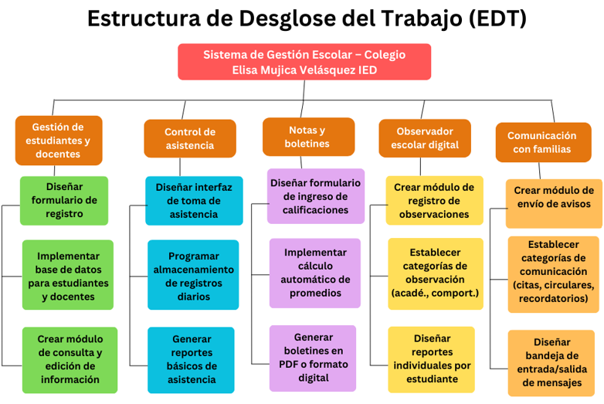El proyecto de desarrollo del sistema de gestión escolar para el Colegio Elisa Mujica Velásquez IED se organiza en cinco módulos principales, cada uno dividido en tareas específicas. Esta estructura facilita la asignación de responsabilidades, el control del avance y la planeación de entregables de acuerdo con las buenas prácticas de gestión de proyectos (Pressman, 2021). Los módulos definidos son: gestión de estudiantes y docentes, control de asistencia, notas y boletines, observador escolar digital y comunicación con las familias. Cada uno contempla entregables concretos que garantizan la utilidad del sistema: formularios de registro y base de datos, reportes diarios de asistencia, boletines en formato digital, registros de observaciones y reportes individuales, así como un módulo de avisos y bandeja de mensajes.

Figura . EDT

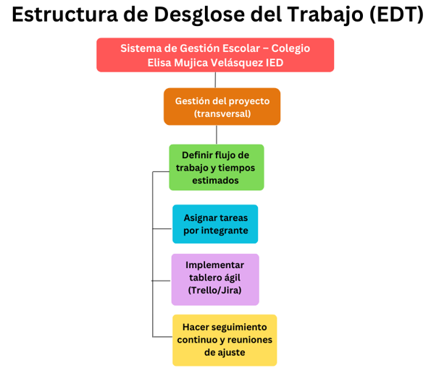

Figura . EDT 2

Cada actividad identificada en el EDT se gestionará a través de la metodología ágil Kanban, mediante un tablero en Trello que permitirá visualizar el flujo de trabajo, asignar tareas, limitar las actividades en curso (WIP) y dar seguimiento continuo al estado de cada módulo. Esto asegura transparencia en el avance y flexibilidad para priorizar tareas según las necesidades del equipo y del colegio.

Finalmente, el EDT constituye la base para la elaboración de la matriz de riesgos, la definición del cronograma y la estimación de recursos, ya que permite identificar dependencias y actividades críticas (PMI, 2021). De esta forma, se establece una hoja de ruta clara y organizada que orienta el desarrollo progresivo y sostenible del sistema.

# Capítulo 7 Metodología ágil – Kanban

**Tablero Kanban**

La metodología ágil Kanban se utilizará para implementar en el proyecto (académika), ya que permite organizar el trabajo de forma visual y flexible, lo cual promueve una entrega continua de valor. Las tareas se gestionarán en columnas que simbolizan su estado (Por hacer, En progreso, En revisión y Completado) mediante un tablero digital en Trello, lo que garantiza la transparencia del avance del equipo. La metodología Kanban es particularmente ventajosa para este proyecto porque fomenta que los módulos (asistencia, calificaciones, comunicación, etc.) sean priorizados de manera dinámica, previene la sobrecarga de trabajo mediante la limitación de las tareas en curso y alienta una retroalimentación continua. Esto garantiza que el sistema de gestión escolar tenga la capacidad de evolucionar de forma gradual y escalable, y en consonancia con las demandas de la comunidad educativa.

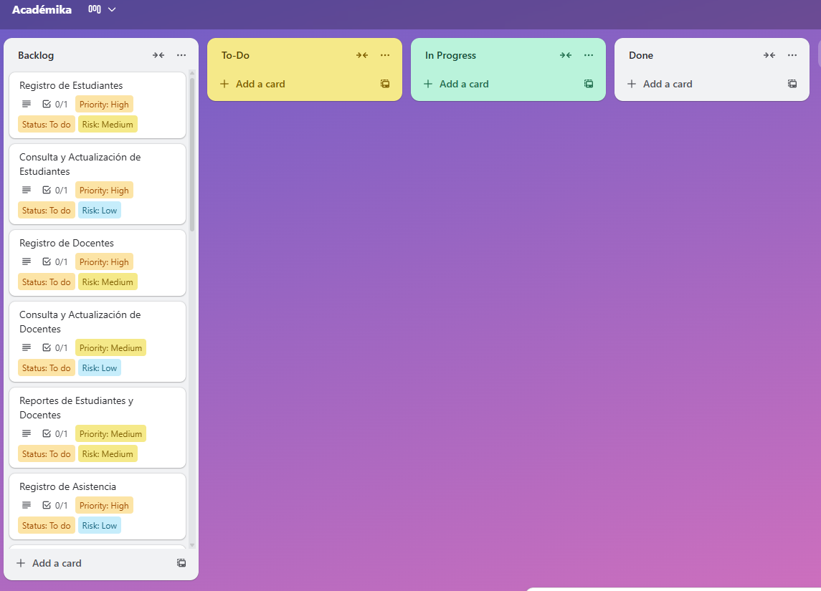

Figura . Tablero

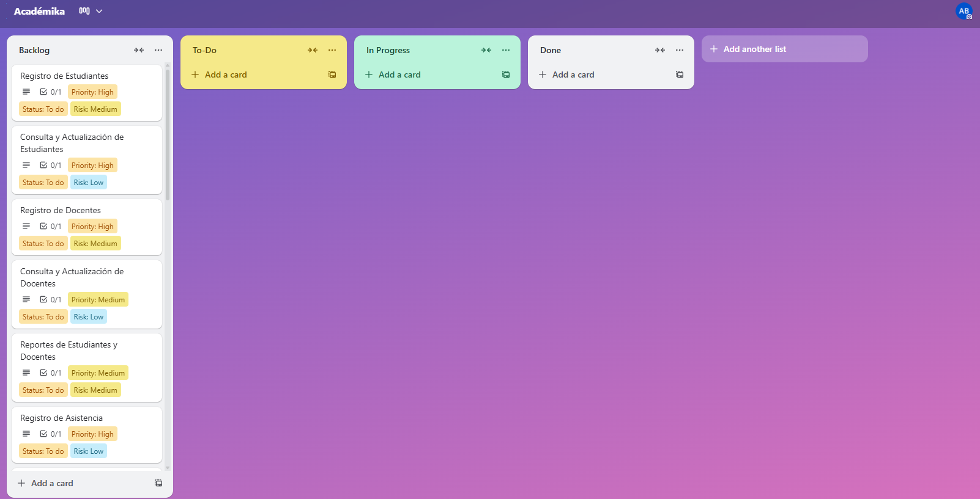

Figura . Tablero Trello

|  |  |
| --- | --- |
| Enlace al tablero de Trello. | [Académika Kanban](https://trello.com/b/cpyhkslV/my-trello-board) |

# Capítulo 8 Matriz de Riesgos

Tabla . Matriz de Riesgos

|  |  |  |  |  |  |
| --- | --- | --- | --- | --- | --- |
| **ID** | **Riesgo** | **Probabilidad** | **Impacto** | **Nivel de Riesgo** | **Estrategia de Mitigación** |
| R1 | Retrasos en el cronograma por tiempo académico limitado (2,5 meses) | Alta | Alta | Crítico | Planificar entregas parciales, priorizar módulos esenciales y usar Kanban con control WIP. |
| R2 | Limitada experiencia técnica del equipo (estudiantes en formación) | Baja | Media | Alto | Revisión por pares, documentación clara, capacitación breve en las tecnologías a utilizar. |
| R3 | Fallos técnicos en los equipos o conexión a internet | Media | Alta | Alto | Respaldos en la nube (GitHub, Google Drive), plan de contingencia con trabajo offline. |
| R4 | Inconsistencia en la integración del código en GitHub (conflictos en ramas) | Media | Media | Medio | Definir flujo de ramas (branching model), integraciones frecuentes, revisión de código colaborativa. |
| R5 | Baja adopción por parte de docentes o directivos (resistencia al cambio) | Media | Alta | Alto | Capacitación básica, interfaz sencilla, pruebas piloto con retroalimentación. |
| R6 | Pérdida de información por errores de almacenamiento o seguridad | Baja | Alta | Medio | Implementar copias de seguridad, buenas prácticas de seguridad en base de datos. |
| R7 | Alcance excesivo en comparación con el tiempo disponible | Alta | Alta | Crítico | Focalizar solo en los 5 módulos definidos, excluir funcionalidades financieras o analíticas avanzadas. |
| R8 | Dependencia de un número reducido de integrantes clave | Baja | Media | Medio | Distribuir tareas equitativamente, documentar avances y acuerdos en Trello. |
| R9 | Errores en pruebas que afecten la calidad del prototipo | Media | Media | Medio | Definir criterios de aceptación claros, pruebas unitarias y de usuario antes de entregar. |
| R10 | Problemas de usabilidad que dificulten la adopción | Media | Alta | Alto | Aplicar principios de usabilidad (interfaz clara), pruebas con usuarios reales (docentes y acudientes). |

# Capítulo 9 Presupuesto

Tabla . Presupuesto

|  |  |  |
| --- | --- | --- |
| Recurso | Costo estimado (COP) | Descripción |
| Computadores | $ 3.000.000 | Herramientas necesarias para el desarrollo del software, pruebas y documentación. Se estima un valor de uso o depreciación de equipos personales del equipo de trabajo. |
| Software Básico | $ 300.000 | Incluye herramientas de desarrollo (Open source, VS Code, GitHub, Trello, etc). Aunque la mayoría son gratuitas, se contempla un valor simbólico para licencias de ofimática, almacenamiento extra o utilidades complementarias. |
| Hosting y dominio (1 año) | $ 350.000 | Permite que el sistema de gestión escolar sea accesible desde internet, con dominio institucional y servidor en la nube para alojar la web y la base de datos. |
| Conexión Internet | $ 250.000 | Esencial para la colaboración en línea, uso de GitHub y Trello, además de pruebas en la web. Se calcula un costo compartido para el equipo de desarrollo durante los 2,5 meses del proyecto. |
| Capacitación básica | $ 200.000 | Cubre talleres o cursos cortos en tecnologías a implementar, control de versiones (GitHub) y metodología ágil (Trello), necesarios para reforzar habilidades técnicas del equipo |
| Material de documentación | $ 100.000 | Recursos para elaborar manuales de usuario, guías rápidas, reportes académicos y entrega formal del proyecto (diseños, PDFs, plantillas). |
| Pruebas piloto y soporte inicial | $ 300.000 | Incluye la fase de implementación en el colegio, acompañamiento a docentes y directivos, resolución de incidencias iniciales y ajustes de usabilidad. |
| Total estimado | $ 2.500.000 |  |

# Capítulo 10 Levantamiento de información

El levantamiento de información se llevó a cabo con el propósito de identificar las necesidades reales del Colegio Elisa Mujica Velásquez IED en relación con la gestión académica y administrativa. Este proceso permitió obtener datos relevantes a través de distintos métodos e instrumentos, que fueron aplicados por el equipo de cuatro integrantes del proyecto.

Los resultados obtenidos constituyeron la base para definir los requerimientos funcionales y no funcionales del sistema de gestión escolar, así como para construir las historias de usuario que guiaron la priorización de los módulos.

## 10.1 Métodos y Técnicas Empleadas

Se implementaron tanto métodos interactivos como discretos:

* **Métodos interactivos:** aplicación de encuestas y cuestionarios a docentes y acudientes, entrevistas semiestructuradas con directivos, y un taller participativo (workshop) con historias de usuario.
* **Métodos discretos:** observación directa de los procesos institucionales y análisis documental de los formatos utilizados actualmente (asistencia en papel, observadores físicos, circulares en PDF).

Cada técnica se apoyó en instrumentos específicos que facilitaron la recolección y sistematización de la información.

## 10.2 Instrumentos aplicados y resultados obtenidos

**a) Encuestas a docentes y acudientes**

**Instrumento:** cuestionario digital elaborado en Google Forms.

**Muestra:** 12 docentes y 20 acudientes de estudiantes de bachillerato.

**Preguntas clave y respuestas predominantes:**

1. ***¿Cómo se registra actualmente la asistencia?***

El 83% de los docentes indicó que lo hacen en hojas sueltas o listados en Excel que luego entregan al coordinador.

1. ***¿Qué dificultades encuentra en la comunicación colegio-familia?***

El 70% de los acudientes manifestó que solo reciben información por WhatsApp, lo que genera confusión y pérdida de mensajes.

1. *¿Preferiría un sistema digital para consultar notas y observaciones?*

El 95% respondió afirmativamente.

**Conclusión parcial:** Se confirmó la necesidad de centralizar asistencia, comunicación y calificaciones en un solo sistema digital.

**b) Entrevistas semiestructuradas a directivos**

**Instrumento**: guion de entrevista con cinco preguntas abiertas.

**Participantes:** Rector, Coordinador Académico y Coordinador de Convivencia.

**Hallazgos principales:**

* El rector señaló la falta de una plataforma oficial como una debilidad frente a otros colegios de la localidad.
* El coordinador académico destacó la dificultad de consolidar reportes de asistencia y boletines cuando cada docente entrega archivos en formatos distintos.
* El coordinador de convivencia subrayó la importancia de contar con un observador digital que permita generar reportes por estudiante y detectar patrones de comportamiento.

**Conclusión parcial:** Los directivos reconocieron la urgencia de unificar procesos y coincidieron en que la plataforma debía ser sencilla, escalable y accesible desde cualquier dispositivo.

**c) Observación directa**

**Instrumento:** diario de campo y fotografías de formatos empleados (no anexados por confidencialidad).

**Acciones:** Se observaron las rutinas administrativas en el paso de lista, la elaboración de observadores y la entrega de circulares.

**Hallazgos:**

* Los docentes invertían entre 5 y 10 minutos por clase en pasar asistencia.
* Los observadores se diligenciaban en carpetas con hojas individuales que podían extraviarse.
* Las circulares eran generadas en PDF y reenviadas por WhatsApp sin control sobre su lectura.

**Conclusión parcial:** Los procesos manuales generan retrasos, duplicidad de información y pérdida de trazabilidad.

**d) Análisis documental**

**Instrumento:** revisión de documentos físicos y digitales (listados, actas, circulares).

**Documentos revisados:**

* 3 listados de asistencia en papel,
* 5 circulares en PDF,
* 1 carpeta de observador escolar.

**Hallazgos:**

* La información se dispersaba en distintos soportes.
* No existía un repositorio único ni control de versiones.

**Conclusión parcial:** La diversidad de formatos hace difícil consolidar información para la toma de decisiones.

**e) Workshop con Historias de Usuario**

**Instrumento:** taller con 8 participantes (4 docentes, 2 acudientes, 2 estudiantes).

**Dinámica:** se pidió a los participantes redactar historias de usuario usando la fórmula: “Como [rol], quiero [funcionalidad] para [beneficio]”.

**Historias seleccionadas:**

* **Docente:** “Como docente, quiero marcar asistencia en línea para ahorrar tiempo y evitar errores de transcripción.”
* **Coordinador:** “Como coordinador, quiero consultar reportes de observaciones por estudiante para dar seguimiento oportuno a los casos de convivencia.”
* **Acudiente:** “Como acudiente, quiero recibir las circulares en un portal seguro para no perder la información en los grupos de WhatsApp.”
* **Estudiante:** “Como estudiante, quiero consultar mis notas y observaciones en línea para conocer mi desempeño académico en tiempo real.”

**Conclusión parcial:** Las historias de usuario permitieron traducir necesidades reales en funcionalidades concretas que orientaron el diseño de los módulos.

## 10.3 Conclusiones Generales del Levantamiento

1. Los procesos manuales generan pérdida de tiempo y duplicidad de información, lo que afecta la eficiencia institucional.
2. Existe una necesidad clara de centralizar en un solo sistema los procesos de asistencia, observador escolar, notas, boletines y comunicación con familias.
3. Los usuarios (docentes, directivos, acudientes y estudiantes) expresaron disposición a utilizar un sistema digital siempre que sea accesible, sencillo y multiplataforma.
4. Se establecieron los requerimientos funcionales principales:

* Registro de usuarios (docentes, estudiantes, acudientes).
* Control digital de asistencia.
* Módulo de notas y boletines en PDF.
* Observador escolar digital con reportes.
* Comunicación oficial colegio-familia vía plataforma.

1. Y los requerimientos no funcionales:
   * + Facilidad de uso.
     + Seguridad en la información.
     + Accesibilidad desde dispositivos móviles y de escritorio.
     + Escalabilidad para incluir nuevos módulos en el futuro.

# Capítulo 11 Diagrama de flujo

Este flujo garantiza que cada usuario acceda únicamente a la información y funciones que le corresponden, respetando los principios de seguridad, trazabilidad y usabilidad definidos en los requerimientos del sistema. Además, refleja la filosofía ágil adoptada por el equipo, centrada en la entrega continua de valor y la mejora progresiva de los módulos.

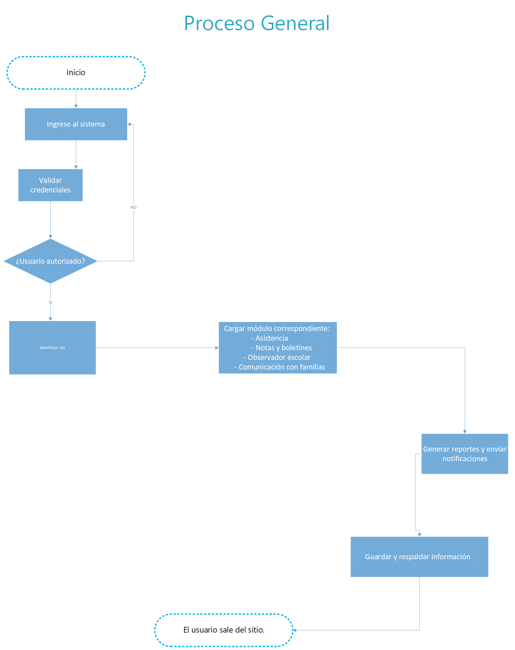

Figura 18. Diagrama de Flujo General

## Registro y gestión de estudiantes y docentes

Este proceso permite registrar nuevos usuarios (docentes y estudiantes), almacenar su información en la base de datos, y actualizarla o consultarla cuando sea necesario. Es un proceso fundamental para la trazabilidad del sistema y la correcta gestión académica.

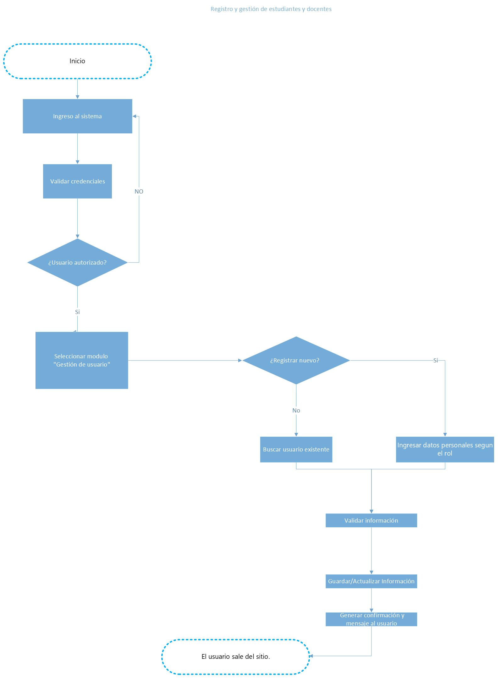

Figura 19. Registro y gestión de estudiantes y docentes

# Capítulo 12 Diagramas de Casos de Uso

## 12.1. CU001- Registrar Usuario

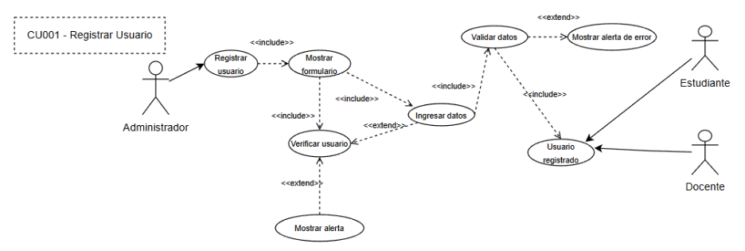

Figura . CU001

Tabla . CU001

|  |  |  |  |
| --- | --- | --- | --- |
| **1. IDENTIFICACION DE CASO DE USO** | | | |
| **1.1 ID Caso** | CU001 | **1.2 Nombre** | Registrar Usuario (Estudiante - Docente) |
| **2. HISTORICO DE CASO DE USO** | | | |
| **2.1 Autor** | Andrés Camilo Bohórquez Patiño | | |
| **2.2 Fecha Creación** | 31/10/2025 | **2.3 Última actualización** |  |
| **2.4 Actualizado Por** |  | **2.5 Versión** | 1.0.0 |
| **3. DEFINICIÓN DE UN CASO DE USO** | | | |
| **3.1 Descripción** | Registrar usuarios (docentes, estudiantes) con sus datos básicos en el sistema. | | |
| **3.2 Actores** | Administrador, Docente, Estudiante. | | |
| **3.3 Precondiciones** |  | | |
| **3.4 Post condiciones** | Usuario registrado satisfactoriamente. | | |
| **3.5 Secuencia Normal** | **Paso** | **Acción (actor)** | **Reacción (sistema)** |
| 1 | Registrar Usuarios | Muestra formulario de registro. |
| 2 | Ingresa usuario | Valida usuario y verifica que no exista, si ya existe muestra mensaje de que el usuario ya existe. |
| 3 | Ingresa datos en el formulario | Valida los datos ingresados, si no son válidos, muestra mensajes de error. |
| 4 | Registra al usuario | Muestra un mensaje indicando que el registro fue exitoso. |
| **3.6 Excepciones** | # | **Acción (actor)** | **Reacción (sistema)** |
|  |  |  |  |
| **3.7 Frecuencia** | Se espera que la frecuencia de ejecución de este caso de uso sea ALTA. | | |

## 12.2. CU002 - Registrar Asistencia

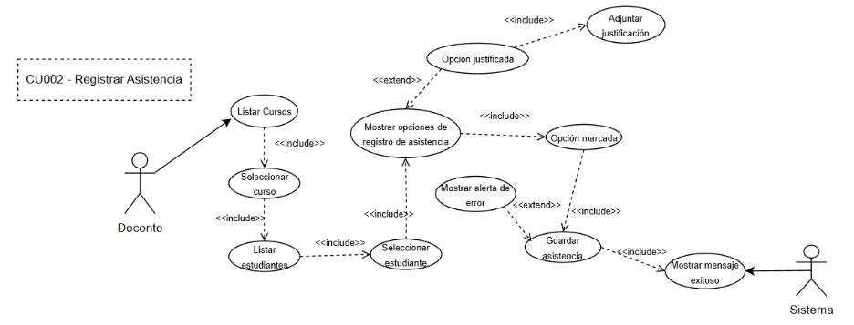

Figura CU002

Tabla CU002

|  |  |  |  |
| --- | --- | --- | --- |
| **1. IDENTIFICACION DE CASO DE USO** | | | |
| **1.1 ID Caso** | CU002 | **1.2 Nombre** | Registrar Asistencia (Estudiante) |
| **2. HISTORICO DE CASO DE USO** | | | |
| **2.1 Autor** | Andrés Camilo Bohórquez Patiño | | |
| **2.2 Fecha Creación** | 31/10/2025 | **2.3 Última actualización** |  |
| **2.4 Actualizado Por** |  | **2.5 Versión** | 1.0.0 |
| **3. DEFINICIÓN DE UN CASO DE USO** | | | |
| **3.1 Descripción** | Registrar en el sistema la asistencia de cada estudiante. | | |
| **3.2 Actores** | Docente, Sistema. | | |
| **3.3 Precondiciones** | CU001 - Que el usuario ya se encuentre registrado en el sistema. | | |
| **3.4 Post condiciones** | Asistencia del estudiante guardada y cargada en el sistema | | |
| **3.5 Secuencia Normal** | **Paso** | **Acción (actor)** | **Reacción (sistema)** |
| 1 | Registrar Asistencia | Listar cursos o grupos asignados al docente |
| 2 | Seleccionar curso / grupo | Listar Estudiantes pertenecientes al grupo seleccionado |
| 3 | Seleccionar estudiante | Formulario con opciones a marcar (presente, ausente, tarde, excusado) |
| 4 | Si la opción seleccionada es justificada | Muestra un campo para colocar la justificación de dicha ausencia |
| 5 | Confirma selección | Se guarda y carga la asistencia en el sistema |
| 6 | Guardar asistencia | Se muestra un mensaje exitoso indicando que la asistencia fue cargada con éxito, de lo contrario muestra un mensaje de error. |
| **3.6 Excepciones** | **Paso** | **Acción (actor)** | **Reacción (sistema)** |
|  |  |  |  |
| **3.7 Frecuencia** | Se espera que la frecuencia de ejecución de este caso de uso sea ALTA. | | |

## 12.3. CU003 - Registrar calificaciones

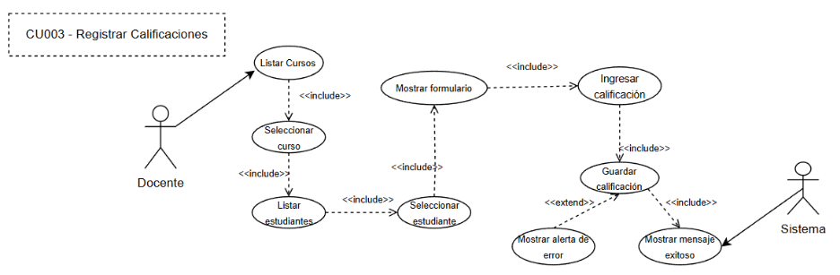

Figura CU003

Tabla CU003

|  |  |  |  |
| --- | --- | --- | --- |
| **1. IDENTIFICACION DE CASO DE USO** | | | |
| **1.1 ID Caso** | CU003 | **1.2 Nombre** | Registrar Calificaciones (Estudiante) |
| **2. HISTORICO DE CASO DE USO** | | | |
| **2.1 Autor** | Andrés Camilo Bohórquez Patiño | | |
| **2.2 Fecha Creación** | 31/10/2025 | **2.3 Última actualización** |  |
| **2.4 Actualizado Por** |  | **2.5 Versión** | 1.0.0 |
| **3. DEFINICIÓN DE UN CASO DE USO** | | | |
| **3.1 Descripción** | Registrar en el sistema las calificaciones de cada estudiante. | | |
| **3.2 Actores** | Docente, Sistema. | | |
| **3.3 Precondiciones** | CU001 - Que el usuario ya se encuentre registrado en el sistema. | | |
| **3.4 Post condiciones** | Calificaciones del estudiante subidas y guardadas en el sistema. | | |
| **3.5 Secuencia Normal** | **Paso** | **Acción (actor)** | **Reacción (sistema)** |
| 1 | Registrar Calificación | Listar cursos o grupos asignados al docente. |
| 2 | Seleccionar curso / materia | Listar Estudiantes pertenecientes al grupo seleccionado. |
| 3 | Seleccionar estudiante | Muestra formulario con el campo de nota a considerar. |
| 4 | Ingresa calificación | Se guarda y carga calificación al sistema mostrando un mensaje exitoso. |
| 5 | Ingresa calificación | Ocurre un error al guardar una calificación muestra un mensaje de error. |
| 6 | Guardar calificación | Se muestra un mensaje exitoso indicando que la calificación fue guardada y cargada con éxito, de lo contrario muestra un mensaje de error. |
| **3.6 Excepciones** | **Paso** | **Acción (actor)** | **Reacción (sistema)** |
|  |  |  |  |
| **3.7 Frecuencia** | Se espera que la frecuencia de ejecución de este caso de uso sea ALTA. | | |

## 12.4. CU004 - Registro de observaciones académicas.

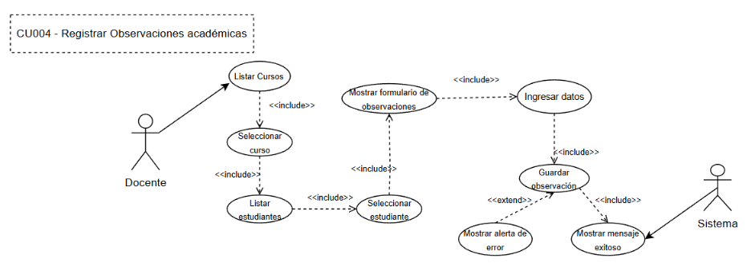

Figura CU004

Tabla CU004

|  |  |  |  |
| --- | --- | --- | --- |
| **1. IDENTIFICACION DE CASO DE USO** | | | |
| **1.1 ID Caso** | CU004 | **1.2 Nombre** | Registrar Observaciones (Estudiante) |
| **2. HISTORICO DE CASO DE USO** | | | |
| **2.1 Autor** | Andrés Camilo Bohórquez Patiño | | |
| **2.2 Fecha Creación** | 1/11/2025 | **2.3 Última actualización** |  |
| **2.4 Actualizado Por** |  | **2.5 Versión** | 1.0.0 |
| **3. DEFINICIÓN DE UN CASO DE USO** | | | |
| **3.1 Descripción** | Registrar en el sistema observaciones académicas de cada estudiante. | | |
| **3.2 Actores** | Docente, Sistema. | | |
| **3.3 Precondiciones** | CU001 - Que el usuario ya se encuentre registrado en el sistema. | | |
| **3.4 Post condiciones** | Observaciones académicas del estudiante subidas y guardadas en el sistema. | | |
| **3.5 Secuencia Normal** | **Paso** | **Acción (actor)** | **Reacción (sistema)** |
| 1 | Registrar Observación | Listar cursos o grupos asignados al docente. |
| 2 | Seleccionar curso / materia | Listar Estudiantes pertenecientes al grupo seleccionado. |
| 3 | Seleccionar estudiante | Muestra formulario de observaciones académicas |
| 4 | Registrar fecha, curso y asignatura de dicha observación | Validar datos ingresados |
| 5 | Guardar observación en el historial | Se muestra un mensaje exitoso indicando que la observación fue guardada y cargada con éxito, de lo contrario muestra un mensaje de error. |
| **3.6 Excepciones** | **Paso** | **Acción (actor)** | **Reacción (sistema)** |
|  |  |  |  |
| **3.7 Frecuencia** | Se espera que la frecuencia de ejecución de este caso de uso sea MEDIA. | | |

## 12.5. CU005 – Envió de circulares generales.

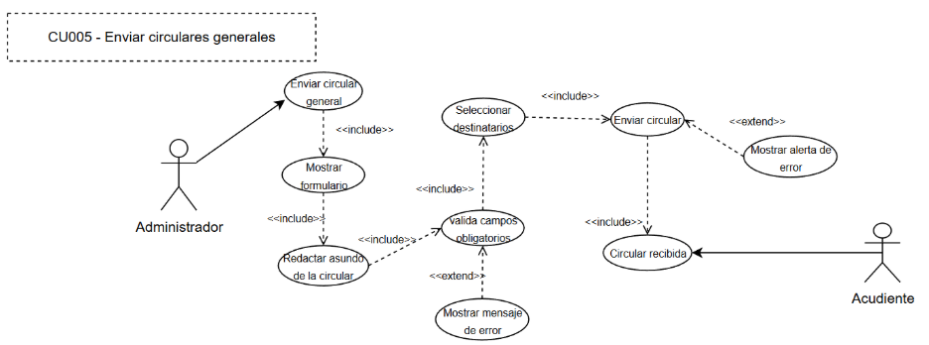

Figura CU005

Tabla CU005

|  |  |  |  |
| --- | --- | --- | --- |
| **1. IDENTIFICACION DE CASO DE USO** | | | |
| **1.1 ID Caso** | CU005 | **1.2 Nombre** | Enviar Circulares Generales |
| **2. HISTORICO DE CASO DE USO** | | | |
| **2.1 Autor** | Andrés Camilo Bohórquez Patiño | | |
| **2.2 Fecha Creación** | 1/11/2025 | **2.3 Última actualización** |  |
| **2.4 Actualizado Por** |  | **2.5 Versión** | 1.0.0 |
| **3. DEFINICIÓN DE UN CASO DE USO** | | | |
| **3.1 Descripción** | Enviar circulares generales a los directivos y acudientes. | | |
| **3.2 Actores** | Administrador, Sistema. | | |
| **3.3 Precondiciones** |  | | |
| **3.4 Post condiciones** | Circulares generales institucionales enviadas a los directivos institucionales y acudientes de los estudiantes. | | |
| **3.5 Secuencia Normal** | **Paso** | **Acción (actor)** | **Reacción (sistema)** |
| 1 | Enviar circular general | Mostrar formulario de generación de circulares. |
| 2 | Ingresar información | Validar campos obligatorios y mostrar mensaje de error si la información no es válida. |
| 3 | Seleccionar destinatarios | Muestra 3 opciones, (directivos, acudientes o ambos). |
| 4 | Enviar circular | Si falla muestra mensaje de error, de lo contrario se envía a los destinatarios. |
| **3.6 Excepciones** | **Paso** | **Acción (actor)** | **Reacción (sistema)** |
|  |  |  |  |
| **3.7 Frecuencia** | Se espera que la frecuencia de ejecución de este caso de uso sea MEDIA. | | |

## 12.6. CU006 - Consulta de usuarios (Estudiante)

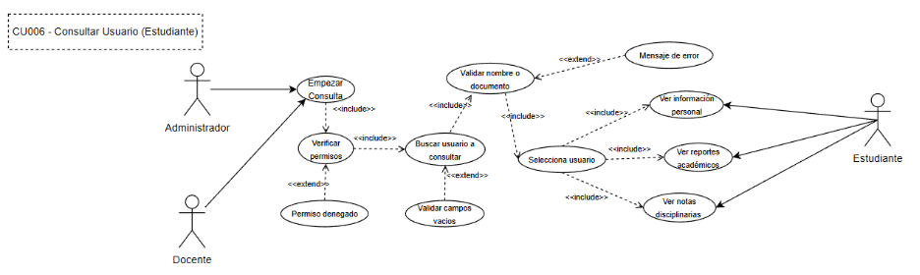

Figura CU006

Tabla CU006

|  |  |  |  |
| --- | --- | --- | --- |
| **1. IDENTIFICACION DE CASO DE USO** | | | |
| **1.1 ID Caso** | CU006 | **1.2 Nombre** | Consulta de usuarios (Estudiante) |
| **2. HISTORICO DE CASO DE USO** | | | |
| **2.1 Autor** | Andrés Camilo Bohórquez Patiño | | |
| **2.2 Fecha Creación** | 31/10/2025 | **2.3 Última actualización** |  |
| **2.4 Actualizado Por** |  | **2.5 Versión** | 1.0.0 |
| **3. DEFINICIÓN DE UN CASO DE USO** | | | |
| **3.1 Descripción** | Consultar información de los usuarios (estudiantes) | | |
| **3.2 Actores** | Administrador, Docente, Estudiante. | | |
| **3.3 Precondiciones** | CU001 - Que el usuario ya se encuentre registrado en el sistema. | | |
| **3.4 Post condiciones** | Listado de los usuarios consultados e información de los usuarios | | |
| **3.5 Secuencia Normal** | **Paso** | **Acción (actor)** | **Reacción (sistema)** |
| 1 | Empezar a consultar | Valida que el usuario que consulta sea Administrador o Docente. |
| 2 | Busca al usuario mediante nombre o documento | Verifica el dato ingresado y devuelve una lista con los estudiantes que tengan el nombre o documento ingresado. |
| 3 | Si el dato ingresado no es correcto o no coincide con los registrados | Devuelve un mensaje de error y no muestra resultados de búsqueda. |
| 4 | Selecciona un usuario | Muestra tres opciones que incluye ver información, ver reportes académicos y actualizar notas disciplinarias. |
| **3.6 Excepciones** | # | **Acción (actor)** | **Reacción (sistema)** |
|  |  |  |  |
| **3.7 Frecuencia** | Se espera que la frecuencia de ejecución de este caso de uso sea ALTA. | | |

## 12.7. CU007 - Actualizar información personal (Estudiante)

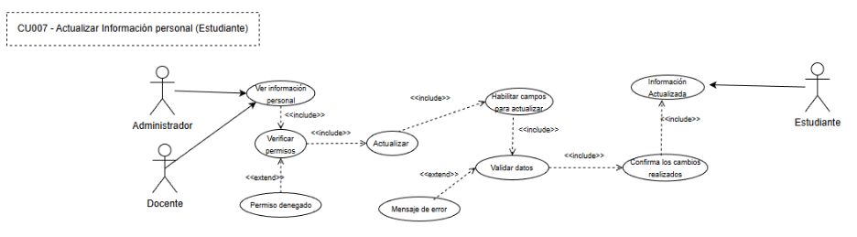

Figura CU007

Tabla CU007

|  |  |  |  |
| --- | --- | --- | --- |
| **1. IDENTIFICACION DE CASO DE USO** | | | |
| **1.1 ID Caso** | CU007 | **1.2 Nombre** | Actualizar Usuarios (Estudiante) |
| **2. HISTORICO DE CASO DE USO** | | | |
| **2.1 Autor** | Andrés Camilo Bohórquez Patiño | | |
| **2.2 Fecha Creación** | 1/11/2025 | **2.3 Última actualización** |  |
| **2.4 Actualizado Por** |  | **2.5 Versión** | 1.0.0 |
| **3. DEFINICIÓN DE UN CASO DE USO** | | | |
| **3.1 Descripción** | Actualizar información personal de los usuarios (estudiante) | | |
| **3.2 Actores** | Administrador, Docente, Estudiante | | |
| **3.3 Precondiciones** | CU001 - Que el usuario ya se encuentre registrado en el sistema.  CU006 - Que ya se haya consultado la información del usuario a actualizar. | | |
| **3.4 Post condiciones** | Información personal actualizada del usuario seleccionado. | | |
| **3.5 Secuencia Normal** | **Paso** | **Acción (actor)** | **Reacción (sistema)** |
| 1 | Actualizar información Personal | Verifica los permisos, solamente puede actualizar el administrador y docentes. |
| 2 | Actualiza Información | Habilita los campos para que sean actualizados. |
| 3 | Valida que los datos ingresados sean correctos | Si no son correctos, muestra mensaje de error. |
| 4 | Confirma los cambios realizados | Muestra la información personal del usuario seleccionado actualizada. |
| **3.6 Excepciones** | **Paso** | **Acción (actor)** | **Reacción (sistema)** |
|  |  |  |  |
| **3.7 Frecuencia** | Se espera que la frecuencia de ejecución de este caso de uso sea BAJA | | |

## 12.8. CU008 - Actualizar calificaciones (Estudiante)

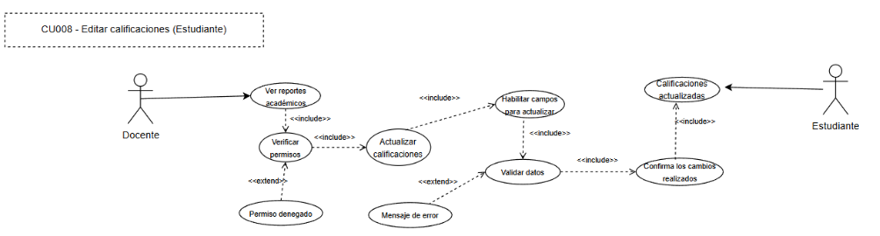

Figura CU008

Tabla CU008

|  |  |  |  |
| --- | --- | --- | --- |
| **1. IDENTIFICACION DE CASO DE USO** | | | |
| **1.1 ID Caso** | CU008 | **1.2 Nombre** | Actualizar Calificaciones (Estudiante) |
| **2. HISTORICO DE CASO DE USO** | | | |
| **2.1 Autor** | Andrés Camilo Bohórquez Patiño | | |
| **2.2 Fecha Creación** | 1/11/2025 | **2.3 Última actualización** |  |
| **2.4 Actualizado Por** |  | **2.5 Versión** | 1.0.0 |
| **3. DEFINICIÓN DE UN CASO DE USO** | | | |
| **3.1 Descripción** | Actualizar calificaciones del estudiante | | |
| **3.2 Actores** | Docente, Estudiante | | |
| **3.3 Precondiciones** | CU001 - Que el usuario ya se encuentre registrado en el sistema.  CU003 - Que el usuario ya cuente con calificaciones registradas  CU006 - Que ya se haya consultado la información del usuario a actualizar. | | |
| **3.4 Post condiciones** | Calificaciones actualizadas correctamente | | |
| **3.5 Secuencia Normal** | **Paso** | **Acción (actor)** | **Reacción (sistema)** |
| 1 | Ver reportes académicos | Verifica los permisos, solamente puede actualizar el docente. |
| 2 | Actualiza calificaciones | Habilita los campos para que sean actualizados. |
| 3 | Valida que los datos ingresados sean correctos | Si no son correctos, muestra mensaje de error. |
| 4 | Confirma los cambios realizados | Muestra las calificaciones del estudiante actualizadas. |
| **3.6 Excepciones** | **Paso** | **Acción (actor)** | **Reacción (sistema)** |
|  |  |  |  |
| **3.7 Frecuencia** | Se espera que la frecuencia de ejecución de este caso de uso sea MEDIA | | |

## 12.9. CU009 – Consulta de usuarios (Docente)

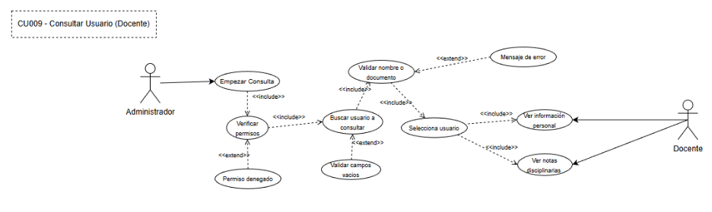

Figura CU009

Tabla CU009

|  |  |  |  |
| --- | --- | --- | --- |
| **1. IDENTIFICACION DE CASO DE USO** | | | |
| **1.1 ID Caso** | CU009 | **1.2 Nombre** | Consulta de usuarios (Docente) |
| **2. HISTORICO DE CASO DE USO** | | | |
| **2.1 Autor** | Andrés Camilo Bohórquez Patiño | | |
| **2.2 Fecha Creación** | 1/11/2025 | **2.3 Última actualización** |  |
| **2.4 Actualizado Por** |  | **2.5 Versión** | 1.0.0 |
| **3. DEFINICIÓN DE UN CASO DE USO** | | | |
| **3.1 Descripción** | Consultar información de los usuarios (docentes) | | |
| **3.2 Actores** | Administrador, Docente | | |
| **3.3 Precondiciones** | CU001 - Que el usuario ya se encuentre registrado en el sistema | | |
| **3.4 Post condiciones** | Listado de los usuarios consultados e información de los usuarios | | |
| **3.5 Secuencia Normal** | **Paso** | **Acción (actor)** | **Reacción (sistema)** |
| 1 | Empezar a consultar | Valida que el usuario que consulta sea Administrador. |
| 2 | Busca al usuario mediante nombre o documento | Verifica el dato ingresado y devuelve una lista con los docentes que tengan el nombre o documento ingresado. |
| 3 | Si el dato ingresado no es correcto o no coincide con los registrados | Devuelve un mensaje de error y no muestra resultados de búsqueda. |
| 4 | Selecciona un usuario | Muestra la información personal del usuario seleccionado |
| **3.6 Excepciones** | **Paso** | **Acción (actor)** | **Reacción (sistema)** |
|  | 1 | Si el usuario es Docente | No permite consultar usuarios que sean Docentes |
| **3.7 Frecuencia** | Se espera que la frecuencia de ejecución de este caso de uso sea MEDIA | | |

## 12.10. CU010 – Generar reportes de estudiantes y docentes

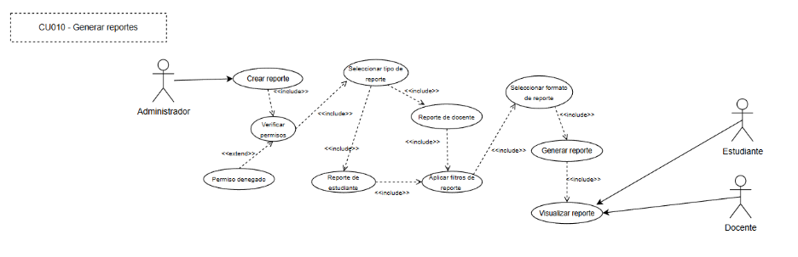

Figura CU010

Tabla CU010

|  |  |  |  |
| --- | --- | --- | --- |
| **1. IDENTIFICACION DE CASO DE USO** | | | |
| **1.1 ID Caso** | CU010 | **1.2 Nombre** | Generar reportes de estudiantes y docentes |
| **2. HISTORICO DE CASO DE USO** | | | |
| **2.1 Autor** | Andrés Camilo Bohórquez Patiño | | |
| **2.2 Fecha Creación** | 1/11/2025 | **2.3 Última actualización** |  |
| **2.4 Actualizado Por** |  | **2.5 Versión** | 1.0.0 |
| **3. DEFINICIÓN DE UN CASO DE USO** | | | |
| **3.1 Descripción** | Generar reportes básicos de estudiantes y docentes en formato PDF o Excel | | |
| **3.2 Actores** | Administrador | | |
| **3.3 Precondiciones** | CU001 - Que el usuario ya se encuentre registrado en el sistema.  CU002 - Que se encuentre registrada en el sistema la asistencia de los estudiantes.  CU003 - Que haya calificaciones registradas en el sistema.  CU004 - Que el sistema cuente con observaciones académicas registradas. | | |
| **3.4 Post condiciones** | Reportes básicos en formato PDF o Excel | | |
| **3.5 Secuencia Normal** | **Paso** | **Acción (actor)** | **Reacción (sistema)** |
| 1 | Crear reporte | Verifica permisos y que sea el administrador quien genera los reportes. |
| 2 | Seleccionar tipo de reporte | Muestra dos opciones (estudiantes, docente) |
| 3 | Seleccionar tipo de reporte | Muestra un menú despegable con diferentes opciones mostrando los tipos de reporte que se pueden generar. |
| 4 | Aplicar filtros de reporte | Muestra diferentes filtros para aplicar al reporte a generar. |
| 5 | Seleccionar formato de reporte | Muestra dos opciones de formato para generar el reporte que son PDF y Excel |
|  | 6 | Generar reporte | Descarga el reporte con los filtros aplicados y el formato escogido. |
| **3.6 Excepciones** | **Paso** | **Acción (actor)** | **Reacción (sistema)** |
|  |  |  |  |
| **3.7 Frecuencia** | Se espera que la frecuencia de ejecución de este caso de uso sea ALTA. | | |

Enlace para ver los diagramas de caso de uso en Draw.io: [Diagrama de casos de uso](https://drive.google.com/file/d/14osOpGAQvr7QWeIl5ag52Yf2KbPUc-Q2/view?usp=sharing)

# Capítulo 13 Diagramas de Secuencia

En este capítulo se presentan los diagramas de secuencia elaborados para el sistema *Académika*, con el propósito de representar de manera visual y estructurada la interacción entre los diferentes actores y componentes del software. Estos diagramas permiten comprender el flujo de información dentro del sistema, desde la interfaz del usuario hasta la base de datos, evidenciando el orden cronológico de los mensajes y las acciones que conforman cada proceso. Su inclusión en la documentación técnica facilita la validación de los requerimientos funcionales, apoya la fase de codificación y garantiza que operaciones clave como la autenticación, el registro de usuarios, la gestión de asistencia, calificaciones, boletines y comunicaciones sigan una secuencia lógica y coherente con la arquitectura propuesta.

## 2.1 Diagrama de secuencia 1. Autenticación y control de rol

El diagrama representa el proceso de inicio de sesión en el sistema *Académika* y la manera en que se controla el acceso según el tipo de usuario. En este flujo intervienen cuatro elementos principales: el Usuario, la Interfaz del sistema, el Servidor o Backend, y la Base de datos.

El proceso comienza cuando el usuario ingresa su nombre y contraseña en la interfaz. Estos datos se envían al servidor, que a su vez consulta la base de datos para verificar si el usuario existe, si su cuenta está activa y cuál es su rol dentro del sistema. En función de esa validación, se presentan tres posibles resultados: credenciales incorrectas, usuario inactivo o inicio de sesión exitoso.

Cuando las credenciales son válidas y el usuario está activo, el servidor consulta los permisos asociados a su rol (administrador, docente, acudiente o estudiante) y devuelve a la interfaz el menú correspondiente, asegurando que cada perfil solo acceda a las funciones que le competen. En caso contrario, se muestran mensajes de error que guían al usuario para reintentar o solicitar soporte.

Este diagrama evidencia la interacción secuencial entre las capas del sistema y garantiza la coherencia entre los procesos de autenticación y autorización. Además, contribuye a los requerimientos de seguridad, usabilidad y trazabilidad definidos en el proyecto, asegurando un flujo controlado y comprensible incluso para equipos en formación.

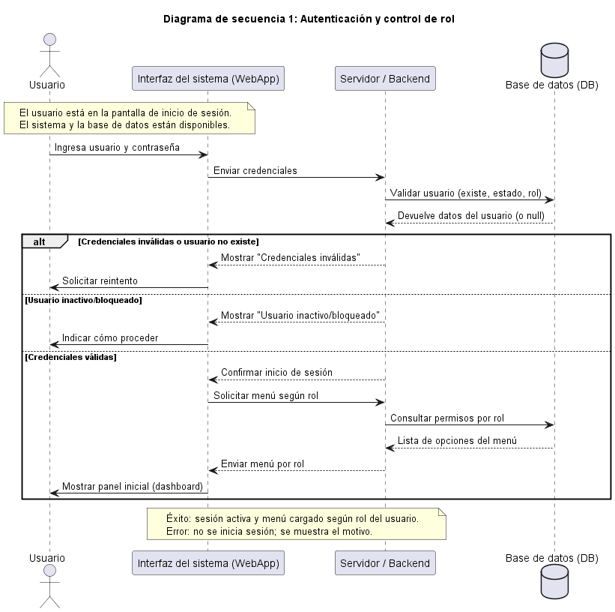

Figura 15. Diagrama de secuencia 1. Autenticación y control de rol

## 13.2 Diagrama de secuencia 2. Registro de estudiantes/docentes

El diagrama de secuencia número dos, muestra el proceso mediante el cual el administrador registra nuevos usuarios en el sistema *Académika*, ya sean estudiantes o docentes. En este flujo participan cuatro elementos: el administrador, la interfaz del sistema, el servidor (backend) y la base de datos.

El proceso inicia cuando el administrador completa el formulario con la información requerida. Luego, la interfaz envía los datos al servidor, que valida si el número de documento ya existe en la base de datos. Si el documento está duplicado, el sistema genera un mensaje de advertencia. En caso contrario, se guarda el nuevo usuario y se muestra una confirmación de registro exitoso.

Este diagrama permite visualizar el intercambio de mensajes necesario para crear un nuevo registro y garantizar la integridad de los datos, evitando duplicados y confirmando la correcta comunicación entre las capas del sistema.

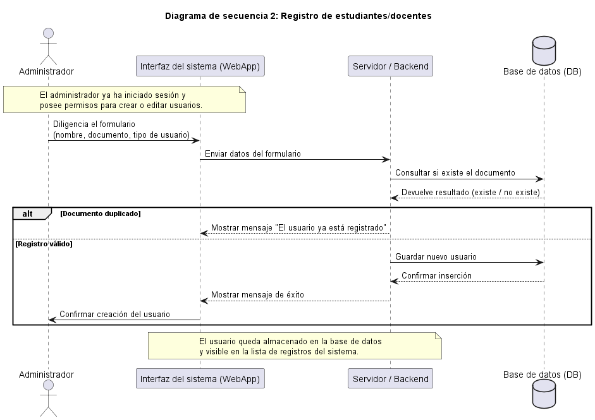

Figura 16. Diagrama de secuencia 2: Registro de estudiantes/docentes

## 13.3 Diagrama de secuencia 3. Registro de asistencia diaria

El diagrama de secuencia número tres describe el proceso mediante el cual un docente registra la asistencia diaria de los estudiantes en el sistema *Académika*. Este flujo refleja la interacción entre el docente, la interfaz web, el servidor y la base de datos, mostrando cómo los datos se comunican paso a paso para garantizar un registro correcto y seguro.

El proceso inicia cuando el docente selecciona el curso y la fecha desde la interfaz. Luego, el sistema consulta la base de datos para obtener la lista de estudiantes asociados a ese curso y la muestra en pantalla. Una vez visualizada, el docente marca quiénes asistieron y quiénes estuvieron ausentes. Estos datos se envían al servidor, que los guarda en la base de datos y confirma la operación mostrando un mensaje de éxito.

En caso de que ya exista un registro previo para ese curso y fecha, o si ocurre un error de conexión, el sistema informa al docente mediante un mensaje de advertencia. Este flujo no solo facilita la organización académica, sino que también mejora la trazabilidad de la información y evita duplicidades.

El diagrama evidencia un proceso simple y comprensible, ajustado al nivel de un equipo junior, pero con una estructura clara y profesional que garantiza la integridad del registro y la comunicación entre las capas del sistema.

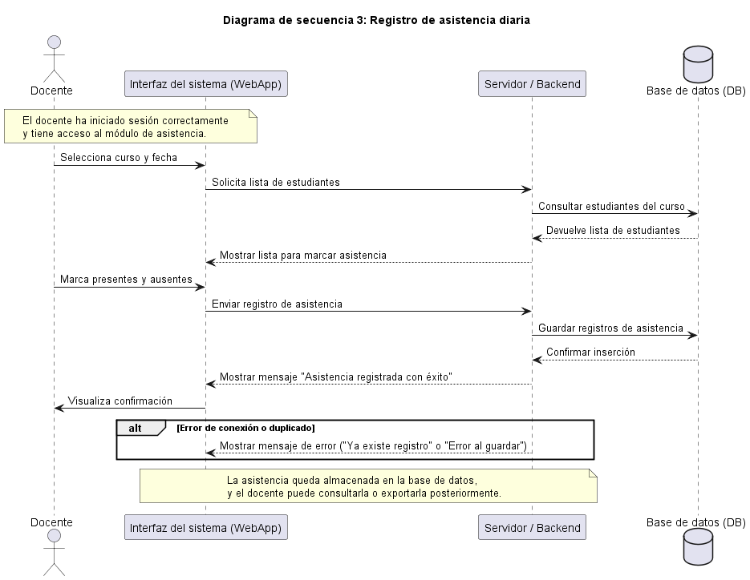

Figura 17. Diagrama de secuencia 3: Registro de asistencia diaria

## 13.4 Diagrama de secuencia 4. Registro y consulta de calificaciones

El diagrama de secuencia número cuatro representa el proceso que realiza el docente para registrar o consultar las calificaciones de los estudiantes en el sistema *Académika*. Este flujo involucra la interacción entre el docente, la interfaz web, el servidor y la base de datos, mostrando el recorrido que siguen los datos desde su ingreso hasta el almacenamiento definitivo.

El proceso se inicia cuando el docente selecciona el curso, la asignatura y el periodo académico. La interfaz solicita al servidor la lista de estudiantes junto con las calificaciones existentes, si las hay. El servidor consulta la base de datos y devuelve la información al docente en una tabla editable, donde este puede ingresar o actualizar las notas. Posteriormente, las calificaciones se envían nuevamente al servidor, que las guarda o actualiza en la base de datos y confirma la operación mediante un mensaje de éxito.

Si el sistema detecta errores (como valores fuera del rango permitido o fallos de conexión), se genera una alerta para que el usuario corrija los datos antes de continuar. Este flujo garantiza la coherencia de la información académica, evita duplicaciones y respalda la generación de boletines, asegurando una trazabilidad clara de cada modificación.

En conjunto, el diagrama refleja un proceso sencillo pero completo, adaptado al nivel de un equipo junior, y resalta la importancia de la comunicación entre las capas del sistema para mantener la integridad y fiabilidad de los registros académicos.

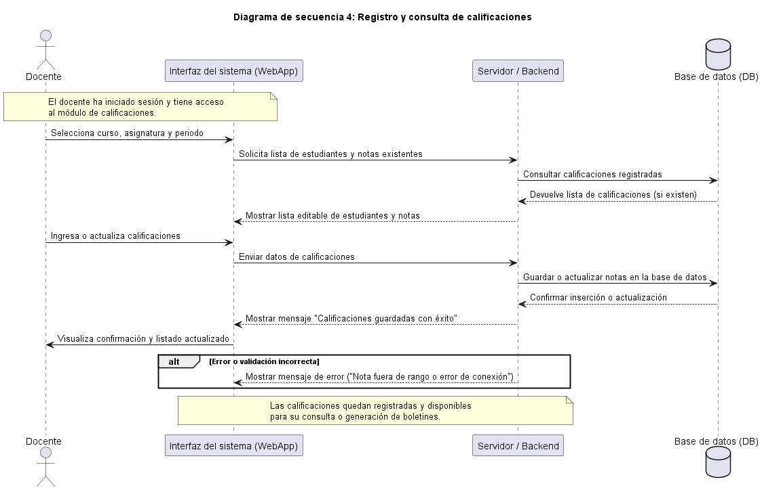

Figura 18. Diagrama de secuencia 4: Registro y consulta de calificaciones

**13.5 Diagrama de secuencia 5. Generación de boletines académicos**

El diagrama describe cómo el sistema *Académika* genera los boletines académicos en formato PDF. El responsable (docente o administrador) selecciona el curso y el periodo; la interfaz solicita al servidor la información necesaria. El servidor consulta la base de datos para obtener estudiantes, asignaturas, calificaciones y posibles observaciones, y luego envía esos datos al motor de reportes para construir los PDF con promedios, encabezados institucionales y firmas.

Al finalizar, el sistema entrega enlaces de descarga (o un archivo comprimido) y confirma la operación. Si faltan calificaciones u observaciones obligatorias, se muestra una alerta para completar la información antes de generar; si ocurre un error de generación, se notifica al usuario. El proceso asegura trazabilidad registrando fecha y responsable, y prepara los boletines para publicación o envío posterior.

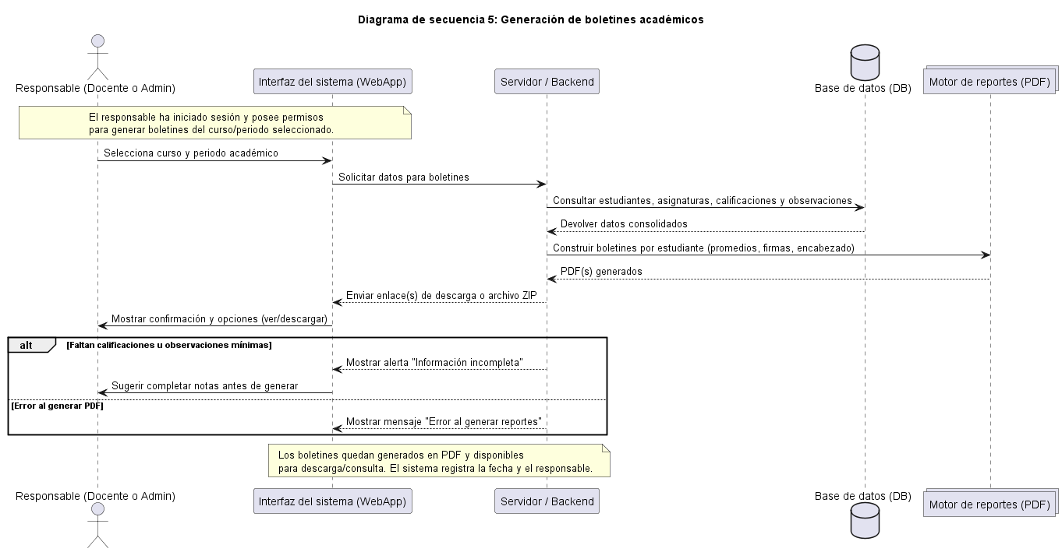

Figura 19. Diagrama de secuencia 5: Generación de boletines académicos

**13.6 Diagrama de secuencia 6. Envío de comunicaciones y acuse de lectura**

El diagrama muestra cómo *Académika* gestiona el envío de comunicaciones institucionales y registra la confirmación de lectura. El emisor (administrador o docente) redacta el mensaje en la interfaz y solicita su publicación. El servidor guarda la comunicación en la base de datos, obtiene los destinatarios y utiliza el servicio de notificaciones para distribuir el aviso (a través del portal, correo o app). Tras ello, se actualiza el estado a “Publicado” y se almacenan métricas de envío.

Cuando el acudiente abre el mensaje en el portal, la interfaz envía al servidor el registro de lectura, que se almacena como acuse con sello de tiempo. En caso de que falten destinatarios o haya datos de contacto inválidos, el sistema alerta al emisor; si se producen fallos de distribución, se informa el conteo y se sugiere reintentar. El flujo garantiza trazabilidad del envío y visibilidad del porcentaje de lecturas para seguimiento institucional.

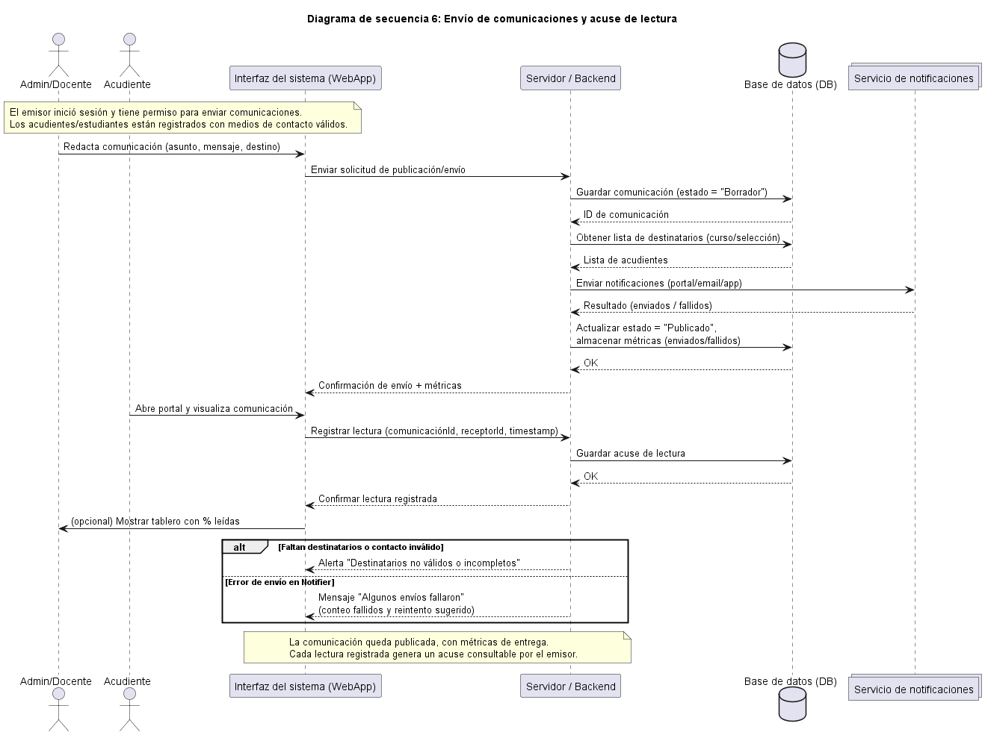

Figura 20. Diagrama de secuencia 6: Envío de comunicaciones y acuse de lectura

## 13.7 Diagrama de secuencia 7. Observador escolar digital

El diagrama de secuencia número siete describe el proceso mediante el cual los docentes registran y consultan observaciones de los estudiantes en el módulo de observador escolar digital del sistema *Académika*. Este flujo involucra la participación del docente, la interfaz web, el servidor y la base de datos, y de manera opcional, la intervención del coordinador o administrador para la revisión de los reportes.

El proceso inicia cuando el docente selecciona el estudiante y el tipo de observación (positiva o negativa). La interfaz consulta al servidor el historial existente, que es recuperado desde la base de datos y mostrado en pantalla. Luego, el docente ingresa una nueva observación, que se almacena con fecha, descripción y nombre del responsable. El sistema confirma la inserción y notifica el éxito de la operación.

El coordinador, en caso de requerirlo, puede acceder al módulo y generar reportes filtrados por estudiante, curso o rango de fechas, lo cual facilita el seguimiento y la toma de decisiones pedagógicas. Este flujo garantiza la trazabilidad de los registros y promueve una comunicación transparente entre los diferentes actores del proceso educativo.

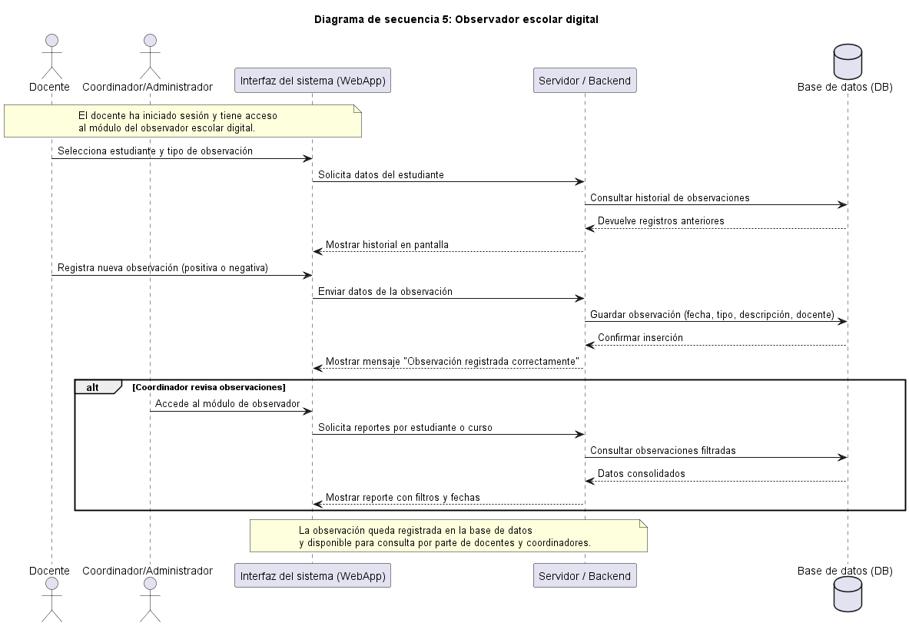

Figura 21. Diagrama de secuencia 7: Observador escolar digital

Los diagramas de secuencia desarrollados para el sistema *Académika* evidencian la estructura lógica y la interacción entre los actores y componentes que conforman la plataforma. Cada diagrama describe, de manera clara y progresiva, los procesos fundamentales del sistema, desde la autenticación y el registro de usuarios hasta la gestión de calificaciones, boletines, observaciones y comunicaciones institucionales. En conjunto, estos modelos visuales reflejan la coherencia interna del proyecto, la correcta aplicación de principios de ingeniería de software y el compromiso con la trazabilidad y la transparencia de la información educativa. Estos diagramas demuestran una visión integral del sistema y una comprensión detallada de su funcionamiento operativo, fortaleciendo la documentación técnica y aportando valor a la propuesta tecnológica presentada.

# Capítulo 14 Diagramas de Clases

El diagrama de clases fue elaborado a partir del modelo de base de datos y de los requerimientos funcionales definidos en el proyecto, con el fin de representar la estructura lógica del sistema desde una **perspectiva orientada a objetos**. Este diagrama describe las clases que conforman el sistema, sus atributos, métodos y las relaciones que existen entre ellas, permitiendo comprender cómo se organizan y comunican los distintos componentes del software.

Cada clase corresponde a una entidad del modelo de datos, adaptada a un enfoque de programación. Por ejemplo, la clase Estudiante incluye atributos como idEstudiante, fechaIngreso y idAcudiente, además de métodos como registrarEstudiante(), consultarHistorialAcademico() y generarBoletin().  
 De igual manera, la clase Docente incorpora operaciones específicas como registrarCalificacion(), editarCalificacion(), asignarAsignatura() y registrarObservacion().  
 Estas funciones permiten representar las acciones reales que los usuarios del sistema pueden ejecutar, de acuerdo con las necesidades académicas identificadas.

El diagrama también integra relaciones conceptuales entre las clases, expresadas mediante flechas con cardinalidades y verbos semánticos que describen el tipo de vínculo. Por ejemplo, “un **grado organiza** varios grupos”, “un **docente imparte** varias asignaciones académicas”, o “una **asignación evalúa** las calificaciones de los estudiantes”.  
 Este enfoque semántico facilita la comprensión del flujo de información y del rol que cada clase desempeña dentro del sistema.

Además de las clases principales, el diagrama incorpora entidades de apoyo como AsignacionAcademica, GradoAsignatura y HistorialDocenteLider, que gestionan relaciones de tipo *muchos a muchos* o almacenan información histórica.

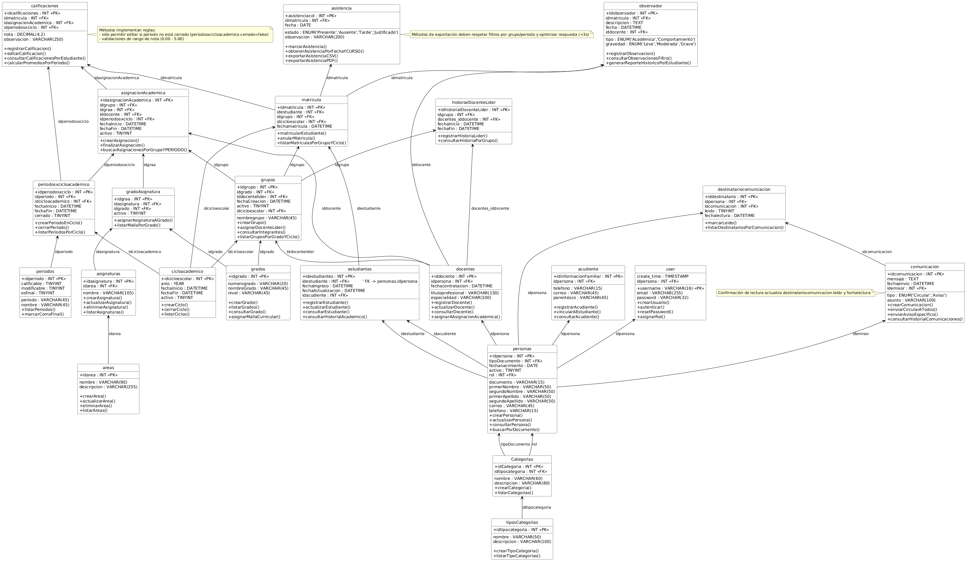

Figura . Diagrama de clases

# Capítulo 15 Diagramas de Componentes

El diagrama de componentes del sistema *Académika* representa la estructura lógica del software y la forma en que los distintos módulos interactúan entre sí para garantizar la integridad funcional del sistema. Este diagrama permite visualizar la arquitectura del proyecto desde una perspectiva modular, facilitando la comprensión de las responsabilidades de cada capa, sus dependencias y el flujo de información entre los componentes.

El diseño se organiza en cuatro capas principales: Presentación, Lógica de Negocio, Integración y Persistencia, que reflejan la arquitectura multicapa adoptada para el desarrollo de la aplicación web. Esta distribución favorece la escalabilidad, el mantenimiento y la reutilización del código, al aislar las funciones propias de cada dominio.

## 15.1 Capa de Presentación

La capa de presentación está conformada por las interfaces web a través de las cuales los distintos tipos de usuario acceden al sistema. Incluye componentes como Login.html, Portal_Web.html, Panel_Docentes.html, Panel_Directivos.html y Panel_Familias.html, que ofrecen experiencias personalizadas según el rol del usuario.

Desde esta capa se envían las solicitudes hacia los módulos de negocio correspondientes, ya sea para consultar información, registrar datos o generar reportes. Su función principal es recibir las acciones del usuario, validar los datos de entrada y mostrar los resultados procesados por la capa lógica.

## 15.2. Capa de Lógica de Negocio

La capa de negocio constituye el núcleo funcional de *Académika* y agrupa los módulos que gestionan los procesos educativos y administrativos de la institución. Cada módulo se divide en subcomponentes que representan las operaciones específicas del dominio.

Entre ellos se destacan:

* Autenticación, que controla el inicio y cierre de sesión, valida credenciales y determina los permisos según el rol.
* Gestión de usuarios, que administra la información de estudiantes, docentes y directivos.
* Asistencia, donde se registran llegadas, ausencias y puntualidad.
* Notas, que consolida la calificación, generación de boletines y reportes académicos.
* Observador escolar, destinado a registrar incidentes, anotaciones y seguimientos.
* Comunicación, que gestiona el envío de circulares y mensajes entre los actores del sistema.

Estos componentes intercambian información a través de interfaces definidas que permiten el acoplamiento controlado con las capas adyacentes. Por ejemplo, el módulo de Autenticación conecta con Gestión de usuarios para obtener datos del perfil, y el de Notas se comunica con Boletines para generar reportes consolidados.

## 15.3. Capa de Integración

La capa de integración actúa como intermediaria entre la lógica del sistema y los servicios externos. Está conformada por los componentes API Gateway, Adaptador de autenticación externa, Bus de eventos, Motor de reportes y Servicio de notificaciones.

Su función es garantizar la comunicación estandarizada entre los módulos internos y los servicios complementarios, como la generación de boletines en formato PDF o el envío de notificaciones automáticas. Además, el Bus de eventos facilita la sincronización entre procesos al propagar mensajes sobre acciones clave del sistema (por ejemplo, nuevos registros o cambios en las calificaciones).

## 15.4. Capa de Persistencia

La capa de persistencia se encarga del almacenamiento y recuperación de datos. Incluye los distintos DAOs (Data Access Object) que sirven como intermediarios entre la base de datos y la lógica de negocio. Cada módulo cuenta con sus propios DAOs especializados, tales como UsuariosDAO, AsistenciaDAO, NotasDAO, ObservadorDAO y ComunicacionesDAO, además de AutenticaciónDAO.

Estos componentes acceden a la base de datos centralizada, donde se almacenan los registros académicos y administrativos, y a un repositorio de archivos que contiene boletines y evidencias generadas por el sistema. Esta organización asegura la integridad de la información y permite mantener separados los procesos de negocio de las operaciones de almacenamiento físico.

Enlace para ver el diagrama de componentes de Draw.io: [Diagrama de Componentes](https://drive.google.com/file/d/1ByO3FaDU4qt_tWlkNajl9HqgKAVm8Pkv/view?usp=sharing)

[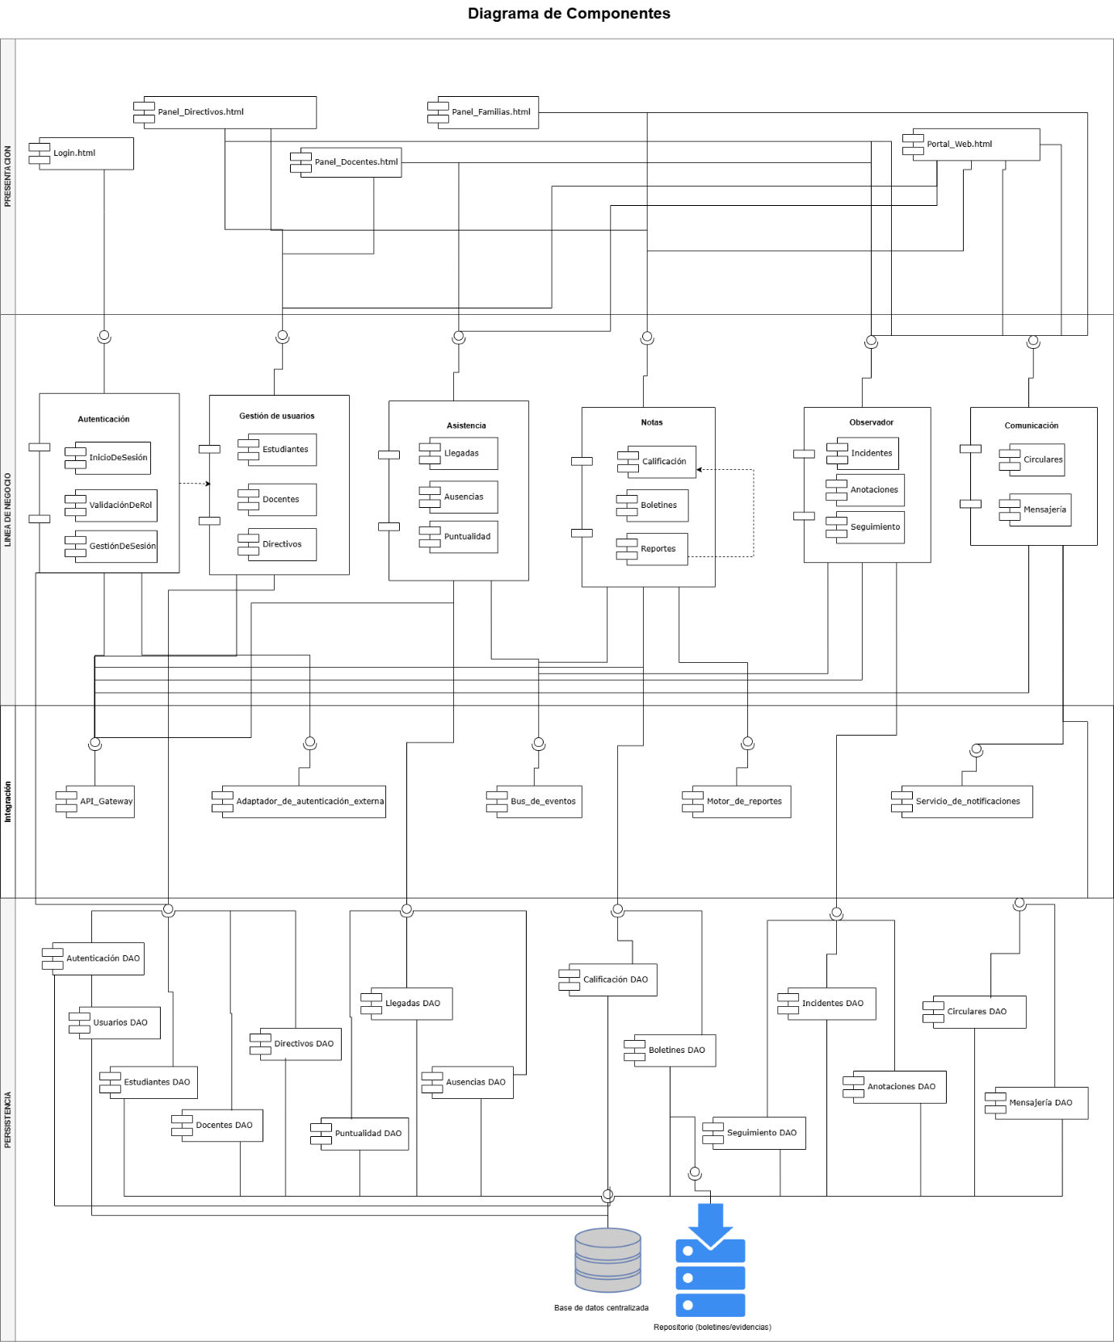](https://drive.google.com/file/d/1ByO3FaDU4qt_tWlkNajl9HqgKAVm8Pkv/view?usp=sharing)

Figura 23. Diagrama de componentes

# Capítulo 16 Diagramas de Despliegue

El diagrama de despliegue representa la arquitectura física y lógica, del sistema web Academika, desarrollado bajo un enfoque fullstack monolítico modular, con Next.js como entorno principal. Los usuarios interactúan con la aplicación a través de un navegador web, este navegador ejecuta interfaces creadas con **Html**, **JavaScript** y **Css,** que se comunican con el servidor de forma segura a través del protocolo **https**.

El servidor de aplicaciones **Next.js**, alojado en la nube en **Vercel**, combina tanto el Frontend (React, UI) como el Backend (rutas API). Este servidor actúa como intermediario para el usuario y la base de datos, manejando todas las solicitudes y respuestas del sistema. Por otro lado, el acceso y la gestión de datos son manejados por **PRISMA**, un mapeador relacional de objetos (ORM) que simplifica la comunicación con el servidor de base de datosMySQL mediante una conexión de controlador **PRISMA/MySQL**, asegurando operaciones seguras y eficientes. El servidor de bases de datos almacena todas las colecciones necesarias para que el sistema funcione, incluidos los registros académicos, los datos de usuario y la información institucional.

Enlace para ver el diagrama de despliegue de Draw.io: [Diagrama de despliegue](https://drive.google.com/file/d/1xItZfNNHdN7yT19OujNS44DAj5-atG7J/view?usp=sharing)

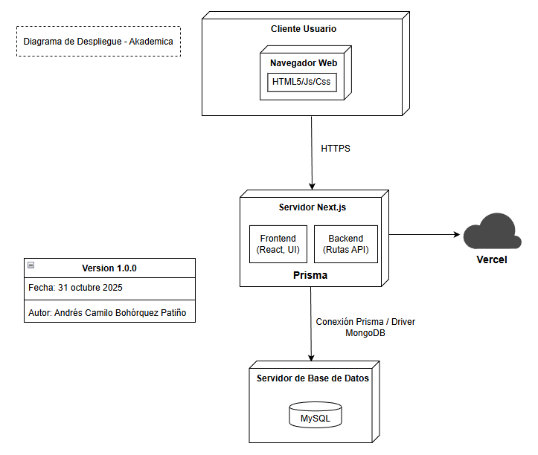

Figura . Diagrama de despliegue

*Figura 9. Diagrama de despliegue*

# Capítulo 17 Modelo de Base de Datos

El modelo de base de datos se diseñó con el propósito de estructurar de manera organizada y coherente toda la información académica, administrativa y de comunicación que maneja la institución educativa. Su construcción se realizó a partir del análisis de los requerimientos funcionales establecidos en el proyecto, garantizando que cada entidad refleje un componente real del entorno escolar, como estudiantes, docentes, grados, grupos, asignaturas, calificaciones y periodos académicos.

Durante el proceso de diseño se aplicaron los principios de la **normalización relacional**, alcanzando la **tercera forma normal (3FN)**. Esto permitió eliminar redundancias, dependencias parciales y transitivas, asegurando que cada tabla contenga únicamente datos relacionados con su entidad principal y que toda dependencia entre campos sea directa con respecto a la clave primaria.

El modelo se estructura alrededor de la entidad **Personas**, que actúa como eje central para identificar a estudiantes, docentes y acudientes. A partir de ella se establecen relaciones con entidades secundarias como **Estudiantes**, **Docentes** y **Acudientes**, lo que permite mantener una trazabilidad unificada de los participantes del sistema.

De igual forma, se integran las entidades **Áreas**, **Asignaturas**, **Grados** y **Grupos**, las cuales permiten organizar la estructura académica y curricular. Cada grupo pertenece a un grado y puede estar asociado a un docente líder, mientras que las asignaturas se agrupan por áreas de conocimiento.

El modelo también contempla las entidades **CicloAcadémico** y **Periodos**, que permiten dividir el año escolar en fases académicas controladas. A su vez, se incluyen tablas transaccionales como **Matrícula**, **Calificaciones**, **Asistencia** y **Observador**, que registran los procesos de seguimiento, evaluación y comportamiento estudiantil.

Finalmente, se incorporan las tablas **Comunicación** y **DestinatarioComunicacion**, orientadas al intercambio de información entre los actores del sistema.   
 Todas las relaciones fueron definidas mediante claves primarias y foráneas, asegurando la integridad referencial y facilitando las consultas y reportes posteriores.

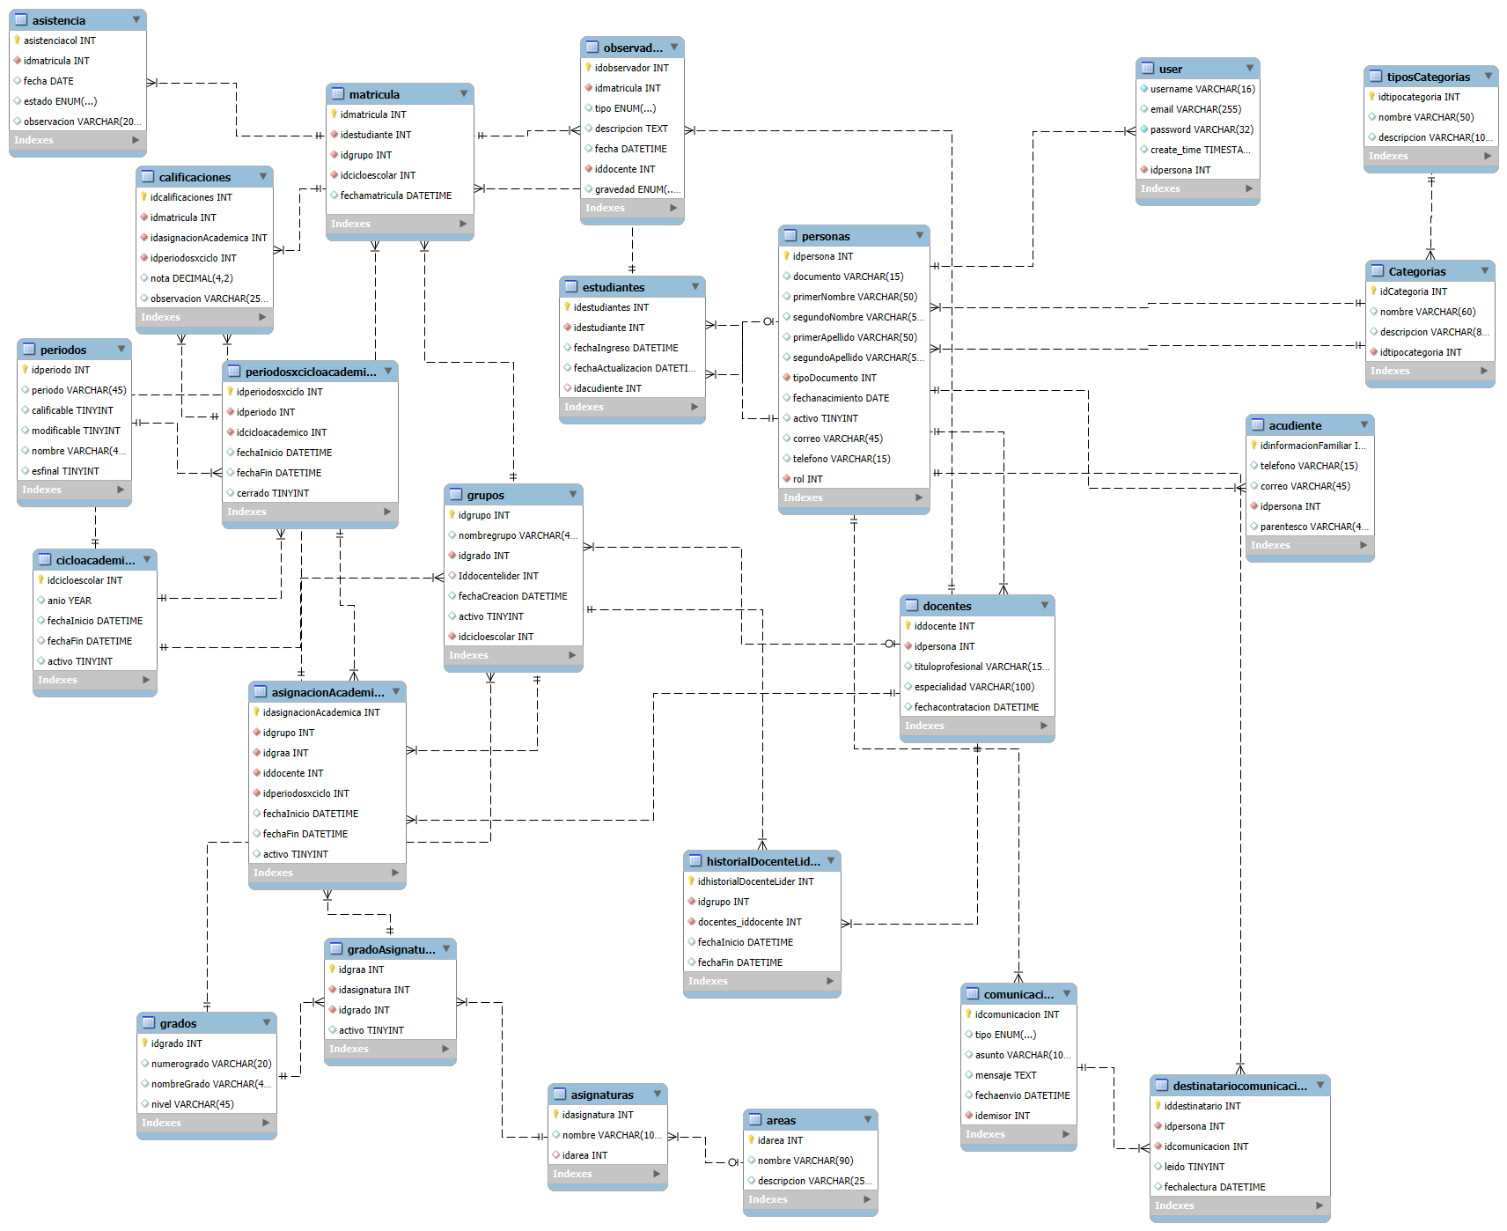

Figura . Modelo de base de datos

# Capítulo 18 Prototipos de Interfaz

El proceso de diseño de interfaces dentro del desarrollo del sistema *Académika* se abordó mediante la elaboración de prototipos de baja y alta fidelidad, con el propósito de visualizar, validar y refinar la experiencia de usuario antes de su implementación definitiva. Los prototipos de baja fidelidad permitieron representar de manera simple la estructura general, la distribución de elementos y los flujos básicos de navegación, facilitando la identificación temprana de mejoras en funcionalidad y usabilidad. Posteriormente, los prototipos de alta fidelidad permitieron acercarse a la apariencia final del sistema, integrando estilos, iconografía, componentes visuales y comportamientos interactivos que garantizan coherencia con los requerimientos del proyecto y con los lineamientos de diseño establecidos. Este proceso iterativo aseguró una visión clara del producto y orientó las decisiones de desarrollo hacia soluciones intuitivas, accesibles y alineadas con las necesidades reales de los usuarios.

## 18.1 Prototipos de baja fidelidad

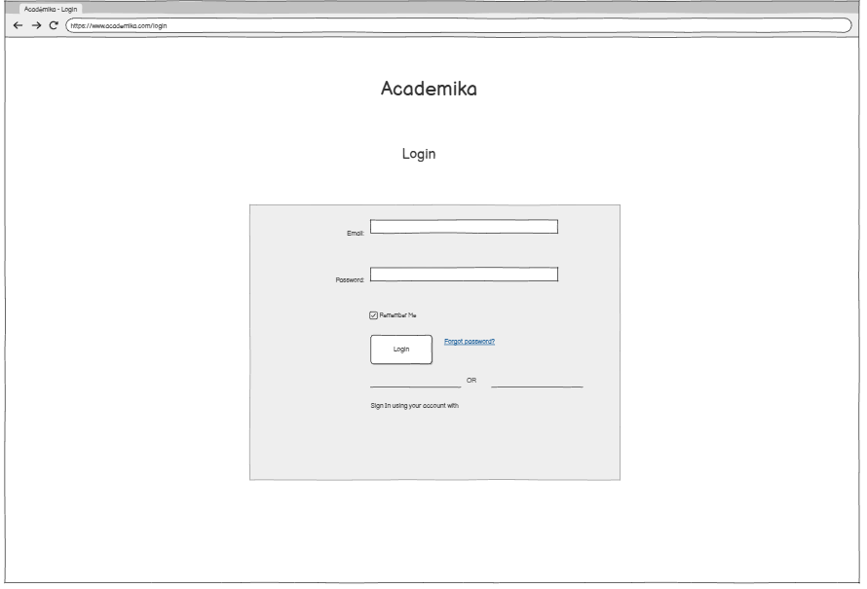

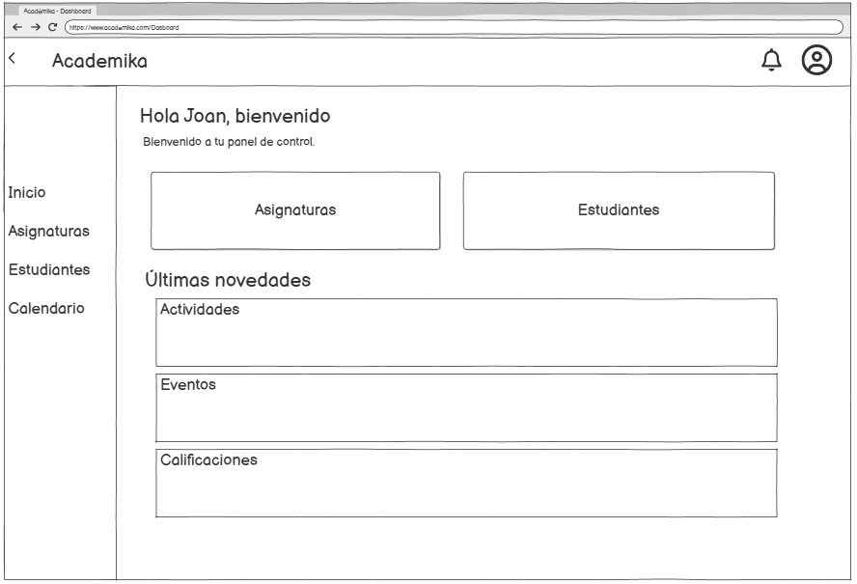

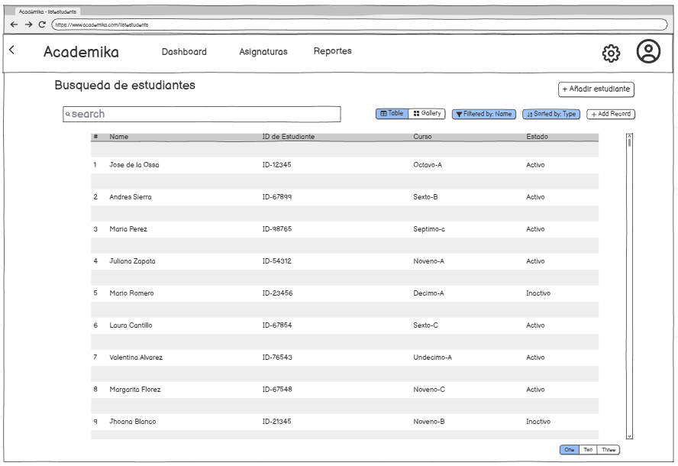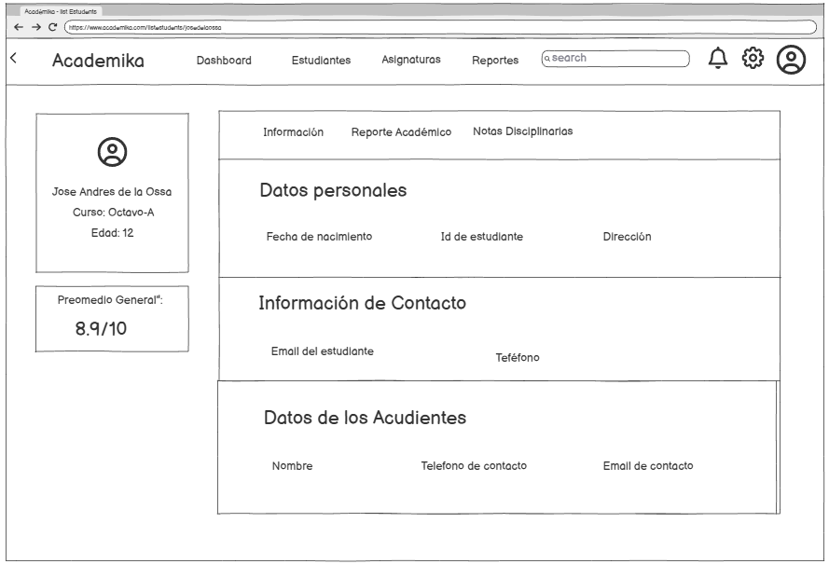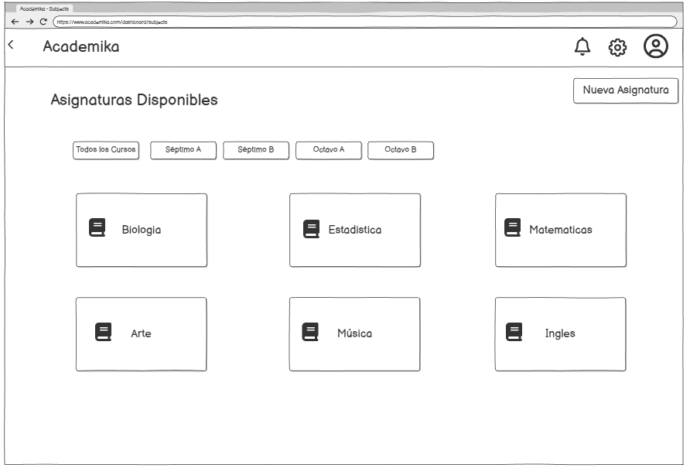

**Link:** [**https://balsamiq.cloud/s291j4/p8aobnp**](https://balsamiq.cloud/s291j4/p8aobnp)

## 18.2 Prototipos de Alta Fidelidad

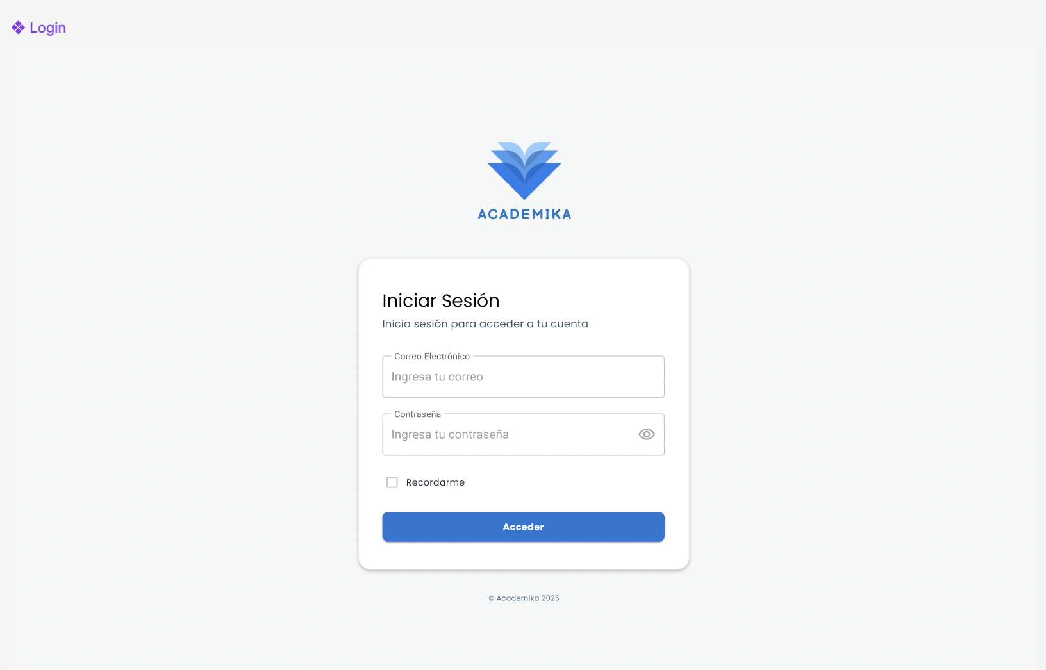

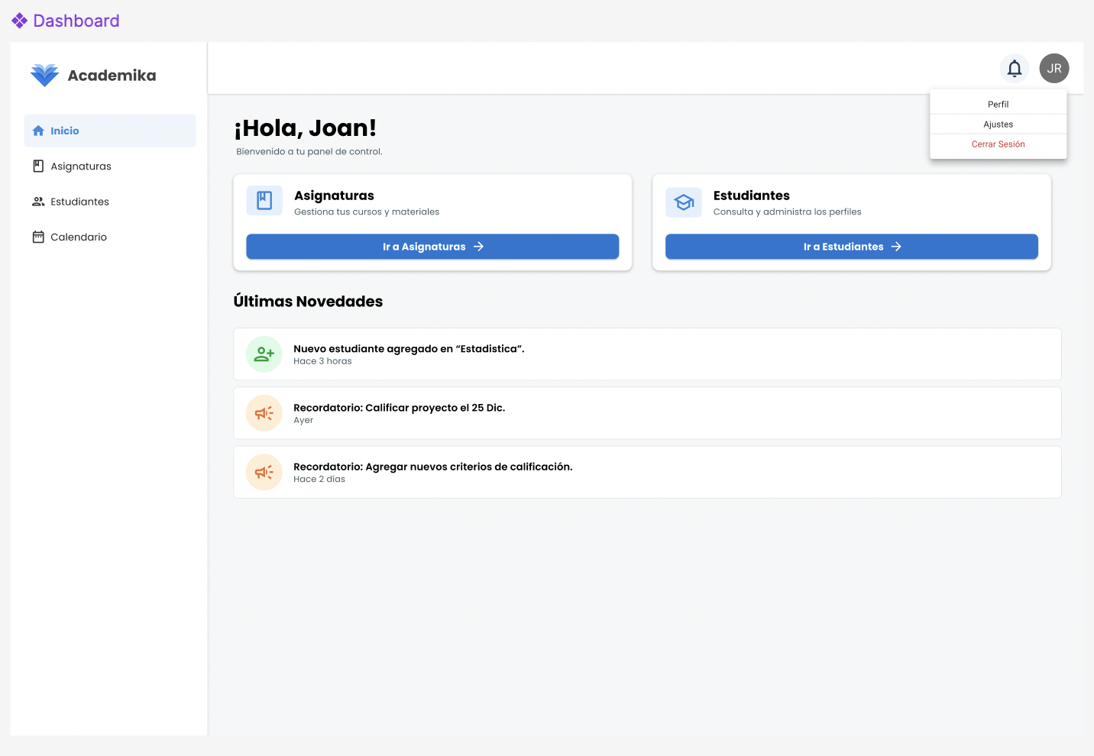

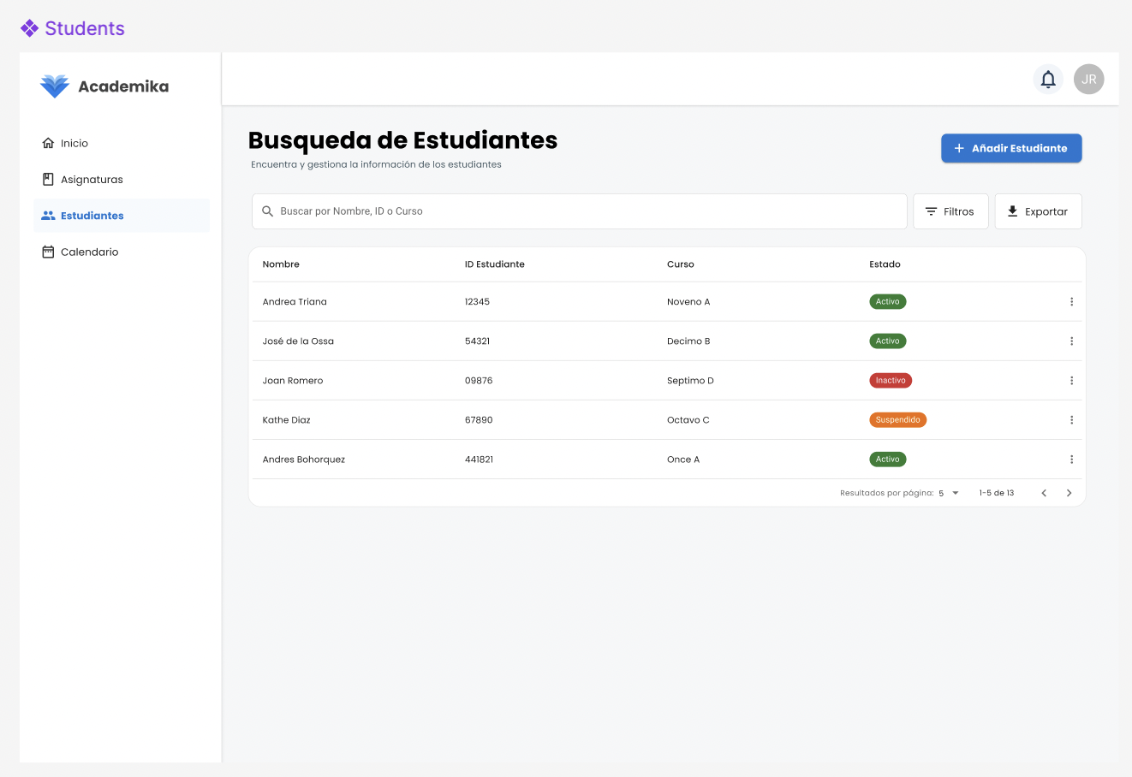

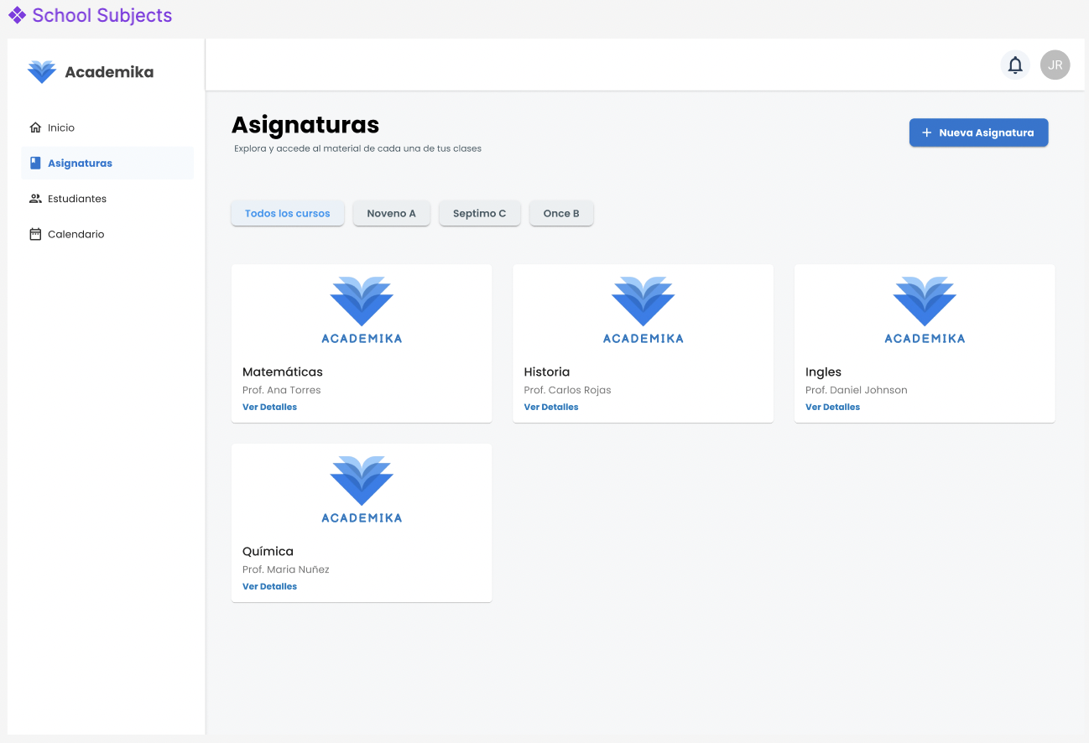

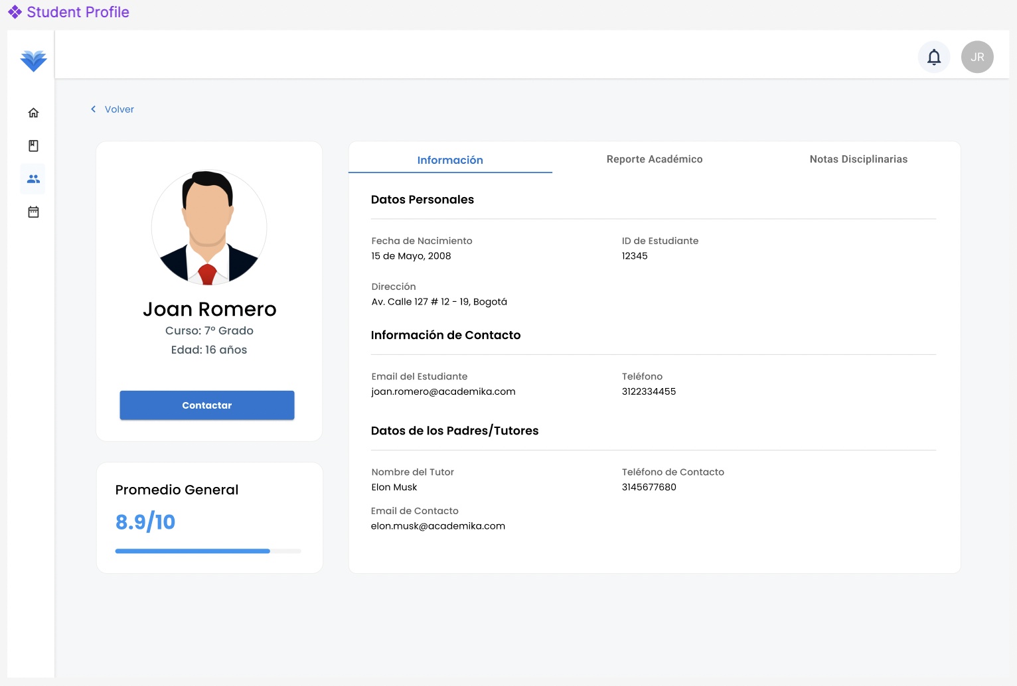

## 18.3 Enlace Prototipo Figma:

<https://www.figma.com/proto/hbqKyRmfYzHwiGEAJ4lKp9/Academika?node-id=13-31&p=f&m=dev&scaling=scale-down&content-scaling=fixed&page-id=0%3A1&starting-point-node-id=13%3A31&t=bFlsjctJjMKmLBQA-1>

## 18.4 Enlace Pruebas de Usabilidad:

<https://app.maze.co/report/71dat37mhy4mlav>

# Capítulo 19 Patrones arquitectónicos y de diseño del sistema Académika

## 19.1. Patrones arquitectónicos

El sistema Académika adopta una arquitectura en capas, compuesta por cuatro niveles fundamentales: presentación, lógica de negocio, integración y persistencia. Este enfoque fue seleccionado porque facilita la separación de responsabilidades, mejora la mantenibilidad del código y promueve el trabajo colaborativo entre los integrantes del grupo. Además, esta organización permite que cada módulo pueda evolucionar o ser reemplazado sin afectar el funcionamiento general del sistema.

La capa de presentación está a cargo de la interacción con el usuario final mediante una interfaz web desarrollada en Next.js y estilizada con Tailwind CSS, lo que garantiza un diseño adaptable, limpio y accesible desde distintos dispositivos.

La capa de lógica de negocio concentra las reglas y procesos principales del sistema, implementados a través de funciones servidoras (API Routes) dentro del mismo entorno de Next.js, lo que evita dependencias externas y reduce la complejidad del despliegue.

La capa de integración conecta la aplicación con servicios externos como la generación de reportes en PDF y el envío de notificaciones institucionales.

Finalmente, la capa de persistencia se gestiona mediante el patrón DAO (Data Access Object), utilizando el ORM Prisma para acceder a la base de datos PostgreSQL. Este patrón garantiza un manejo estructurado de la información y facilita la migración entre entornos locales y de producción.

Esta arquitectura responde al principio de bajo acoplamiento y alta cohesión, lo que significa que cada capa cumple una tarea específica y se comunica con las demás a través de interfaces bien definidas. Gracias a ello, el proyecto puede mantenerse de manera modular y crecer de forma escalonada conforme a las necesidades de la institución educativa.

## 19.2 Patrones de diseño

Además de la estructura general por capas, el sistema aplica varios patrones de diseño que fortalecen la organización interna del software. Estos patrones permiten reutilizar soluciones probadas, mejorar la legibilidad del código y garantizar la consistencia en todos los módulos del proyecto.

Tabla 17. Patrones arquitectónicos

|  |  |  |
| --- | --- | --- |
| Patrón | Descripción general | Aplicación en el sistema Académika |
| Repository + DAO | Aísla la lógica de acceso a datos del resto de la aplicación, evitando consultas directas desde la interfaz. | Cada módulo (usuarios, asistencia, notas) cuenta con un archivo *.repo.ts que maneja las operaciones de lectura y escritura mediante Prisma ORM. |
| Service Layer | Centraliza las reglas de negocio y evita que la interfaz manipule la lógica directamente. | En *.service.ts se definen funciones como registrarEstudiante() o calcularPromedio(), que son utilizadas por las rutas API. |
| Facade | Simplifica la interacción con subsistemas complejos al ofrecer una única interfaz de acceso. | El módulo de boletines usa una fachada que combina la información de estudiantes, calificaciones y reportes en PDF. |
| Strategy | Permite variar dinámicamente el comportamiento de un proceso sin modificar su estructura base. | El cálculo de notas implementa estrategias diferentes según el tipo de escala (numérica o conceptual). |
| Adapter | Actúa como traductor entre el sistema y servicios externos con formatos distintos. | Se utiliza un adaptador para generar archivos PDF a través de @react-pdf/renderer y para enviar correos mediante el servicio Resend. |
| Observer (Event-Driven) | Ejecuta acciones automáticas cuando ocurre un evento dentro del sistema. | Cuando se registra una asistencia o una nueva calificación, se activa un evento que actualiza los reportes del estudiante. |

El uso combinado de estos patrones garantiza que *Académika* mantenga una estructura clara, escalable y coherente con las buenas prácticas de la ingeniería de software moderna. Asimismo, facilita el trabajo paralelo entre los integrantes del equipo, ya que cada patrón define límites precisos entre las partes del código y promueve una comunicación estandarizada entre los módulos.

## 19.3 Justificación e implementación en el repositorio del grupo

La documentación de los patrones y decisiones arquitectónicas se integrará en el repositorio oficial del proyecto *Académika* en GitHub, dentro de la carpeta /docs/arquitectura. Allí se incluirán los registros de decisión (ADR) que describen el contexto, las alternativas evaluadas y la justificación de cada patrón seleccionado.

De igual manera, los diagramas UML elaborados en formato PlantUML se almacenarán en la carpeta /docs/diagramas, asegurando la trazabilidad entre el diseño conceptual y la implementación real.

La estructura del repositorio será la siguiente:

Tabla 18. Estructura del repositorio

|  |  |
| --- | --- |
| /src | |
| /app | Rutas y vistas del sistema (Next.js) |
| /modules | Lógica de negocio (services y repositorios) |
| /lib | Conexiones, adaptadores y utilidades |
| /prisma | Modelos y migraciones de base de datos |
| /docs | |
| /arquitectura | Patrones, ADRs y documentación técnica |
| /diagramas | Diagramas de componentes y secuencia |

Cada patrón se documentará en un archivo independiente con el siguiente formato:

Tabla 19. Formato documentación patrones

|  |
| --- |
| # Patrón: Repository + DAO |
| **Contexto:** necesidad de aislar el acceso a la base de datos. |
| **Decisión:** emplear repositorios Prisma por módulo. |
| **Consecuencia:** mejora la mantenibilidad y reduce el acoplamiento. |

De esta manera, se asegura que las decisiones técnicas estén registradas y justificadas, cumpliendo con las buenas prácticas de trazabilidad exigidas en la gestión de proyectos de software.

Además, esta documentación servirá de guía para futuras ampliaciones del sistema o para la incorporación de nuevos integrantes al equipo de desarrollo.

La implementación de patrones arquitectónicos y de diseño en *Académika* refuerza la calidad técnica del proyecto y su alineación con los principios de la ingeniería de software. La arquitectura en capas, junto con patrones como Repository, Service Layer y Facade, garantiza un sistema robusto, modular y fácil de mantener. Esta estructura permitirá que la plataforma evolucione progresivamente, integrando nuevos módulos y funcionalidades sin comprometer su estabilidad ni su coherencia interna.

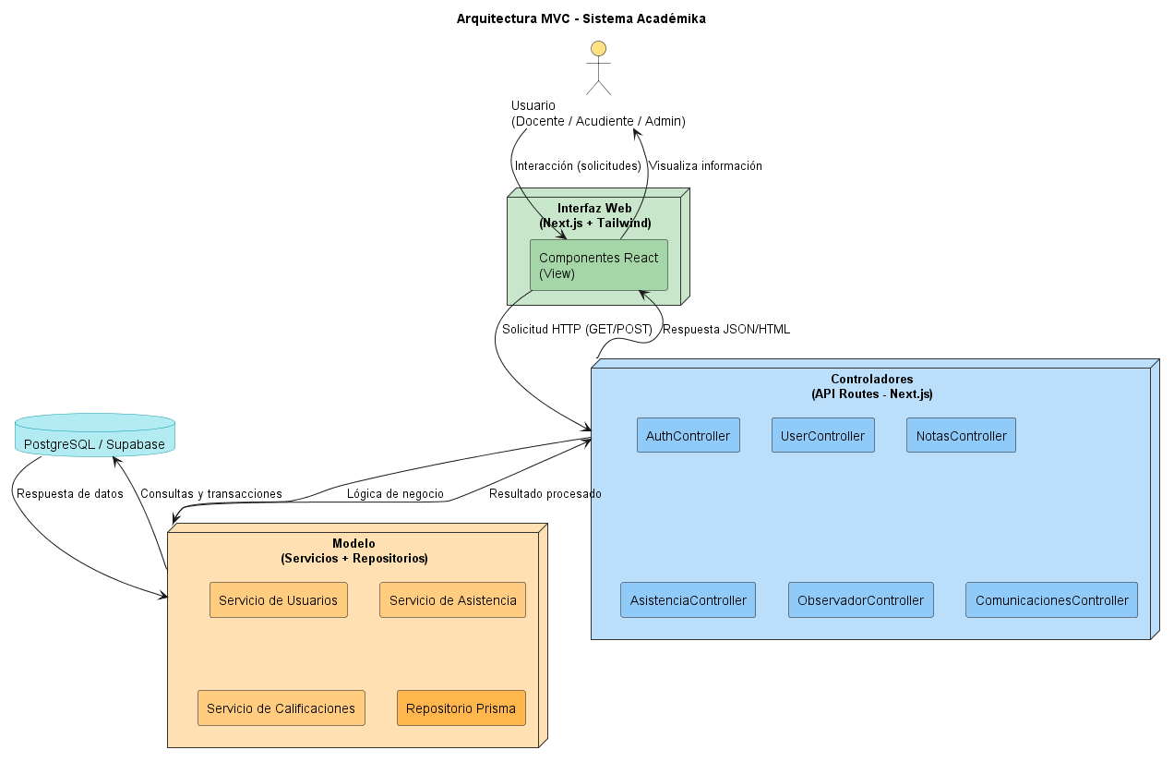

Figura . Diagrama de arquitectura MVC del sistema Académika

El sistema *Académika* adopta una arquitectura basada en el patrón Modelo-Vista-Controlador (MVC), que permite organizar el software en capas independientes para mejorar la mantenibilidad, la escalabilidad y la reutilización del código.

En la parte superior del diagrama se representa la interacción del usuario (docente, acudiente o administrador) con la interfaz web desarrollada en Next.js y estilizada con Tailwind CSS, la cual constituye la capa de presentación. Desde esta capa se generan las solicitudes HTTP (GET o POST) que son gestionadas por la capa de controladores, implementada mediante las API Routes de Next.js.

Cada controlador como AuthController, UserController o NotasController recibe las peticiones del cliente, valida la información y comunica los resultados con la capa de modelo, donde reside la lógica de negocio. En esta capa se encuentran los servicios (usuarios, asistencia, calificaciones, etc.) y los repositorios Prisma, que se encargan de procesar los datos y acceder de forma segura a la base de datos.

Finalmente, la capa de persistencia está compuesta por PostgreSQL / Supabase, responsable del almacenamiento centralizado de la información. Esta estructura modular garantiza una separación clara de responsabilidades, facilita las pruebas unitarias y asegura la trazabilidad entre la interfaz de usuario, los procesos internos y la gestión de datos del sistema.

# Capítulo 20 Avances Backend Proyecto Academika

El desarrollo del backend de *Académika* ha avanzado de manera estructurada siguiendo la arquitectura modular definida en la fase de diseño, integrando tecnologías como Next.js, Prisma ORM y una base de datos PostgreSQL para garantizar un entorno robusto, escalable y seguro. Durante esta etapa se implementaron los modelos principales del dominio usuarios, estudiantes, docentes, acudientes, asistencia, calificaciones y observador escolar y se establecieron los primeros servicios y repositorios encargados de la lógica de negocio. Asimismo, se configuraron los endpoints iniciales de la API utilizando el App Router de Next.js, lo que permitió validar el flujo de comunicación entre el cliente y el servidor mediante pruebas con datos simulados. Estos avances sientan las bases para la construcción del resto de módulos funcionales y aseguran una estructura sólida que facilita la incorporación de nuevas características, manteniendo coherencia con los requerimientos del sistema y las buenas prácticas de desarrollo.

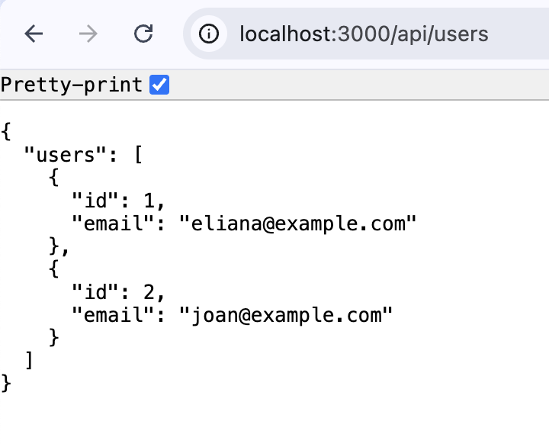

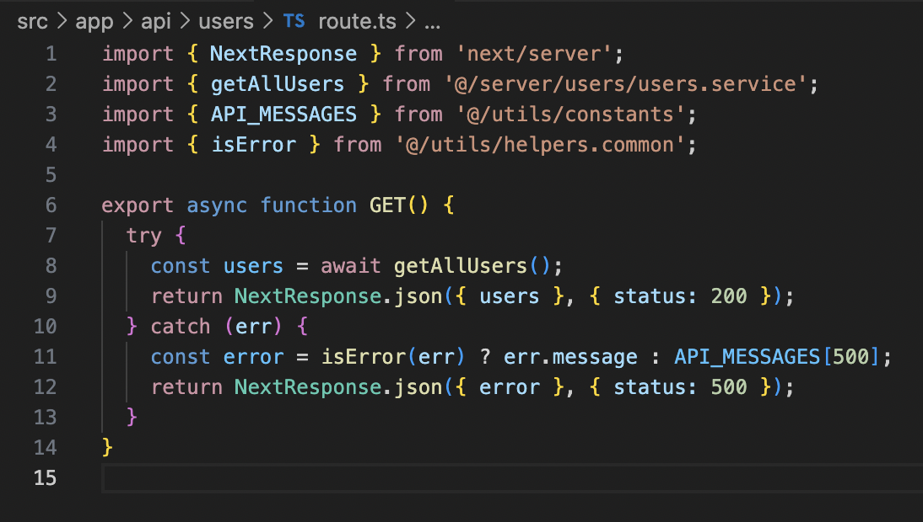

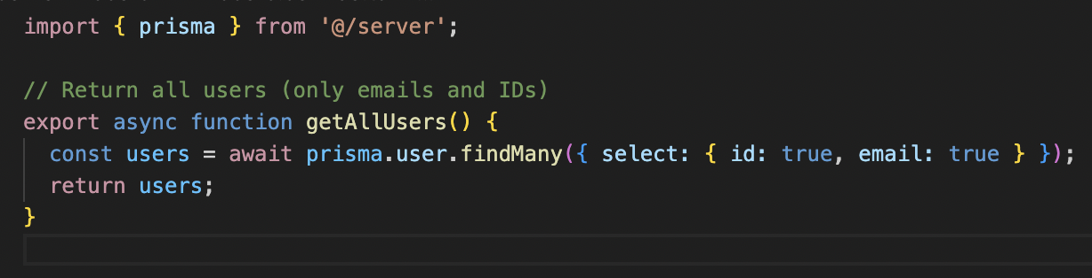

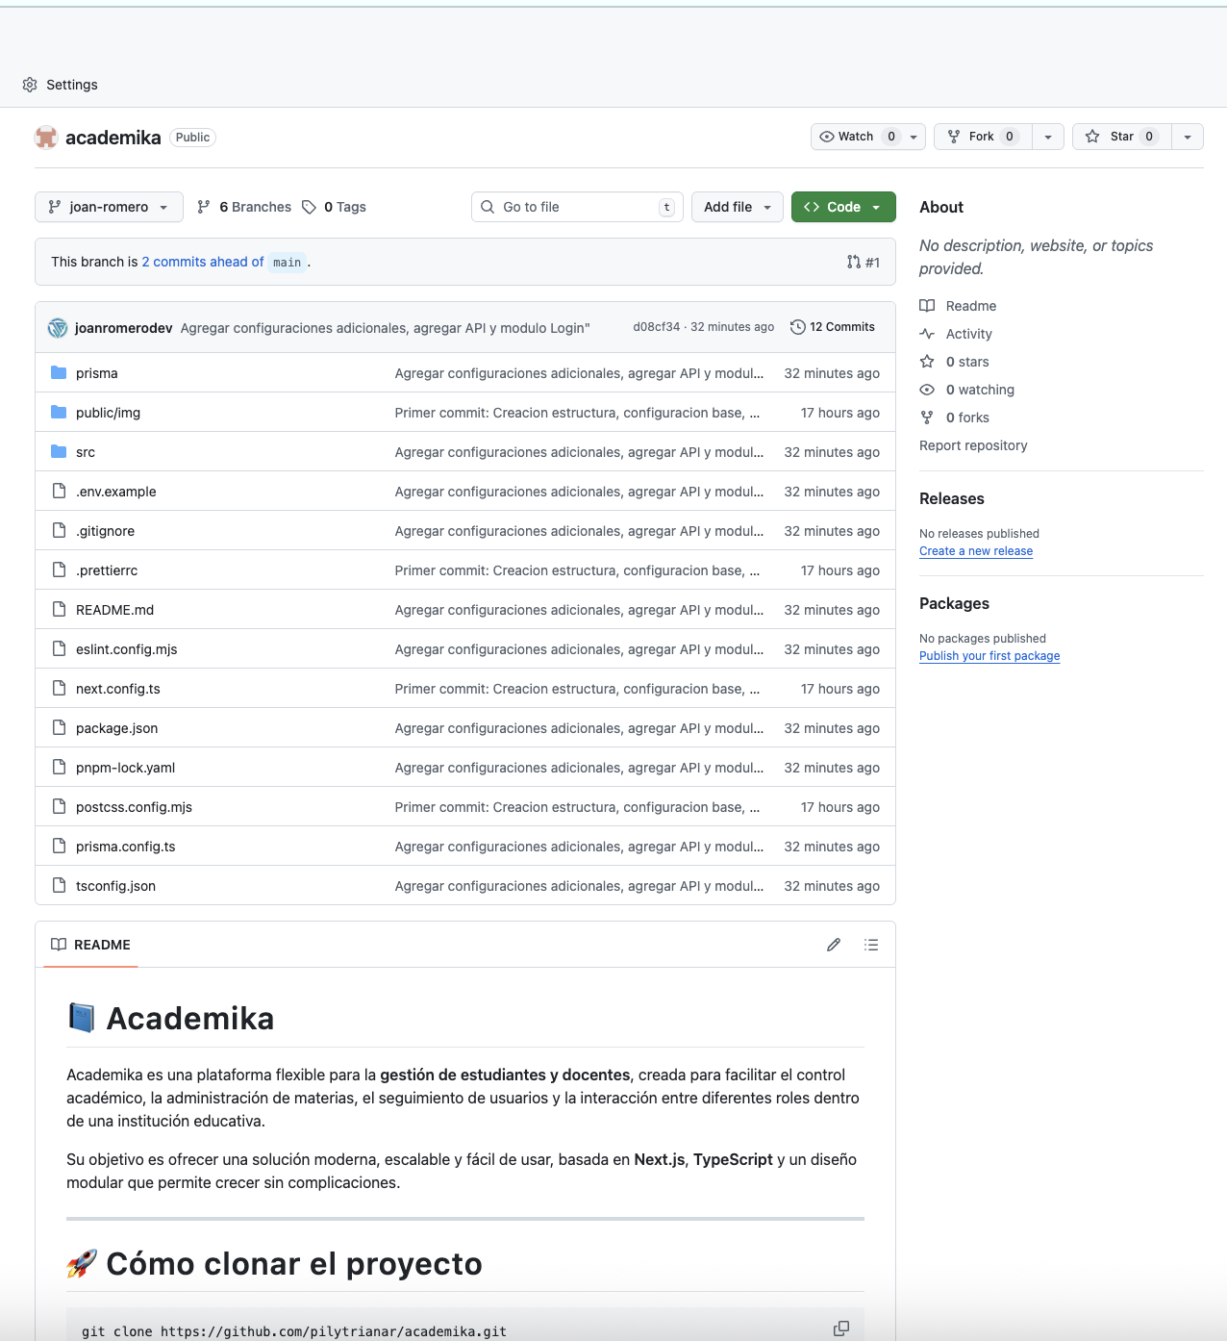

**20.1 Enlace repositorio GitHub**:

<https://github.com/pilytrianar/academika>

# Anexos

## ANEXO A. Encuesta a Docentes y Acudientes

Tabla . Instrumento Encuesta

|  |  |
| --- | --- |
| **Título del instrumento**: | Encuesta sobre procesos académicos y administrativos – Colegio Elisa Mujica Velásquez IED |
| **Objetivo:** | Recoger evidencia sobre cómo se gestionan hoy asistencia, comunicación, notas/boletines y observador escolar, y priorizar funcionalidades del nuevo sistema. |
| **Población / muestra:** | 12 docentes y 20 acudientes (muestra intencional). |
| **Aplicación:** | En línea (Google Forms). |
| **Duración estimada:** | 6–8 minutos. |
| **Responsables de aplicación**: | Equipo del proyecto (5 integrantes). |
| **Ética y confidencialidad:** | Participación voluntaria, anónima; se recopilan solo datos no sensibles; uso exclusivo académico. |
| **Link Encuesta:** | <https://forms.gle/5LcRR5xYtYAykz3T6> |

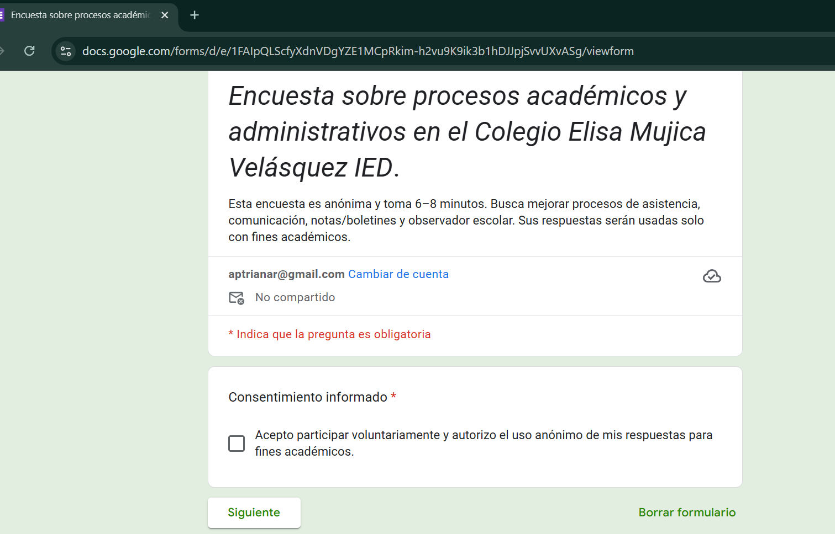

Figura . Encuesta

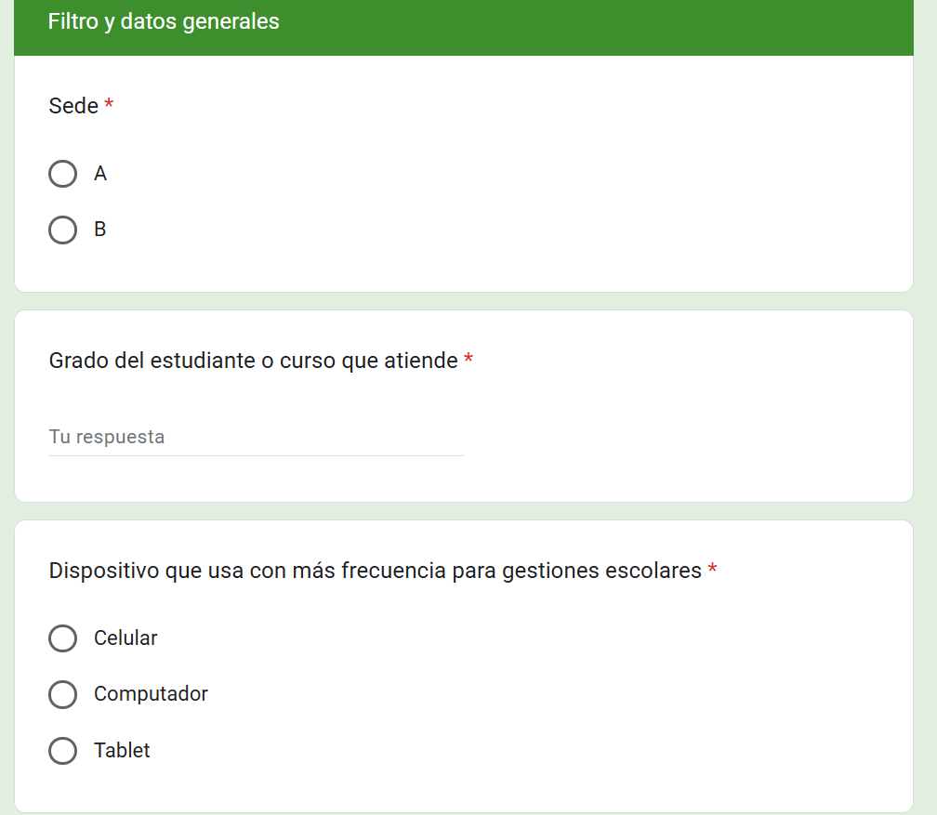

Figura . encuesta 2

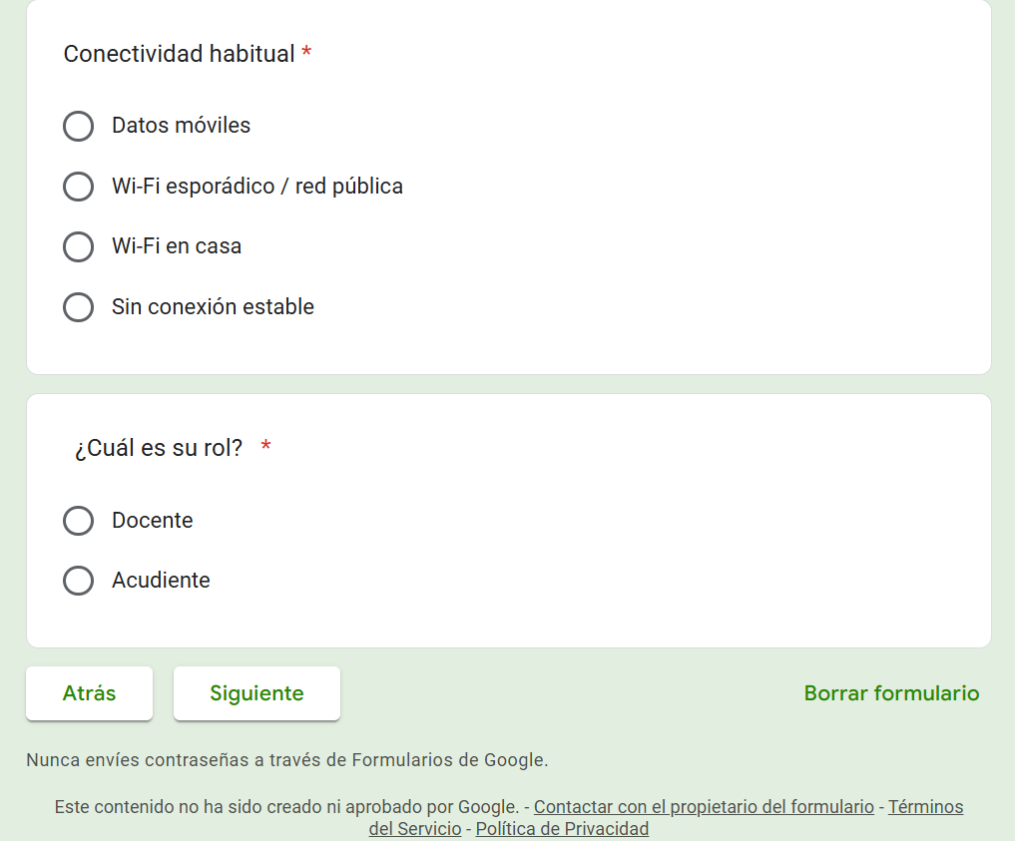

Figura encuesta 3

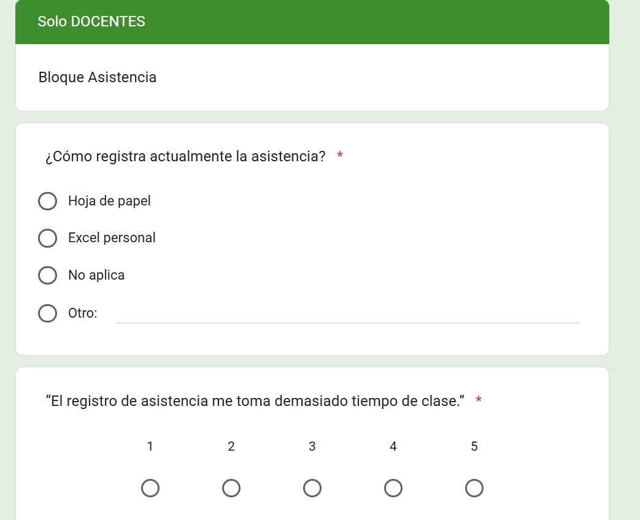

Figura . encuesta 4

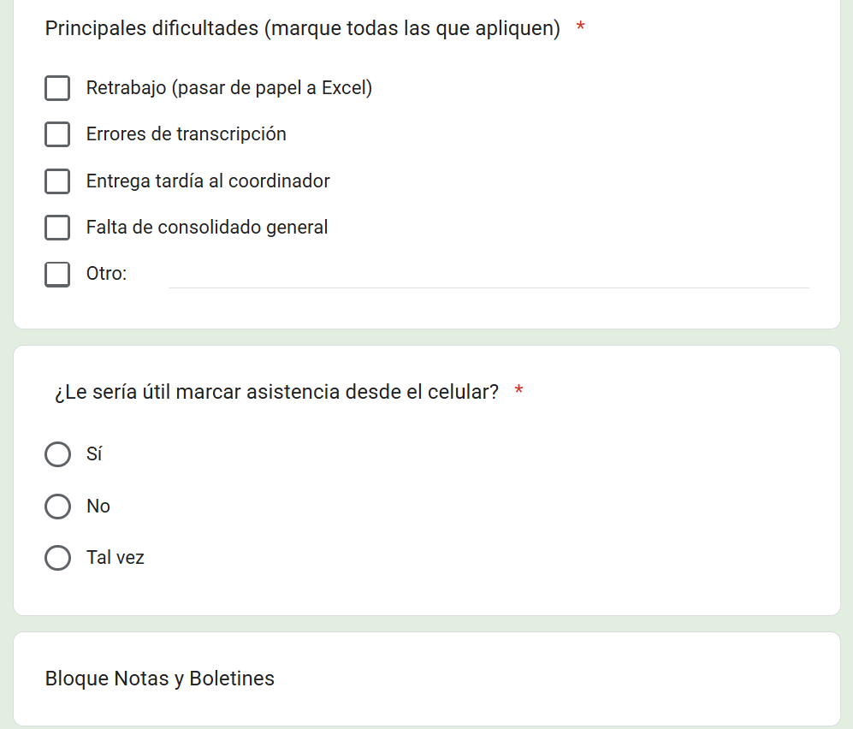

Figura . encuesta 5

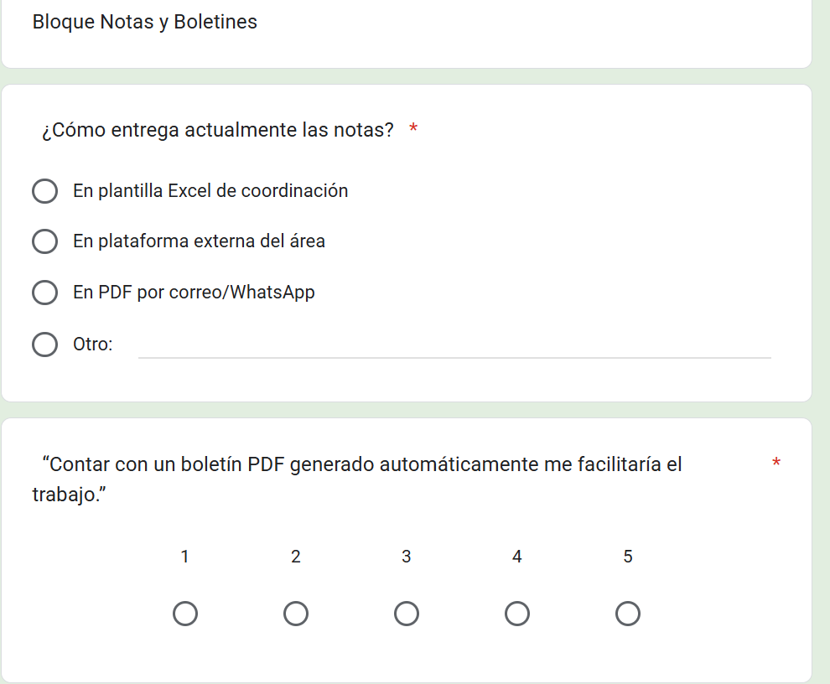

Figura . encuesta 6

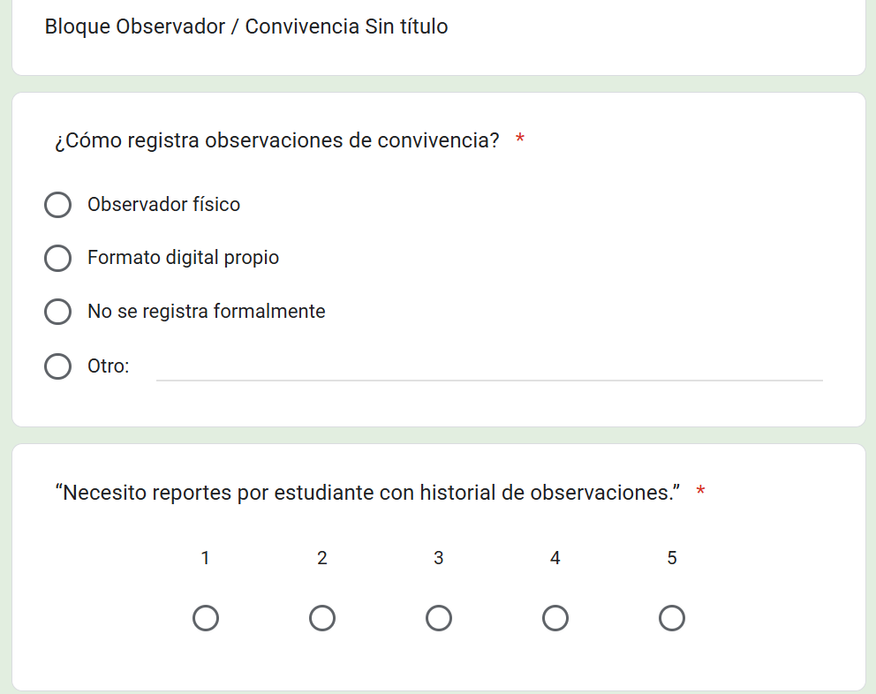

Figura . encuesta 7

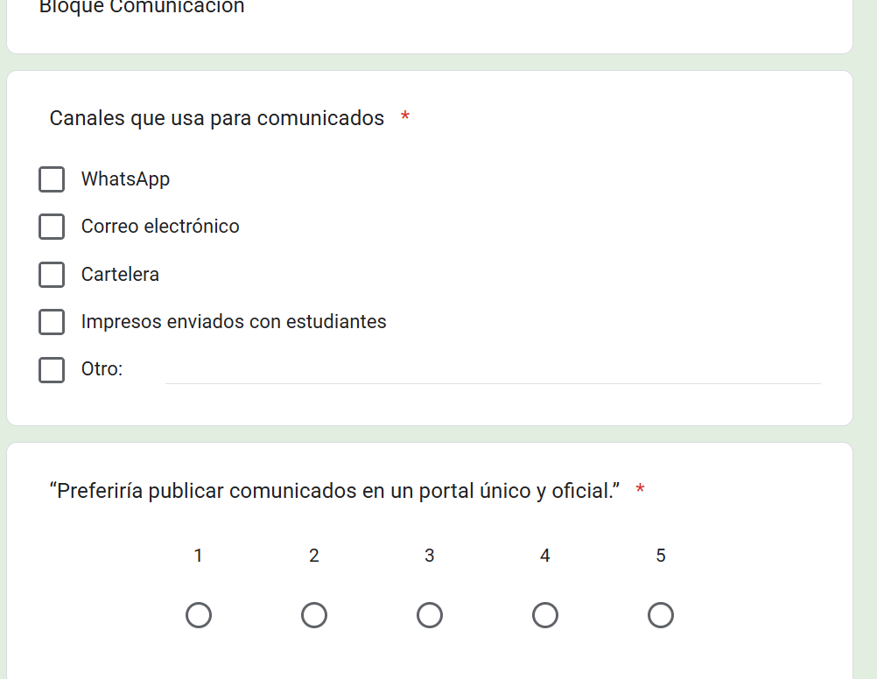

Figura . encuesta 8

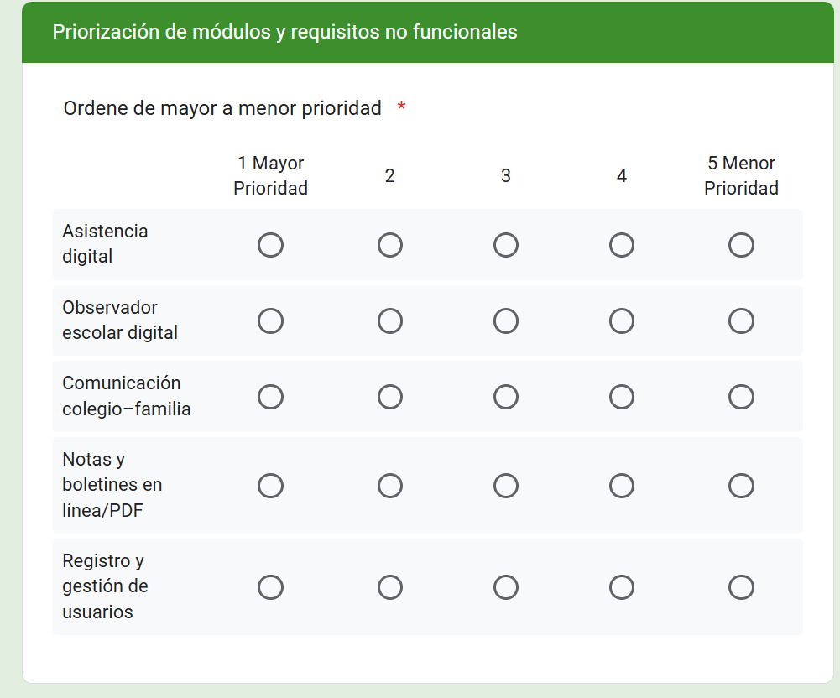

Figura . encuesta 9

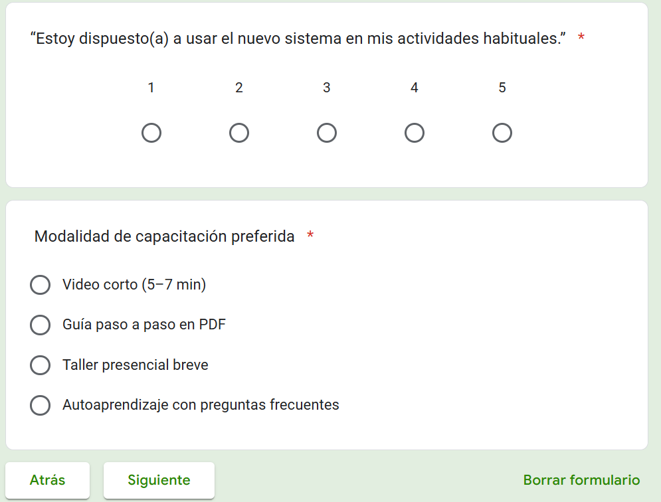

Figura . encuesta 10

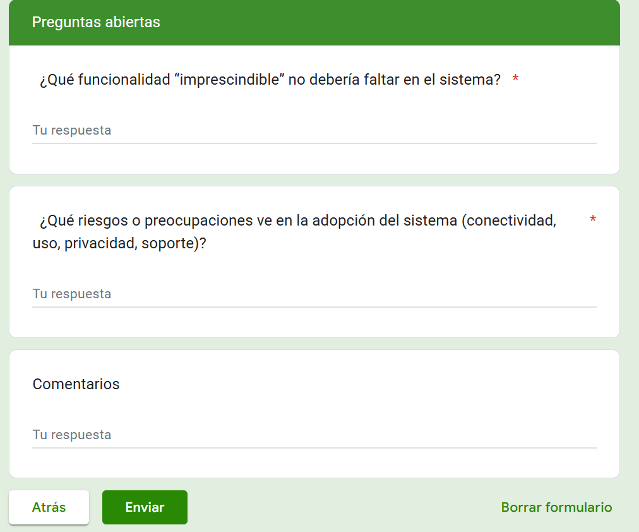

Figura . encuesta 11

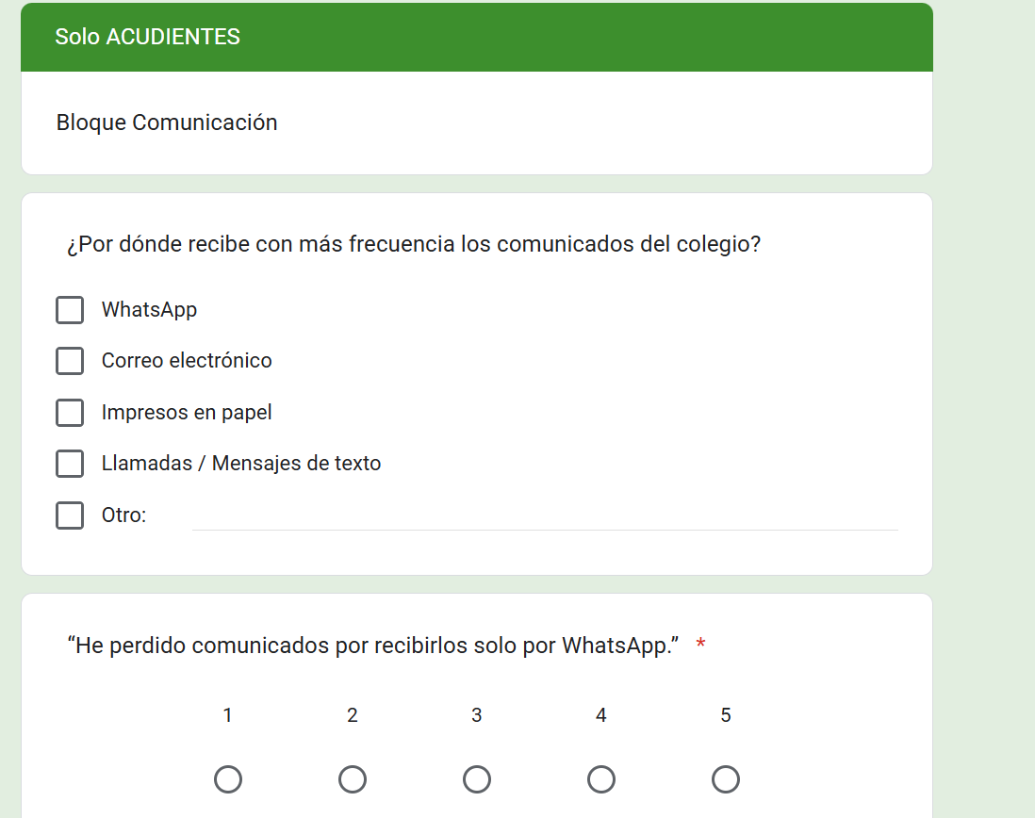 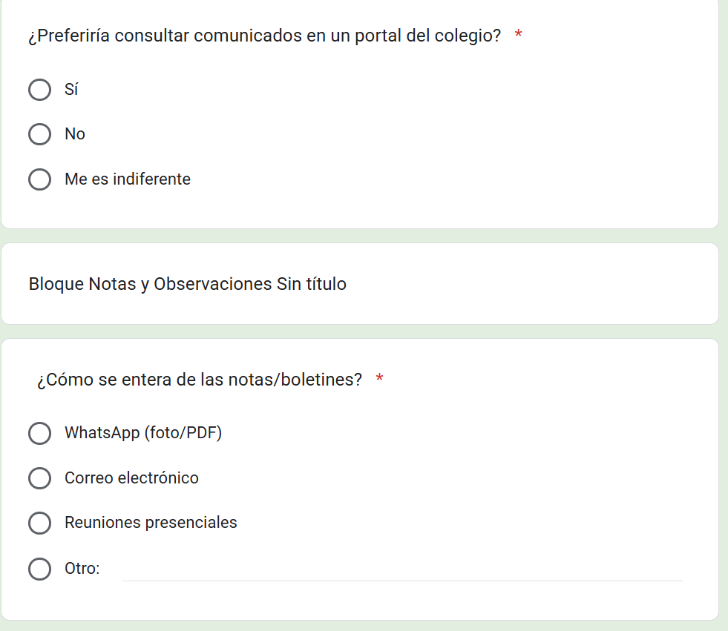 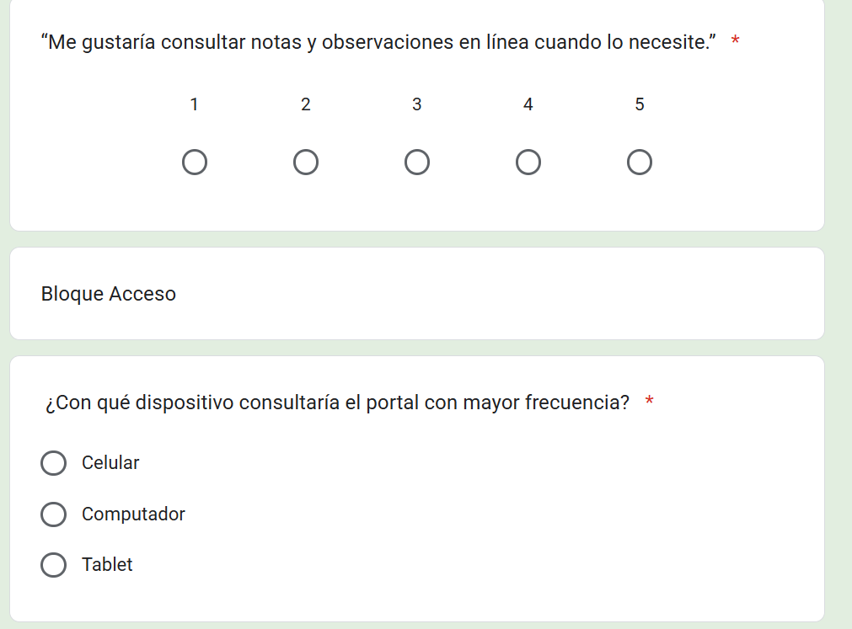 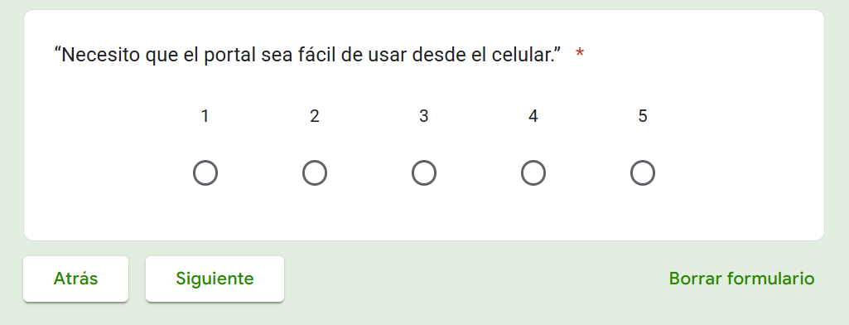

Figura . Encuesta

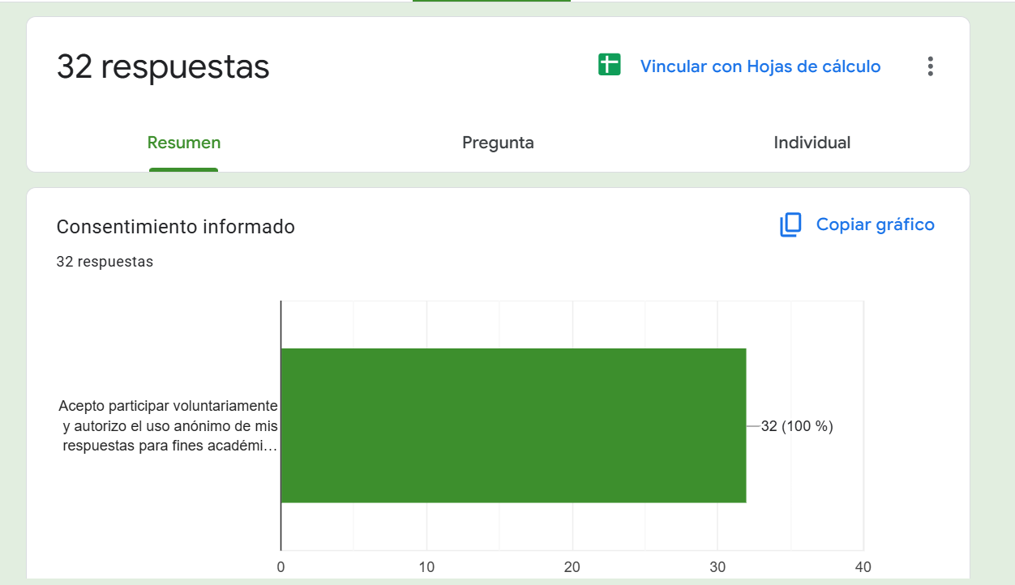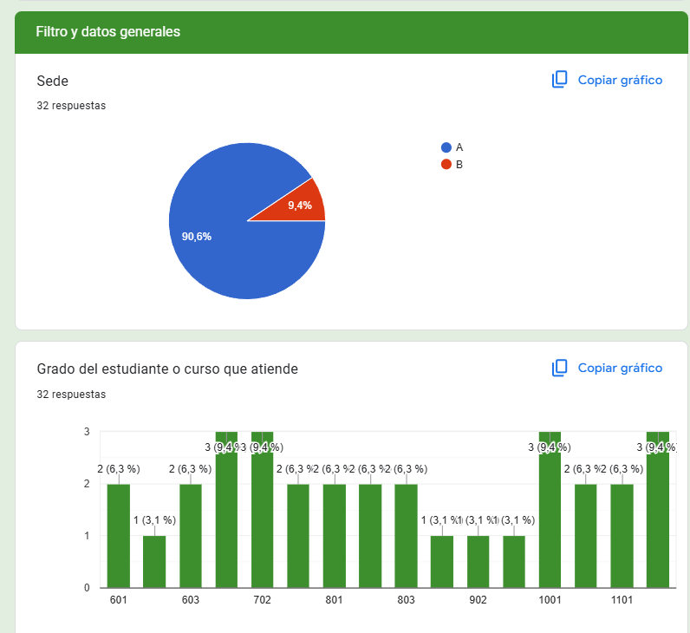

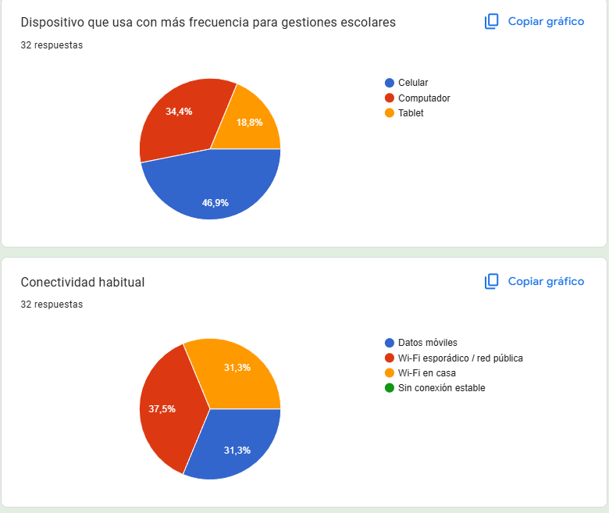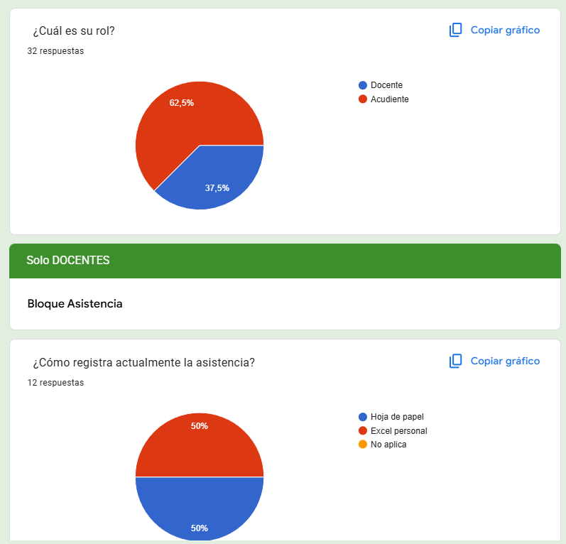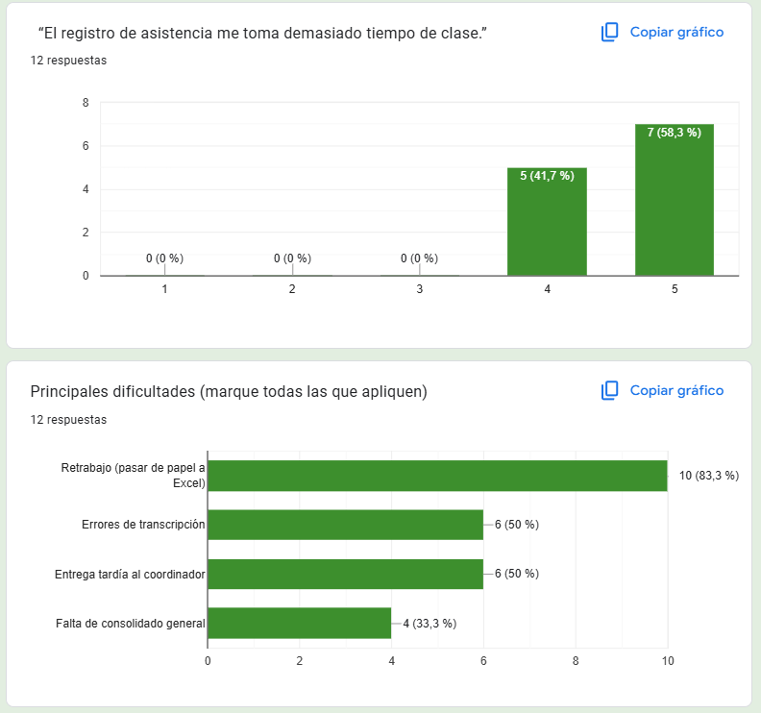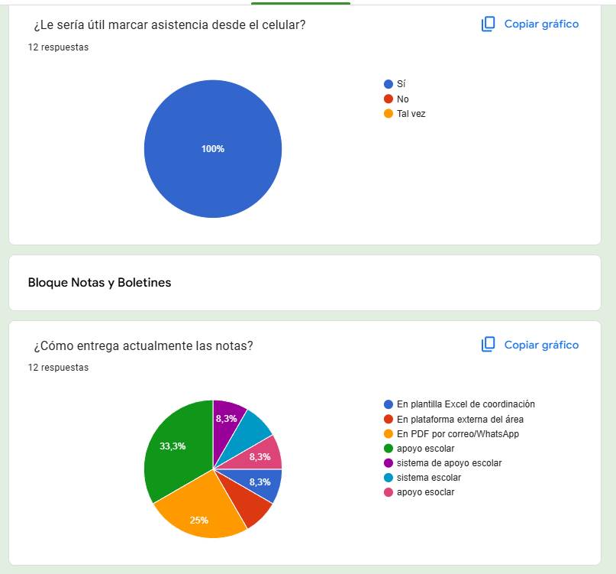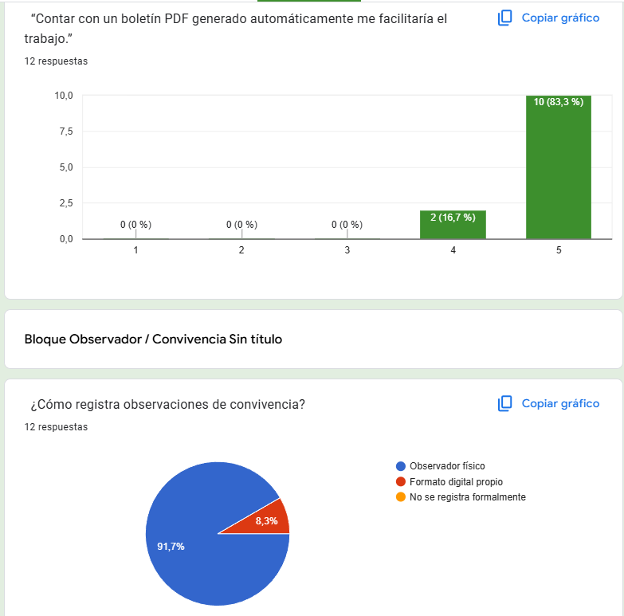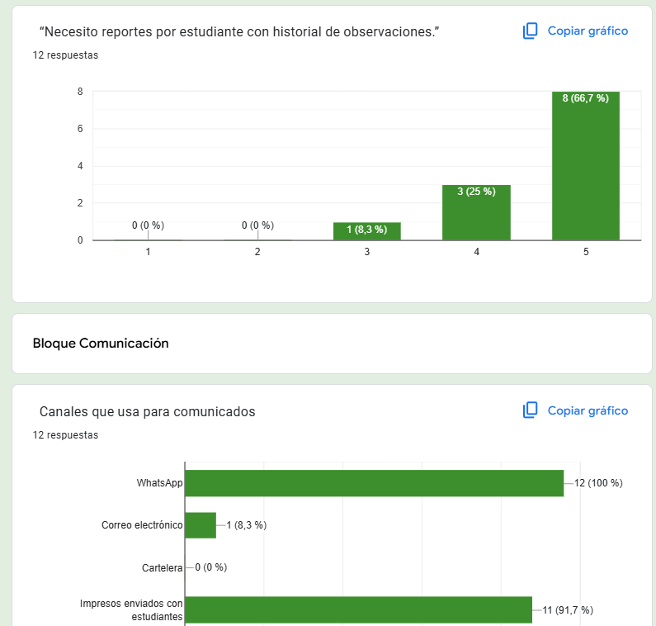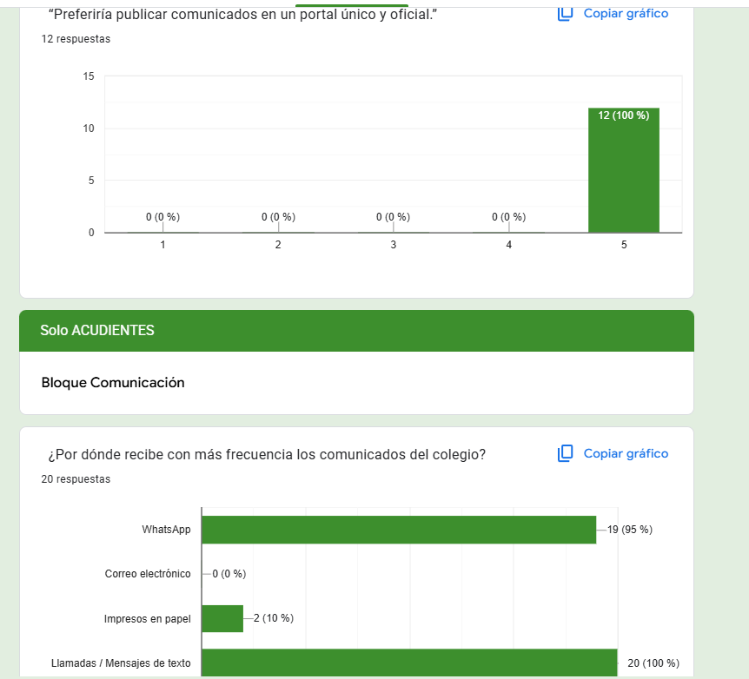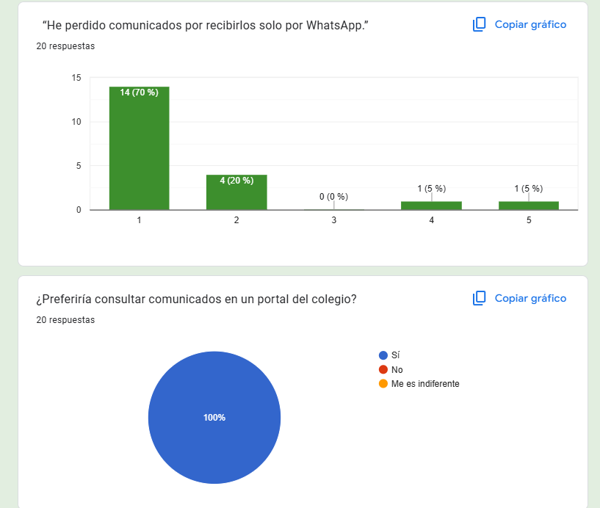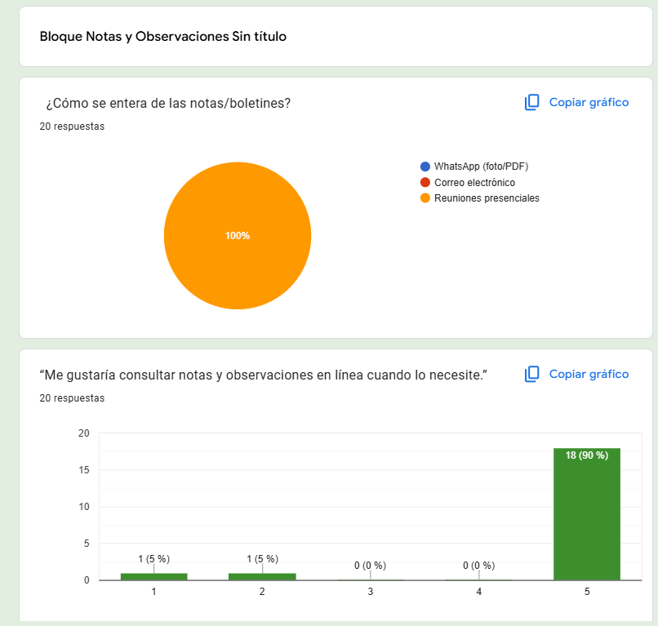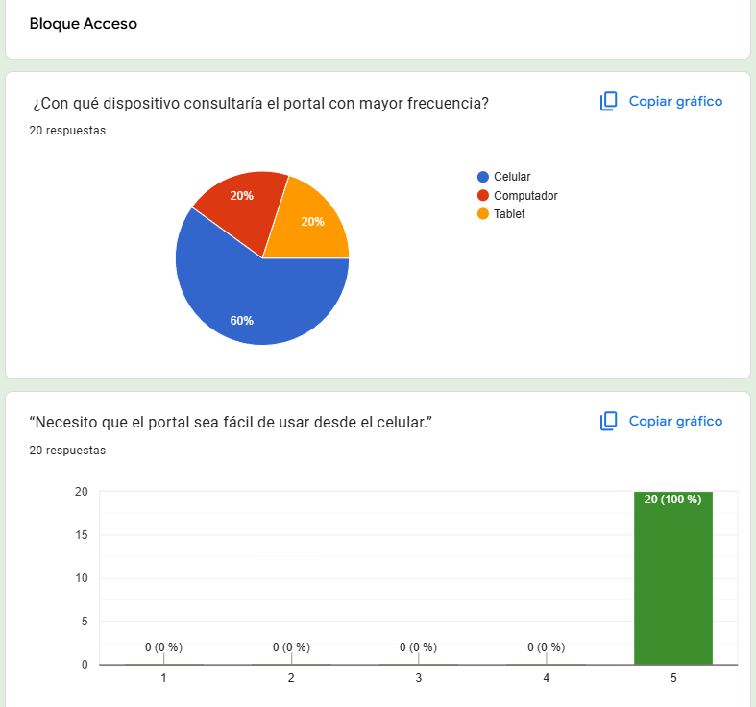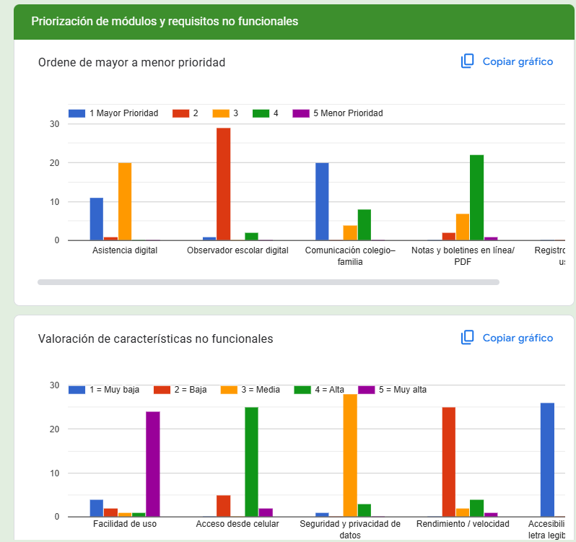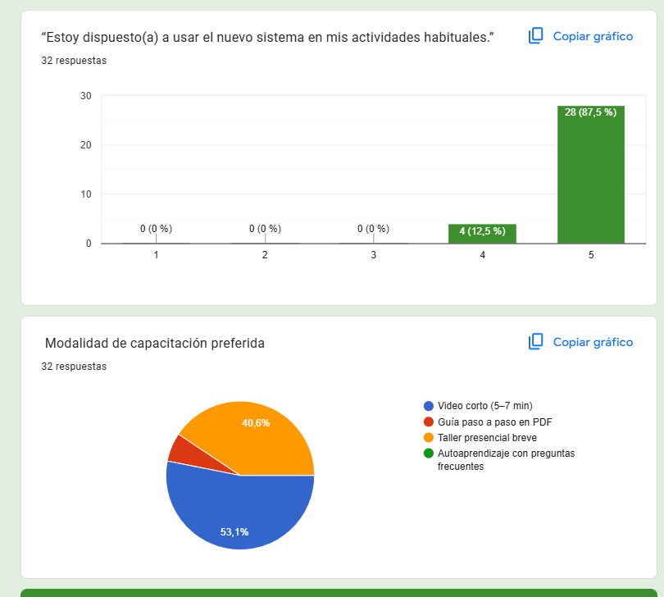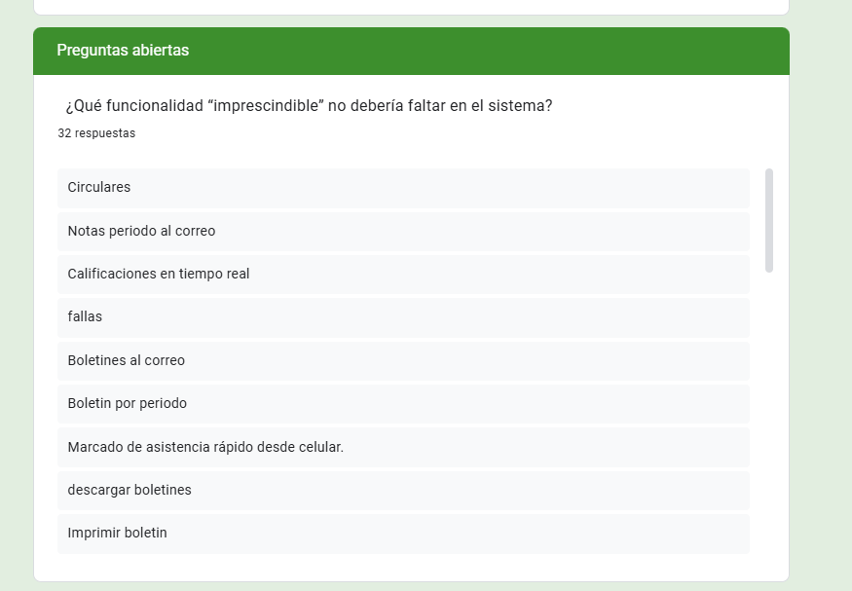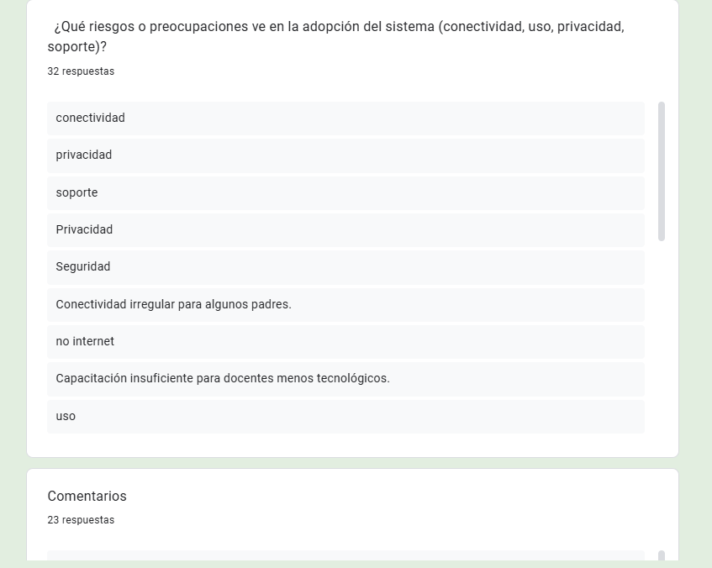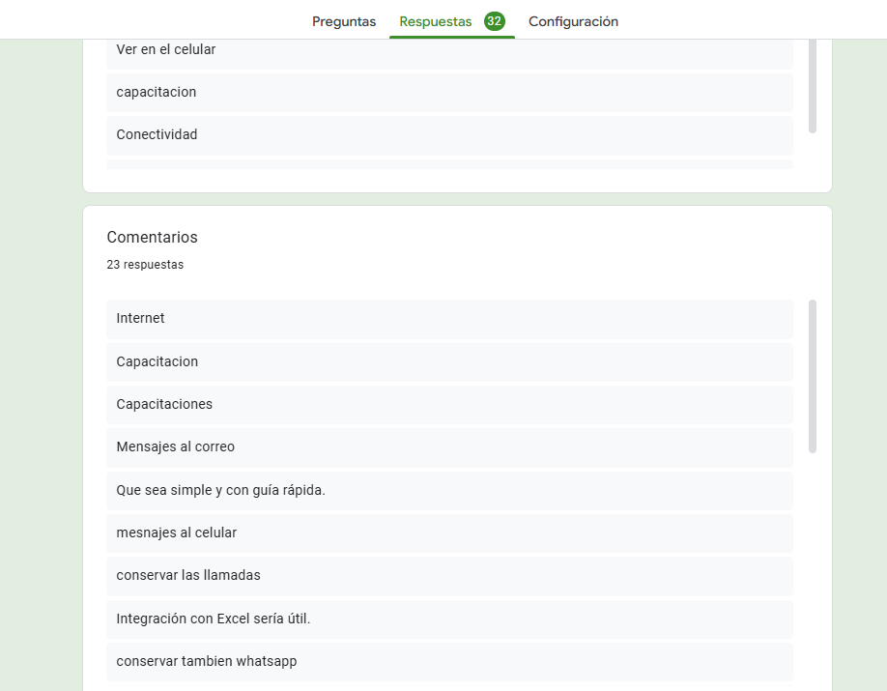

Figura 39. Respuestas encuestas

## ANEXO B. Entrevistas semiestructuradas a directivos y docentes

Tabla . Instrumento entrevista

|  |  |
| --- | --- |
| **Título del instrumento:** | Entrevistas semiestructuradas sobre procesos académicos y administrativos |
| **Objetivo:** | Profundizar en necesidades, limitaciones y prioridades para el sistema de gestión escolar, desde la perspectiva de directivos y docentes. |
| **Población / muestra:** | 3 directivos (Rector/a, Coordinación Académica, Coordinación de Convivencia) y 2 docentes de bachillerato. |
| **Aplicación:** | Presencial - 20 a 30 minutos por entrevista. |
| **Responsables:** | Equipo del proyecto (5 integrantes). |
| **Ética y confidencialidad:** | Se solicitó consentimiento verbal previo, se evitó recolectar datos sensibles, y se anonimizaron citas textuales. |

1. **Guion de entrevista (semiestructurado)**

Se usó la misma guía con todos los participantes, permitiendo repreguntas.

* **Situación actual:** ¿Qué limitaciones presentan hoy los procesos de asistencia, notas/boletines, observador escolar y comunicación con familias?
* **Prioridades:** Si debiéramos empezar por dos módulos, ¿cuáles serían y por qué?
* **Trazabilidad y reportes:** ¿Qué reportes necesita consultar con mayor frecuencia? (p. ej., ausentismo, notas bajas, historial de observaciones).
* **Adopción y capacitación:** ¿Qué barreras anticipa para que el personal/familias adopten el sistema? ¿Qué tipo de capacitación funcionaría mejor?
* **Requisitos no funcionales:** ¿Qué exigencias debe cumplir la plataforma (facilidad de uso, seguridad, acceso móvil, rendimiento, accesibilidad)?
* **Éxito del proyecto:** ¿Qué indicadores evidenciarían que el sistema está generando valor en el colegio?

Las repreguntas se orientaron a clarificar ejemplos concretos (p. ej., “¿Cómo consolidan hoy la asistencia?”, “¿Con qué periodicidad requieren boletines PDF?”).

1. **Aplicación del instrumento**

* **Fechas:** Entre el 16 y el 20 de septiembre de 2025.
* **Modalidad**: Dos entrevistas presenciales (Rector/a y Coordinación de Convivencia) y tres virtuales (Coordinación Académica y dos docentes).
* **Registro:** Notas en diario de campo (con autorización).
* **Duración:** Entre 15-20 minutos por entrevista.
* **Equipo:** Dos integrantes moderaron; uno tomó notas; el resto consolidó hallazgos.

1. **Síntesis de respuestas**

Se presentan citas textuales anónimas (R=Rector/a, CA=Coord. Académica, CC=Coord. Convivencia, D1/D2=Docentes).

* 1. **Limitaciones actuales**

R: “No contamos con un canal oficial único; dependemos de WhatsApp y eso genera confusión.”

CA: “La asistencia llega tarde y en formatos distintos; consolidar nos toma días.”

CC: “El observador en físco se pierde información entre cursos.”

D1: “Paso lista en papel y luego lo transcribo a Excel; es doble trabajo.”

D2: “Boletines en PDF circulan por WhatsApp, pero algunos acudientes no los reciben.”

* 1. **Prioridades de módulos**
* R: “Comunicados oficiales en portal y asistencia digital, para ordenar lo básico.”
* CA: “Asistencia y notas/boletines con generación automática de PDF.”
* CC: “Observador digital con reportes por estudiante y alertas de reincidencia.”
* D1/D2: “Asistencia desde el celular y acceso rápido al historial de notas.”
  1. **Reportes requeridos**
* R: “Panel con circulares emitidas y confirmación de lectura.”
* CA: “Consolidado de asistencia por curso/periodo y promedio de notas por asignatura.”
* CC: “Historial de observaciones por estudiante, con filtros por tipo de falta.”
* D1/D2: “Listados descargables y gráficos simples por periodo.”
  1. **Adopción/capacitación**
* R: “Habrá resistencia si es complejo; necesitamos algo intuitivo.”
* CA: “Una guía paso a paso y videos cortos ayudarían.”
* CC: “Capacitación breve por áreas y un canal de soporte.”
* D1/D2: “Un piloto en un grado para ganar confianza.”
  1. **No funcionales**
* R: “Acceso móvil y seguridad de datos.”
* CA: “Rendimiento en horas pico y respaldo automático.”
* CC: “Permisos por rol y trazabilidad de acciones.”
* D1/D2: “Interfaz sencilla; navegación clara.”
  1. **Indicadores de éxito**
* R: “100% de circulares publicadas en el portal.”
* CA: “Reducción del tiempo de consolidar asistencia (de días a horas).”
* CC: “Reportes de convivencia consultados regularmente.”
* D1/D2: “Satisfacción del usuario docente y menos retrabajo.”

1. **Matriz de hallazgos (codificación por categorías)**

|  |  |  |  |
| --- | --- | --- | --- |
| Categoría | Hallazgo clave | Evidencia/Cita | Implicación para el sistema |
| Comunicación | Canal único oficial requerido | “Dependemos de WhatsApp” (R) | Módulo de circulares con confirmación de lectura |
| Asistencia | Retrasos y formatos heterogéneos | “Consolidar nos toma días” (CA) | Asistencia digital con exportables y filtros |
| Observador | Falta trazabilidad y patrones | “En físico no muestran patrones” (CC) | Observador digital con reportes por estudiante |
| Notas/Boletines | Distribución informal de boletines | “PDF por WhatsApp no llega a todos” (D2) | Notas y boletines PDF desde portal |
| Adopción | Riesgo por complejidad | “Necesitamos algo intuitivo” (R) | UX simple, capacitación breve, piloto |
| No funcionales | Seguridad, móvil, rendimiento | “Acceso móvil” (R), “Rendimiento” (CA) | Login por rol, móvil-first, backups |
| Éxito | KPIs claros | “100% circulares en portal” (R) | Definir tablero de indicadores (OKRs/KPIs) |
|  |  |  |  |

1. **Requerimientos derivados (funcionales y no funcionales)**

**Funcionales (principales):**

* F1. Publicar circulares con confirmación de lectura por acudiente.
* F2. Registrar asistencia por curso y fecha desde móvil; exportar CSV/PDF.
* F3. Generar boletines PDF por periodo y compartirlos desde el portal.
* F4. Registrar observaciones de convivencia, con filtros por estudiante, tipo y fecha.
* F5. Panel de reportes: ausentismo, notas bajas, historial de observaciones.

**No funcionales:**

* NF1. Usabilidad: interfaz simple, etiquetas claras, navegación en no más de 3 clics.
* NF2. Seguridad: control de acceso por rol (admin, docente, acudiente), protección de datos.
* NF3. Disponibilidad móvil: diseño responsive; uso fluido con datos móviles.
* NF4. Rendimiento: tiempos de respuesta < 3 s en operaciones comunes.
* NF5. Respaldo: copias automatizadas y registro de actividad (auditoría).

Tabla . Diario de campo 1

|  |  |
| --- | --- |
| **DIARIO DE CAMPO – DC-01 (Rector)** | |
| **Fecha** | 18/09/2025 |
| **Lugar/Modalidad:** | Presencial – Rectoría |
| **Participantes:** | Rector/a (R) |
| **Responsable del registro:** | Andrea Triana |
| **Objetivo:** | Identificar prioridades institucionales y limitaciones actuales. |
| **Contexto:** | La reunión se realizó en despacho; sin interrupciones |
| **Desarrollo y observaciones:** Se expuso el propósito del sistema. El Rector manifestó que no existe un canal oficial único y que la comunicación actual depende de WhatsApp, generando duplicidad y pérdida de mensajes. Señaló la necesidad de ordenar lo básico: comunicados oficiales y asistencia digital.  **Citas textuales:**   * “Necesitamos un único punto oficial.” (R) * “No más cadenas interminables.” (R)   **Análisis:** La dirección respalda un **módulo de comunicación oficial** y **asistencia digital** como prioridades. Esto sustenta requisitos funcionales F1 (circulares con confirmación de lectura) y F2 (asistencia digital con exportables).  **Hallazgos clave:**   * Falta de canal oficial centralizado. * Prioridad: Comunicados y Asistencia. * Enfoque en orden y trazabilidad.   **Riesgos:**   * Resistencia si la plataforma resulta compleja.   **Acciones:**   * Prototipo de **módulo de comunicados** con confirmación de lectura. * Plan de **capacitación breve** para adopción.   **Ética:** Consentimiento verbal; uso anónimo de citas. | |

Tabla . Diario de campo 2

|  |  |
| --- | --- |
| **DIARIO DE CAMPO – DC-02 (Coordinación Académica)** | |
| **Fecha** | 19/09/2025 |
| **Lugar/Modalidad:** | Presencial |
| **Participantes:** | Coordinación Académica (CA) |
| **Responsable del registro:** | Andrea Triana |
| **Objetivo:** | Profundizar en problemas de consolidación de asistencia y boletines. |
| **Contexto:** | La reunión se realizó en despacho; entrevista fluida |
| **Desarrollo y observaciones:** Se describieron los flujos actuales. La CA reportó heterogeneidad de formatos (papel, Excel, PDFs) y tiempos prolongados para consolidar asistencia y promedios.  **Citas textuales:**   * “La asistencia llega tarde y en formatos distintos.” (CA) * “Me demoro días en unificar todo.” (CA)   **Análisis:** Se confirma la urgencia de **asistencia digital** (F2) y **boletines automáticos en PDF** (F3). Requisitos no funcionales: **rendimiento** y **respaldo** (NF3–NF5).  **Hallazgos clave:**   * Retrasos en consolidado. * Necesidad de exportables (CSV/PDF). * Importancia de rendimiento en horas pico.   **Riesgos:**   * Dependencia de conectividad en algunos docentes.   **Acciones:**   * Diseñar reportes por curso/periodo. * Validar generación de PDF de boletines.   **Ética:** Consentimiento verbal; confidencialidad garantizada. | |

Tabla . Diario de campo 3

|  |  |
| --- | --- |
| **DIARIO DE CAMPO – DC-03 (Coordinación de Convivencia)** | |
| **Fecha** | 19/09/2025 |
| **Lugar/Modalidad:** | Presencial |
| **Participantes:** | Coord. Convivencia (CC) |
| **Responsable del registro:** | Andrea Triana |
| **Objetivo:** | Identificar necesidades del observador escolar y reportes. |
| **Contexto:** | La reunión se realizó en despacho; entrevista fluida |
| **Desarrollo y observaciones:** Se evidenció que los registros se llevan en carpetas; no hay forma rápida de ver patrones o reincidencias por estudiante.  **Citas textuales:**   * “El observador en carpetas no permite ver patrones.” (CC) * “Necesito ver reincidencias rápido.” (CC)   **Análisis:** Se justifica el **módulo de observador digital** (F4) con **reportes por estudiante y tipo de falta**. No funcionales: **permisos por rol** y **auditoría** (NF2, NF5).  **Hallazgos clave:**   * Falta de trazabilidad histórica. * Necesidad de filtros por estudiante/tipo/fecha. * Relevancia de medidas y seguimiento.   **Riesgos:**   * Migración de datos desde carpetas.   **Acciones:**   * Definir categorías de faltas y acciones. * Prototipo de reporte histórico por estudiante.   **Ética:** Consentimiento verbal; sin datos personales en el registro. | |

Tabla . Diario de campo4

|  |  |
| --- | --- |
| **DIARIO DE CAMPO – DC-04 (Docente 1)** | |
| **Fecha** | 20/09/2025 |
| **Lugar/Modalidad:** | Presencial |
| **Participantes:** | Docente (D1) |
| **Responsable del registro:** | Andrea Triana |
| **Objetivo:** | Entender el flujo docente para asistencia y comunicación. |
| **Contexto:** | Entrevista breve |
| **Desarrollo y observaciones:** El docente relató que pasa lista en papel y luego transcribe a Excel. Señaló retrabajo y propuso marcar asistencia desde el celular; solicitó listados exportables por curso.  **Citas textuales:**   * “Hago el mismo trabajo dos veces.” (D1)   **Análisis:** Reafirma F2 (**asistencia móvil**, exportables) y F1 (**comunicados por portal**). No funcionales: **UX simple** y **accesibilidad** (NF1).  **Hallazgos clave:**   * Retrabajo (papel → Excel). * Demanda de versión móvil. * Necesidad de exportar CSV/PDF.   **Riesgos:**   * Curva de aprendizaje inicial.   **Acciones:**   * Prototipo de **marcado móvil de asistencia**. * Guía práctica paso a paso para docentes.   **Ética:** Consentimiento verbal; citas anónimas. | |

Tabla . Diario de campo 5

|  |  |
| --- | --- |
| **DIARIO DE CAMPO – DC-05 (Docente 2)** | |
| **Fecha** | 20/09/2025 |
| **Lugar/Modalidad:** | Presencial |
| **Participantes:** | Docente (D2) |
| **Responsable del registro:** | Andrea Triana |
| **Objetivo:** | Relevar necesidades sobre boletines y comunicación. |
| **Contexto:** | Entrevista breve |
| **Desarrollo y observaciones:** El docente indicó que los boletines circulan por WhatsApp en PDF y no siempre llegan a todas las familias. Prefiere que estén en un portal de acceso controlado con alertas.  **Citas textuales:**   * “Quiero que el padre entre y lo vea sin que yo reenvíe.” (D2)   **Análisis:** Confirma F3 (**boletines PDF** en portal) y F1 (**comunicados oficiales**). No funcionales críticos: **seguridad/privacidad** (NF2) y **disponibilidad móvil** (NF3).  **Hallazgos clave:**   * Distribución informal actual. * Preferencia por portal con control de acceso. * Necesidad de alertas/avisos.   **Riesgos:**   * Olvido de contraseñas por acudientes.   **Acciones:**   * Implementar **recuperación de contraseña** y **notificaciones**. * Definir **roles y permisos** (admin/docente/acudiente).   **Ética:** Consentimiento verbal; anonimización de datos. | |

## ANEXO C. Diario de Observación

Tabla 27. Instrumento Diarios de observación

|  |  |
| --- | --- |
| **Título del instrumento:** | Observación directa de procesos escolares |
| **Objetivo:** | Identificar cómo se gestionan actualmente los procesos administrativos y académicos en el colegio, para fundamentar los requerimientos funcionales y no funcionales del sistema de gestión escolar. |
| **Población:** | Docentes, coordinadores y estudiantes de bachillerato. |
| **Aplicación:** | Observaciones presenciales en aula y dependencias administrativas entre el 15 y el 20 de septiembre de 2025. |
| **Responsables:** | Equipo del proyecto (4 integrantes). |
| **Ética:** | No se registraron datos sensibles ni nombres propios; la información se documentó de manera anónima. |

Tabla . Diario de campo 01

|  |  |
| --- | --- |
| **DC-OBS-01 – Asistencia en aula** | |
| **Fecha y hora** | 17/09/2025 – 7:00–7:40 |
| **Lugar/Modalidad:** | Aula de 701 |
| **Actividad observada** | Registro de asistencia |
| **Responsable del registro:** | Andrea Triana |
| **Contexto:** | La jornada inició con 32 estudiantes en clase de matemáticas. |
| **Descripción:** La docente pasó lista en voz alta y los estudiantes respondieron “presente”. Anotó manualmente los nombres en un carpeta. Al final de la clase comentó que, los viernes, debe transcribir todos esos datos a un archivo de Excel para entregarlo a coordinación.  **Análisis:** El procedimiento duplicaba el trabajo (carpeta + Excel) y generaba riesgo de errores y pérdida de información.  **Hallazgos clave:**   * Retrabajo en registro manual y digital. * Riesgo de pérdida de datos. * No existe consolidación automática.   **Implicación para el sistema:** Fortalecer el módulo de **asistencia digital** con registro directo desde el aula (dispositivo móvil o portátil). | |

Tabla . Diario de campo 02

|  |  |
| --- | --- |
| **DC-OBS-02 – Entrega de boletines** | |
| **Fecha y hora** | 18/09/2025 – 10:30–11:15 |
| **Lugar/Modalidad:** | Salón múltiple |
| **Actividad observada** | Entrega de boletines a acudientes |
| **Responsable del registro:** | Equipo del proyecto |
| **Contexto:** | Se realizó reunión de padres de familia para la entrega de boletines del segundo periodo. |
| **Descripción:** La coordinación entregó boletines impresos en hojas sueltas. Algunos acudientes comentaron que no habían recibido previamente copia digital. Otros manifestaron que, cuando los boletines se envían por WhatsApp en PDF, en ocasiones no llegan o se borran del chat.  **Análisis:** El uso de formatos físicos y el envío informal por WhatsApp no garantizaba cobertura total ni trazabilidad.  **Hallazgos clave:**   * Dificultades para asegurar que todos los padres reciban boletines. * Dependencia de canales informales. * Costos de impresión innecesarios.   **Implicación para el sistema:** Módulo de **notas y boletines digitales** (con descarga en PDF y acceso desde portal). | |

Tabla . Diario de campo 03

|  |  |
| --- | --- |
| **DC-OBS-03 – Observador escolar en convivencia** | |
| **Fecha y hora** | 18/09/2025 – 14:00–14:25 |
| **Lugar/Modalidad:** | Coordinación de Convivencia |
| **Actividad observada** | Revisión de observador escolar |
| **Responsable del registro:** | Equipo del proyecto |
| **Contexto:** | El coordinador revisaba reportes de disciplina correspondientes a los cursos de secundaria. |
| **Descripción:** Los casos se registraban en carpetas individuales por curso. Para consultar el historial de un estudiante, era necesario revisar varias libretas. El coordinador indicó que no había forma de detectar fácilmente reincidencias o patrones.  **Análisis:** El sistema manual dificultaba la trazabilidad y el seguimiento oportuno de los casos de convivencia.  **Hallazgos clave:**   * Registro disperso en carpetas. * Dificultad para acceder a historial individual. * Imposibilidad de generar reportes.   **Implicación para el sistema:** Implementar **observador digital** con filtros por estudiante, tipo de falta y fecha. | |

Tabla . Diario de campo 04

|  |  |
| --- | --- |
| **DC-OBS-04 – Circulares y comunicados** | |
| **Fecha y hora** | 19/09/2025 – 09:20–09:45 |
| **Lugar/Modalidad:** | Sala de profesores |
| **Actividad observada** | Envío de circular institucional |
| **Responsable del registro:** | Equipo del proyecto |
| **Contexto:** | La secretaría académica preparaba una circular para padres de familia. |
| **Descripción:** La circular fue elaborada en PDF y compartida por WhatsApp a los grupos de acudientes. Algunos acudientes no tenían el número del docente registrado, lo que ocasionaba que no todos recibieran la información. Además, se mencionó que algunos mensajes se pierden entre cadenas de conversación.  **Análisis:** El uso exclusivo de WhatsApp no garantizaba un canal oficial único ni confirmación de lectura.  **Hallazgos clave:**   * Falta de canal institucional centralizado. * Riesgo de desinformación en acudientes. * Ausencia de trazabilidad de lectura.   **Implicación para el sistema:** Desarrollo del **módulo de comunicación** con envío de circulares y confirmación de lectura. | |

Tabla . Diario de campo 05

|  |  |
| --- | --- |
| **DC-OBS-05 – Consolidación académica** | |
| **Fecha y hora** | 20/09/2025 – 11:00–11:35 |
| **Lugar/Modalidad:** | Coordinación Académica |
| **Actividad observada** | Consolidación de notas y asistencia |
| **Responsable del registro:** | Equipo del proyecto |
| **Contexto:** | La coordinadora revisaba reportes de notas y asistencia de 5 cursos de secundaria. |
| **Descripción:** Los reportes llegaban en distintos formatos (Excel, Word, correos). La consolidación requería unir manualmente los archivos, proceso que tomaba varios días y generaba retrasos en la entrega de informes.  **Análisis:** La dispersión de formatos generaba ineficiencia y riesgo de errores en cálculos.  **Hallazgos clave:**   * Heterogeneidad de formatos enviados por docentes. * Retrasos en la consolidación. * Trabajo manual que podría automatizarse.   **Implicación para el sistema:** Módulo de **reportes consolidados automáticos**, con exportación en PDF y CSV. | |

# Conclusión

El proyecto Académika constituye una propuesta tecnológica pertinente y fundamentada, orientada a resolver las problemáticas de gestión administrativa y académica identificadas en el Colegio Elisa Mujica Velásquez IED, de la localidad de Suba (Bogotá). A través del diagnóstico institucional basado en encuestas, entrevistas, observaciones directas y talleres con los actores educativos— se evidenció una necesidad concreta: centralizar la información escolar y optimizar la comunicación entre docentes, directivos, familias y estudiantes.

La propuesta se diseñó aplicando los principios de la ingeniería de software y las buenas prácticas en gestión de proyectos establecidas por el PMBOK (2021), garantizando una planificación integral que incluye la definición del alcance, la estructura de desglose del trabajo (EDT), la matriz de riesgos y un presupuesto realista. Asimismo, la adopción de la metodología ágil Kanban permitió organizar las actividades de manera visual, flexible y colaborativa, favoreciendo la entrega continua de valor y la adaptación del sistema a los cambios o necesidades emergentes.

Desde el punto de vista técnico y operativo, Académika es un proyecto viable y sostenible en el corto plazo, ya que emplea herramientas accesibles como Python, Trello y GitHub, que reducen costos y facilitan la colaboración en equipo. Su diseño modular y escalable permite incorporar progresivamente nuevas funcionalidades, como el control de matrículas, pagos y analítica de datos, lo cual amplía su impacto y asegura su proyección a largo plazo dentro del entorno educativo.

En términos institucionales, la implementación del sistema fortalecerá la eficiencia administrativa, reducirá la duplicidad de procesos y fomentará una comunicación más efectiva con las familias, lo que contribuye directamente a mejorar la calidad educativa. A nivel social, representa un avance hacia la transformación digital en colegios públicos, promoviendo el uso responsable de la tecnología como herramienta para la transparencia y la inclusión.

Finalmente, el desarrollo de Académika evidencia la capacidad del equipo de trabajo para integrar conocimientos teóricos y metodológicos adquiridos en la carrera de Ingeniería de Software con la práctica profesional. El proyecto demuestra que una gestión planificada, sustentada en principios ágiles y en el análisis riguroso de necesidades, puede generar soluciones tecnológicas efectivas, escalables y socialmente significativas para el ámbito educativo.

# Link Repositorio

<https://github.com/pilytrianar/academika>

# Lista de referencias

Gual Ortí, J. (2016). Fundamentos del modelado y prototipado virtual en el diseño de productos. Universitat Jaume I. Capítulos 2 y 3.

Omaña, M. (2012). Manufactura esbelta: una contribución para el desarrollo de software con calidad. Red Enlace página de la 14 a 18.

Pressman, Roger S., (2021) Ingeniería de software. McGraw-Hill Interamericana. Capitulo 24, 25, 26 página de la 490 a 548

Sommerville, I. (2005). Ingeniería del software. Pearson educación.

Suárez, E. C. (2017). Prototipo, Contexto e Ingeniería del Software. Estudios de Postgrado en Sistemas de Información, 2-20.